UNIVERSIDAD DE LAS ARTES
Escuela de Posgrado

Tema de tesis:
Reconstrucción de la memoria, reivindicación y legado de prácticas
fotográficas realizadas por mujeres en Ecuador
1980-2010

Producto Artístico:
Cortometraje documental
Borradas: La historia no contada de
mujeres fotógrafas

Previo a la obtención del título de:
Master en Fotografía y Sociedad en América Latina

Autora:
Mélida Margarita Coello Vítores

GUAYAQUIL – ECUADOR
Año: 2021

Declaración de autoría y cesión de derechos de publicación del trabajo de titulación

Yo, Mélida Margarita Coello Vítores, declaro que el desarrollo de la presente obra es de mi exclusiva autoría y que ha sido elaborada para la obtención del Master en Fotografía y Sociedad en América Latina. Declaro además conocer que el Reglamento de Titulación de Grado de la Universidad de las Artes en su artículo 34 menciona como falta muy grave el plagio total o parcial de obras intelectuales y que su sanción se realizará acorde al Código de Ética de la Universidad de las Artes. De acuerdo al art. 114 del Código Orgánico de la Economía Social de los Conocimientos, Creatividad E Innovación* cedo a la Universidad de las Artes los derechos de reproducción, comunicación pública, distribución y divulgación, para que la universidad la publique en su repositorio institucional, siempre y cuando su uso sea con fines académicos.

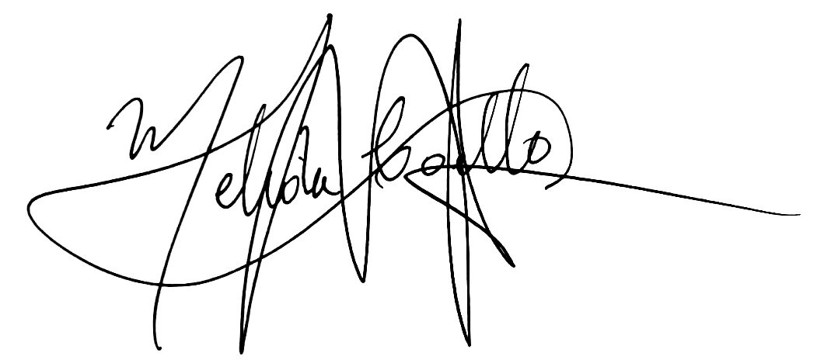

Firma del estudiante

*CÓDIGO ORGÁNICO DE LA ECONOMÍA SOCIAL DE LOS CONOCIMIENTOS, CREATIVIDAD E INNOVACIÓN (Registro Oficial n. 899 - Dic./2016) Artículo 114.- De los titulares de derechos de obras creadas en las instituciones de educación superior y centros educativos.- En el caso de las obras creadas en centros educativos, universidades, escuelas politécnicas, institutos superiores técnicos, tecnológicos, pedagógicos, de artes y los conservatorios superiores, e institutos públicos de investigación como resultado de su actividad académica o de investigación tales como trabajos de titulación, proyectos de investigación o innovación, artículos académicos, u otros análogos, sin perjuicio de que pueda existir relación de dependencia, la titularidad de los derechos patrimoniales corresponderá a los autores. Sin embargo, el establecimiento tendrá una licencia gratuita, intransferible y no exclusiva para el uso no comercial de la obra con fines académicos.

Miembros del tribunal de defensa

Francois Xavier Laso Chenut
Tutor del Proyecto Interdisciplinario

Dra. Adriana Ríos
Miembro del tribunal de defensa

Dra. Malena Bedoya
Miembro del tribunal de defensa

“Mujeres protagonistas de la historia y mujeres borradas de ella;
mujeres que sueñan y mujeres castigadas por soñar; mujeres que
sobreviven y mujeres que nos ayudaron a sobrevivir (…)”
Eduardo Geleano, Mujeres, 2015

RESUMEN

Las mujeres en la historia de la fotografía han sido más objetos que sujetos. Objetos para fotografiar bajo la mirada masculina y no sujetos que miran y construyen una visión sobre lo sensible visible. Esta investigación plantea un recorrido por la historia de la fotografía y en particular la ecuatoriana, que identifica procesos de borramiento, olvido e invisibilización de trayectorias y obras de mujeres. El resultado final es un filme cortometraje documental construido a partir de entrevistas a fotógrafas ecuatorianas como lugar de visibilización y reivindicación de la voz y la imagen hecha por mujeres.

Women in the history of photography have been more objects than subjects. Objects to be photographed under the male gaze and not subjects that look at and build a vision of the visible sensibility. This research proposes a journey through the history of photography and in particular the Ecuadorian one, which identifies processes of erasure, forgetfulness and invisibility of the trajectories and works of women. The end result is a documentary short film built from interviews with Ecuadorian photographers as a place for visibility and vindication of the voice and image made by women.

ÍNDICE GENERAL

INTRODUCCIÓN 1

- Planteamiento del problema 2
- Objetivo general 3
- Objetivos específicos 3

CAPÍTULO I .
Marco Teórico

- Prácticas discursivas hegemónicas, imaginarios sociales y
estereotipos de género. 5
CAPÍTULO II .
Arte de mujeres

- Arte de mujeres: Una historia con muchos silencios 11
- Feminismos: Ola y corrientes 16
- Intervención del discurso feminista con relación al arte y la fotografía. 23
- Borramiento, omisión y silenciamiento de las mujeres en el oficio de la fotografía. 32
- Pioneras en la fotografía del siglo XX 45
- Invisibilización en el archivo 50
- Biografías y obra de fotógrafas en Ecuador 55

CAPÍTULO III.
Propuesta artística

- Aspectos generales 65
- Propuesta conceptual 67
- Cortometraje documental
  - Genealogía, Tipología y formato. 69
  - Referentes audiovisuales
y cinematográficos 70
- Planificación 74
- Documentación legal 75
- Propuesta estética 75
- Estilo de color y paleta 75
- Guiones 75
- Guion técnico y diseño de planta 76

CONCLUSIONES 78

BIBLIOGRAFÍA 81

ÍNDICE DE IMAGENES

Figura 1 …………………………………………………………………………. 17
Retrato de Olympe de Gouges

Figura 2 …………………………………………………………………………. 17
Declaración de los derechos de la mujer y la ciudadana 1791

Figura 3 …………………………………………………………………………. 17
Retrato de Mary Wollstonecraft, John Opie, 1797

Figura 4 …………………………………………………………………………. 18
Simone de Beauvoir, 1967

Figura 5 …………………………………………………………………………. 19
Betty Friedan, 1960

Figura 6 …………………………………………………………………………. 21
Sojourner Truth, cerca de 1870

Figura 7 …………………………………………………………………………. 23
Cut Piece de Yoko Ono en 1964
Fuente: www.moma.org

Figura 8 …………………………………………………………………………. 23
Rhythm 0 de Marina Abramovic 1974
Fuente: blogs.uoregon.edu

Figura 9 …………………………………………………………………………. 23
Vagina Paint de Shigeko Kubota en 1965
Fuente: www.ahmagazine.es

Figura 10 …………………………………………………………………………. 24
Rape Scene de Ana Mendieta en 1973
Fuente: www.academia.edu

Figura 11 …………………………………………………………………………. 25
La Torre de James Joyce en Pan, Minujín Marta, 1980
Fuente: http://mg-textosyarte.blogspot.com

Figura 12 …………………………………………………………………………. 25
The Divisor, Pape Lygia.1968
Fuente: http://blog.derfunke.net

Figura 13 …………………………………………………………………………. 26
El tendedero de 1979 (Versión1)
Fuente: https://hammer.ucla.edu

Figura 14 …………………………………………………………………………. 26
El tendedero de 1979 (Versión2)
Fuente: www.latempestad.mx

Figura 15 …………………………………………………………………………. 26
El tendedero de 1979 (Versión3)
Fuente: muac.unam.mx

Figura 16 …………………………………………………………………………. 26
El tendedero de 1979 (Versión4)
Fuente: muac.unam.mx

Figura 17 …………………………………………………………………………. 27
Shigeko Kubota, 1974
Fuente: post.at.moma.org

Figura 18 …………………………………………………………………………. 27
Fotograma de “Europe an ½ Inch a Day”, 1972
Fuente: ahmagazine.es

Figura 19 …………………………………………………………………………. 27
Video Girls and Video Songs for Navajo Sky1973
Fuente: www.moma.org

Figura 20 …………………………………………………………………………. 27
Portrait of Joanne Leonard, 1972, de Joan Murray

Figura 21 …………………………………………………………………………. 27
Winged Ones (Julia with Cicada wing), 1985

Figura 22 …………………………………………………………………………. 27
Night Kitchen (Countertop, can-opener, and blender with blue sky, moon and stars), 1979

Figura 23 …………………………………………………………………………. 27
Reproduction, from Journal of a Miscarriage, 1973
Fuente: www.icp.org, www.lensculture.com

Figura 24 …………………………………………………………………………. 28
Dotty Attie

Figura 25 …………………………………………………………………………. 28
Fundadoras de A.I.R

Figura 26 …………………………………………………………………………. 28
No Teeth1989

Figura 27 …………………………………………………………………………. 29
Laurie Simmons

Figura 28 …………………………………………………………………………. 29
Walking Gun, Laurie Simmons 1991

Figura 29 …………………………………………………………………………. 29
Woman Kitchen Sitting on Sink, 1976

Figura 30 …………………………………………………………………………. 30
Judy Chicago

Figura 31 …………………………………………………………………………. 30
The Dinner Party (1974-1979)
Fuente: www.plataformadeartecontemporaneo.com,

Figura 32 …………………………………………………………………………. 30
The Dinner Party (1974-1979)
Fuente: www.ipernity.com

Figura 33 …………………………………………………………………………. 30
Hannah Wilke, S.O.S. Starification Object Series (Curlers), 1974

Figura 34 …………………………………………………………………………. 30
Hannah Wilke en una de sus instalaciones
Fuente: kathhoward.wordpress.com

Figura 35 …………………………………………………………………………. 30
Hannah Wilke, Ponder-r-rosa 4 White Plains, Yellow Rocks, 1975.
Fuente: whitney.org

Figura 36 …………………………………………………………………………. 33
Anna Atkins
Fuente: Getty Images

Figura 37 …………………………………………………………………………. 34
Cyanotypes of British Algae (1843-1853)
Fuente: www.getty.edu

Figura 38 …………………………………………………………………………. 34
Cyanotypes of British Algae (1843-1853)
Fuente: www.getty.edu

Figura 39 …………………………………………………………………………. 34
Cyanotypes of British Algae (1843-1853)
Fuente: www.getty.edu

Figura 40 …………………………………………………………………………. 34
Cyanotypes of British Algae (1843-1853)
Fuente: www.getty.edu

Figura 41 …………………………………………………………………………. 34
Cyanotypes of British Algae (1843-1853)
Fuente: www.getty.edu

Figura 42 …………………………………………………………………………. 35
Alaria Esculenta, Autor: Anna Atkins
Fuente: https://aperture.org/editorial/anna-atkins/

Figura 43 …………………………………………………………………………. 35
Gigartina Confervcides, Autor: Anna Atkins
Fuente: https://aperture.org/editorial/anna-atkins/

Figura 44 …………………………………………………………………………. 35
Ulva Latissima, Autor: Anna Atkins
Fuente: https://aperture.org/editorial/anna-atkins/

Figura 45 …………………………………………………………………………. 35
Papaver rhoeas Autor: Anna Atkins
Fuente: https://www.lomography.com/magazine/330654-early-algae-cyanotype-prints-by-anna-atkins

Figura 46 …………………………………………………………………………. 35
Conferva Linum Año. (1843-1861) Autor: Anna Atkins
Fuente: https://www.lomography.com/magazine/330654-early-algae-cyanotype-prints-by-anna-atkins

Figura 47 …………………………………………………………………………. 37
William Henry Fox Talbot, fotografía de John Moffat, Edimburgo, 1864

Figura 48 …………………………………………………………………………. 37
Tree in winter, mid 19th century, Henry Fox Talbot, Science & Society Picture Library, 1850

Figura 49 …………………………………………………………………………. 37
Tree in winter, mid 19th century, Henry Fox Talbot, Science & Society Picture Library, 1850

Figura 50 …………………………………………………………………………. 37
Portada de El lápiz de la naturaleza 1844
Fuente: Getty images.

Figura 51 …………………………………………………………………………. 37
Constance Mundy Talbot, Fox Talbot Museum

Figura 52 …………………………………………………………………………. 38
Fotográfia de Constance Talbot tomada por Henry Fox Talbot, 1840, Courtesy of RPS Collection,
Victoria & Albert Museum, London.

Figura 53 …………………………………………………………………………. 38
Fotografía de Constance Talbot al poema La última rosa del verano de Thomas Moore, 1843

Figura 54 …………………………………………………………………………. 38
Retrato de Caroline Margaret Kerrison tomada por Camille Silvy, 1861.

Figura 55 …………………………………………………………………………. 40
Retrato Élisabeth Francart

Figura 56 …………………………………………………………………………. 40
Tarjeta de visita de Edouard Vilfeu de Laval tomada por Mme Disdéri (Élisabeth Francart)

Figura 57 …………………………………………………………………………. 40
Ruins of the abbey of Pointe St Mathieu next to Brest, Élisabeth Francart, 1856

Figura 58 …………………………………………………………………………. 40
Cimetière De Plougastel, Élisabeth Francart, 1856

Figura 59 …………………………………………………………………………. 41
Autorretrato y retratos de Bertha Wehnert –Beckmann
Fuente: The J. Paul Getty Museum, Europeana collections

Figura 60 …………………………………………………………………………. 41
Autorretrato y retratos de Bertha Wehnert –Beckmann
Fuente: The J. Paul Getty Museum, Europeana collections

Figura 61 …………………………………………………………………………. 41
Autorretrato y retratos de Bertha Wehnert –Beckmann
Fuente: The J. Paul Getty Museum, Europeana collections

Figura 62 …………………………………………………………………………. 41
Portrait of a Woman with Her Four Children
Fuente: www.getty.edu

Figura 63 …………………………………………………………………………. 41
Dorso fotografía de Wehnert –Beckmann tomada por Bertha a Gustav Freytag, 1860
Fuente: Museo Paul Getty

Figura 64 …………………………………………………………………………. 43
Retrato Hilda Sjölin
Fuente: http://camaracoleccion.es/Mujer_Fotografia.html

Figura 65 …………………………………………………………………………. 43
Referencia de fotografía estereográfica
Fuente: https://oscarenfotos.com/2013/07/21/estereografia-la-promesa-pendiente/

Figura 66 …………………………………………………………………………. 43
Retratos de Hilda Sjölin
Fuente: http://losgrandesfotografos.blogspot.com/2017/03/hilda-sjolin-1835-1915.html

Figura 67 …………………………………………………………………………. 43
Retratos de Hilda Sjölin
Fuente: http://losgrandesfotografos.blogspot.com/2017/03/hilda-sjolin-1835-1915.html

Figura 68 …………………………………………………………………………. 43
Retratos de Hilda Sjölin
Fuente: http://losgrandesfotografos.blogspot.com/2017/03/hilda-sjolin-1835-1915.html

Figura 69 …………………………………………………………………………. 46
Francis Benjamin Johnston
Fuente: Library of Congress's

Figura 70 …………………………………………………………………………. 46
Frances Benjamin Johnston, Self-Portrait "New Woman" 1896
Fuente: Library of Congress's

Figura 71 …………………………………………………………………………. 46 Francis Benjamin Johnston junto a otra mujer, ambas travestidas.
Fuente:www.betterphotography.in

Figura 72 …………………………………………………………………………. 46
Retrato Francis Benjamin Johnston
Fuente: www.betterphotography.in

Figura 73 …………………………………………………………………………. 47
Retrato Imogen Cunningham

Figura 74 …………………………………………………………………………. 47
Roi Partridge en The Town Crier 1915

Figura 75 …………………………………………………………………………. 47
Edward Weston and Margrethe Mather, 1923

Figura 76 …………………………………………………………………………. 47
Fotografía de desnudos Imogen Cunningham

Figura 77 …………………………………………………………………………. 47
Frida Kahlo Rivera, painter and wife of Diego Rivera, Imogen Cunningham, 1931
Fuente: www.artnet.com

Figura 78 …………………………………………………………………………. 48
Dorothea Lange, 1936
Fuente. Wikimedia Commons

Figura 79 …………………………………………………………………………. 48
Migrant Mother, 1933.

Figura 80 …………………………………………………………………………. 48
Fotografía de A American Exodus, A Record of Human Erosión, Pagina 35, 1939.
Fuente: alpoma.net

Figura 81 …………………………………………………………………………. 48
Saludo a la bandera, 1942.
Fuente: alpoma.net

Figura 82 …………………………………………………………………………. 53
Parque Montalvo, fotografía de Adelaida C. Velasco Galdós, 1936
Fuente. Libro Guayaquil a la Vista 1910-1920

Figura 83 …………………………………………………………………………. 53
Ánimas anónimas, 1994
Fuente: Lucia Chiriboga, Facultad de Arquitectura y Diseño, 1998

Figura 84 …………………………………………………………………………. 53
El muro que les nombra y les niega, 1993
Fuente: Lucia Chiriboga, Facultad de Arquitectura y Diseño, 1998

Figura 85 …………………………………………………………………………. 53
Ancestros, 1993.
Fuente: Lucia Chiriboga, Facultad de Arquitectura y Diseño, 1998

Figura 86 …………………………………………………………………………. 53
Fotograma: Del fondo de la memoria, Vengo, 1994-2003
Fuente: Lucia Chiriboga, Facultad de Arquitectura y Diseño, 1998

Figura 87 …………………………………………………………………………. 54
Antiguos Litigios
Fuente: Iconos, 2006

Figura 88 …………………………………………………………………………. 54
Antiguos Litigios
Fuente: Iconos, 2006

Figura 89 …………………………………………………………………………. 54
Antiguos Litigios
Fuente: Iconos, 2006

Figura 90 …………………………………………………………………………. 54
Antiguos Litigios
Fuente: Iconos, 2006

Figura 91 …………………………………………………………………………. 54
Antiguos Litigios
Fuente: Iconos, 2006

Figura 92 …………………………………………………………………………. 54
Antiguos Litigios
Fuente: Iconos, 2006

Figura 93 …………………………………………………………………………. 55
Viviré para contarlo, 1996
Fuente: Lucia Chiriboga, Facultad de Arquitectura y Diseño, 1998

Figura 94 …………………………………………………………………………. 57
Las Generaciones
Fuente: Judy de Bustamante, Facultad de Arquitectura y Diseño, Universidad Católica del Ecuador

Figura 95 …………………………………………………………………………. 57
Las Aguateras
Fuente: Judy de Bustamante, Facultad de Arquitectura y Diseño, Universidad Católica del Ecuador

Figura 96 …………………………………………………………………………. 57
El Secreto
Fuente: Judy de Bustamante, Facultad de Arquitectura y Diseño, Universidad Católica del Ecuador

Figura 97 …………………………………………………………………………. 57
La Conquista
Fuente: Judy de Bustamante, Facultad de Arquitectura y Diseño, Universidad Católica del Ecuador

Figura 99 …………………………………………………………………………. 57
Judy de Bustamante
Fuente: Judy de Bustamante, Facultad de Arquitectura y Diseño, Universidad Católica del Ecuador

Figura 100 …………………………………………………………………………. 57
Retablos: Mater Dolorosa
Fuente: Judy de Bustamante, Facultad de Arquitectura y Diseño, Universidad Católica del Ecuador

Figura 101 …………………………………………………………………………. 57
Retablos: El último tango
Fuente: Judy de Bustamante, Facultad de Arquitectura y Diseño, Universidad Católica del Ecuador

Figura 102 …………………………………………………………………………. 57
Retablos: Barricada
Fuente: Judy de Bustamante, Facultad de Arquitectura y Diseño, Universidad Católica del Ecuador

Figura 103 …………………………………………………………………………. 57
Retablos: Danos la paz
Fuente: Judy de Bustamante, Facultad de Arquitectura y Diseño, Universidad Católica del Ecuador

Figura 104 …………………………………………………………………………. 58
Dr. Gustavo Orcés Villagómez, 1984

Figura 105 …………………………………………………………………………. 58
Arq. Hernán Crespo Toral, museólogo

Figura 106 …………………………………………………………………………. 58
Jorge Enrique Adoum, 1984

Figura 107 …………………………………………………………………………. 58
Jorge Salvador Lara

Figura 108 …………………………………………………………………………. 59
Fotografías de Llegando a los Cincuenta, María Teresa García, 2000

Figura 109 …………………………………………………………………………. 59
Fotografías de Llegando a los Cincuenta, María Teresa García, 2000

Figura 110 …………………………………………………………………………. 59
Fotografías de Llegando a los Cincuenta, María Teresa García, 2000

Figura 111 …………………………………………………………………………. 59
Fotografías de Llegando a los Cincuenta, María Teresa García, 2000

Figura 112 …………………………………………………………………………. 59
María Teresa García

Figura 113 …………………………………………………………………………. 59
Poderes (2000)
Fuente: Imágenes Vivientes (2002)

Figura 114 …………………………………………………………………………. 59
La Protectora (1999)
Fuente: Imágenes Vivientes (2002)

Figura 115 …………………………………………………………………………. 59
La Novia de Cristo (1994)
Fuente: Imágenes Vivientes (2002)

Figura 116 …………………………………………………………………………. 59
El Cirineo (1998)
Fuente: Imágenes Vivientes (2002)

Figura 117 …………………………………………………………………………. 61
Chantal Fontaine

Figura 118 …………………………………………………………………………. 61
Fotografías de Chantal Fontaine

Figura 119 …………………………………………………………………………. 61
Fotografías de Chantal Fontaine.

Figura 120 …………………………………………………………………………. 61
Fotografías de Chantal Fontaine.

Figura 121 …………………………………………………………………………. 61
Marina Paolinelli

Figura 122 …………………………………………………………………………. 61
Fotografías de Marina Paolinelli

Figura 123 …………………………………………………………………………. 61
Fotografías de Marina Paolinelli

Figura 124 …………………………………………………………………………. 61
Fotografías de Marina Paolinelli

Figura 125 …………………………………………………………………………. 68
Primera propuesta de nombre y diseño del proyecto

Figura 126 …………………………………………………………………………. 68
Diseño y línea gráfica del documental

Figura 127 …………………………………………………………………………. 70
Fotogramas de She’s beautiful when she’s angry (2014)

Figura 131 …………………………………………………………………………. 71
Fotogramas de ¿Que coño esta pasando?

Figura 135 …………………………………………………………………………. 72
Fotogramas de What Were They Thinking? 2018

Figura 139 …………………………………………………………………………. 74
Cronograma general

Figura 140 …………………………………………………………………………. 74
Pre-producción

Figura 141 …………………………………………………………………………. 74
Plan de rodaje

Figura 142 …………………………………………………………………………. 74
Post-producción

Figura 143 …………………………………………………………………………. 75
Tablero de referentes para entrevistas

Figura 144 …………………………………………………………………………. 77

Introducción

Este trabajo constituye una investigación artística y una reflexión en torno al rol de las mujeres en la fotografía ecuatoriana. A partir del acercamiento a teorías sobre la construcción del género, imaginarios sociales y estereotipos femeninos, se analizan procesos de invisibilización del trabajo de mujeres y en particular en el oficio de la fotografía. A su vez, se plantea un análisis bibliográfico e histórico para identificar posibles causas del ocultamiento, omisión y borramiento de mujeres, primero en el arte y luego la fotografía.

En esta misma línea, se presentan los tres grandes momentos del movimiento feminista; Primera, Segunda y Tercera Ola. La intención es explorar como estos discursos atravesaron el arte, inspiraron el trabajo de varias fotógrafas y posibilitaron que estas prácticas artísticas sean concebidas desde la reivindicación feminista. Además, se realizaron algunas reseñas de fotógrafas que han destacado alrededor del mundo y Latinoamérica.

A su vez, se propuso una investigación de campo desde lo local. Para ello, se realizó la exploración de uno de los archivos fotográficos más antiguos del Ecuador, el de diario El Telégrafo. Se buscaron y recogieron fotografías tomadas por mujeres que no recibieron atención o reconocimiento, con la finalidad de reconstruir estas memorias no solo sobre la mirada femenina, sino indagar las posibles causas que devinieron en el cese de sus prácticas fotográficas. Conjuntamente, se estudió la obra y biografías de las que se consideraron las primeras fotógrafas en Ecuador

Finalmente, se presenta una propuesta audiovisual donde se rescata el testimonio de las primeras mujeres que abrieron camino en la escena fotográfica del Ecuador, quienes inician sus actividades en los años ochenta. El cortometraje documental, por un lado, expone el sentido que las autoras dan a su obra, y por otro, presenta sus experiencias como profesionales de la fotografía, en un campo ocupado y apropiado principalmente por hombres. Estos testimonios nos permitirán contrastar las problemáticas sobre género que se plantean en esta investigación.

Planteamiento del problema

La historia la cuentan siempre los vencedores y las mujeres hemos sido las vencidas en todas las guerras, no solo de las bélicas (...) Es urgente contar la historia de nuevo tal y como ha transcurrido. Dando a las mujeres la verdadera dimensión que merecen, sacándolas del silencio que las niega en los libros de historia y dándoles el protagonismo real que han tenido, limpiando a los personajes femeninos del destino o bien ejemplarizante de reinas o santas o bien de contramodelo para que el resto de mujeres (…)

Este enunciado de la Tertulia Feminista Les Comadres, penosamente acertado, nos aproxima a la pregunta: ¿Cuántas batallas perdieron las mujeres? Han cedido su lugar, fueron reinterpretadas para beneficio de otros y borradas de los libros historia. Esa construcción cultural que denominamos la historia e historiografía, es decir esos relatos que las sociedades han ido construyendo a lo largo del tiempo, han estado marcados por un sesgo de orden patriarcal. Los relatos de mujeres en la historia del arte en general y en particular en la fotografía, en cierta medida fueron anulados. Acceder a sus prácticas y testimonios conlleva una tarea compleja y meticulosa de búsqueda de archivo, fuentes y datos fiables, pues esta documentación es escasa. Es necesario proponer más investigación y proyectos que ayuden a reconstruir otra memoria histórica y otorgarles a las mujeres el reconocimiento que merecen.

Las mujeres que se dedican al arte, producción audiovisual o fotografía, desde la academia o en forma empírica, probablemente se han tenido que enfrentar con la misma pregunta: ¿Dónde están las mujeres en la historia de estas disciplinas? Las artistas mujeres son muy pocas y en ciertos casos nula. La historia de la fotografía del Ecuador ha silenciado sus voces y ha omitido sus imágenes. Desde la academia tampoco se nos presentan obras de mujeres. Algunas instituciones educativas y universidades proponen materias optativas donde se habla de “fotografía de mujeres” pero no son incorporadas en la historia de la fotografía del país.

El que las nuevas generaciones de mujeres artistas no se puedan reconocer en el pasado influye en el presente. No tener referentes y modelos, orienta la percepción que las mujeres no pueden acceder y ocupar diversos espacios. Son numerosas las razones sobre la importancia de la representación desde la mirada femenina, porque descompone modelos estereotipados que insertan una imagen de mujer ficticia, concebida solo desde la perspectiva masculina. Incluir estos relatos permite entender a la mujer como sujeto, como cuerpo político, que es atravesado de diferentes maneras en temas relevantes relacionados con la sexualidad, roles, maternidad o la familia.

Esta investigación plantea un recorrido histórico ubicando figuras femeninas claves en diferentes periodos para exhumar algunos relatos olvidados, borrados o anónimos de mujeres en el arte y el oficio de la fotografía; tendrá como resultado final un cortometraje documental construido a partir de entrevistas a fotógrafas ecuatorianas como lugar de visibilización y reivindicación de la voz y la imagen hecha por mujeres.

Objetivo general

Analizar la historia de la fotografía y los imaginarios femeninos ligados a ella desde un enfoque de género y a partir de esa exploración, realizar un cortometraje documental que visibilice y reivindique la experiencia profesional y artística de fotógrafas ecuatorianas que ejercieron su oficio entre los años 1980 y 2010.

Objetivos específicos

- Explorar bibliográficamente y analizar la trayectoria artística y obra de fotógrafas y en particular de ecuatorianas, para identificar procesos de invisibilización.

- Reconstruir un fragmento de nuestra memoria histórica, desde la exploración del archivo fotográfico de diario El telégrafo en busca de obras realizadas por mujeres y también a partir de entrevistas a algunas artistas, para visibilizar trayectorias y procesos olvidados.
- Realizar un cortometraje documental a partir de entrevistas con fotógrafas ecuatorianas como estrategia artística para reivindicar sus trayectorias y sus obras.

- Colaborar con la investigación o producción cuyo enfoque reivindique la participación de las mujeres y sus oportunidades en el campo cultural en Ecuador y Latinoamérica.

CAPÍTULO I .
Marco Teórico

    - Prácticas discursivas hegemónicas, imaginarios y estereotipos femeninos.

Para efecto de esta investigación, que tiene principalmente un enfoque de género, es fundamental revisar el origen de los imaginarios sociales. Reflexionar sobre como la construcción de lo femenino expresado simbólicamente a través del lenguaje, ha perpetúa representaciones estereotipadas que robustecen el discurso patriarcal y que en consecuencia afectaron el desarrollo de las mujeres en varias áreas como la educación formar y el ámbito laboral.

Al delimitar las posibles causas que devinieron en la anulación de la mujer en relatos históricos debemos considerar la forma en que los imaginarios avalaron ciertas creencias y mitos construidos desde un sistema de ideologías, donde la mujer fue reinterpretada y reinventada de mil maneras para sostener una relación asimétrica de poder entre géneros. Es amplio el estudio sobre fundamentos teórico-epistemológico de imaginarios sociales, por ello, este trabajo presenta solo un acercamiento a algunos conceptos que aportan a entender cómo se construyen socialmente estas realidades.

Definir el concepto de imaginarios ha sido problemático incluso para grandes pensadores en todas las épocas, debido a su naturaleza ambigua. Una concepción que ha estado permeada por la eterna objeción entre lo empírico y racionalista. “Indudablemente, el símbolo, la imaginación, lo imaginario, eran rechazados como fuentes de conocimiento científicamente plausible”. El génesis del imaginario fue la fantasía, lo que deshabilitaría la posibilidad de representar el mundo de una manera real y objetiva “para crear uno ficticio, irreal, inexistente y subjetivo con imágenes propias de lo sensible”. Un pensamiento o juicio que colocaba al estudio del imaginario como un método poco valido para poder acceder al conocimiento y saberes de una manera expedita. La tradición teórica occidental desde Aristóteles, definió la imaginación como “una forma devaluada de pensamiento que distorsiona y falsea la realidad y que no nos conduce hacia la verdad”.
El abordaje del imaginario en términos antropológicos se realiza a finales del siglo XIX. El filósofo Henri Bergson (1859-1941) reivindica el concepto de imaginario definiéndolo como el resorte que impulsa una función fabulosa, absolutamente necesaria para que el ser humano pueda sobrevivir. Una reacción espontánea que funciona como protección a la incertidumbre, inseguridad e imprevisibilidad, aspectos inherentes de la condición humana. En el siglo XX con la publicación El aire y los sueños (1943) de Gaston Bachelard (1884-1962), “el término [imaginario] cobrará una enorme fuerza heurística a la vez que reunirá todo un amasijo conceptual del que somos partícipes”.
Posteriormente, Bachelard publica en 1960 la Poética de la Ensoñación, donde “señala a la imaginación como deformadora de las imágenes recibidas a través de los sentidos”. Suponiendo entonces, que en el ejercicio constante de distorsión, la memoria pierde su sentido estático. A su vez, asocia la imaginación con la habilidad de evocar y concatenar ideas individualmente, que al ser compartidas socialmente como imagen y forma de habla conformarían el imaginario.
En la década de los 60 y 70, el antropólogo francés Gilbert Durand (1921-2012) y el sociólogo Edgar Morin (1921-), siguen ajustando el constructo de imaginario. Postulando “que el imaginario además de ser el responsable del surgimiento del mito y de todas las formas simbólicas, cumple también una función eufemizadora”, donde el ser humano es consciente de su condición finita en el mundo. Por ello, su necesidad “de elaborar un mundo subjetivo que junto al mito, la religión y la magia se constituyen en los recursos para afrontar lo concreto-material”. Morin rescata el valor fundamental de los imaginarios con relación a la identidad:
(…) lo imaginario como despliegue de la fantasía está vinculada a la restauración de la identidad originaria del ser humano, que ha sido fracturada por las pautas socializadoras con riéndole al sujeto una falsa identidad racional opuesta a su idea básica de hombre indiferenciado surgido de la indistinción mundo/sujeto, concebido por él como un núcleo monádico.
El ser humano entonces construiría realidad de su propia representación del mundo. Transmitir estas representaciones con otros seres humano por medio del lenguaje, constituye una herramienta de construcción cultural. En los años 70 el psicólogo social Serge Moscovici (1925-2014) fundamenta los RS, el campo de la investigación de las Representaciones Sociales. Para Moscovici las RS son “construcciones simbólicas que se crean y recrean en el curso de las interacciones sociales, (…) fenómenos que necesitan ser descritos y explicados” Además que las “representaciones colectivas son mecanismos explicativos que se refieren a una clase general de ideas y creencias” Para el autor los RS eran:
(…) conjunto de conceptos, declaraciones y explicaciones originadas en la vida cotidiana, en el curso de las comunicaciones interindividuales. Equivalen, en nuestra sociedad, a los mitos y sistemas de creencias de las sociedades tradicionales; puede, incluso, armarse que son la versión contemporánea del sentido común.
El aspecto de la representación ha sido discutido por varios investigadores y académicos. Para los filósofos Andoni Ibarra y Thomas Mormann (1951-) es “(…) una actividad de primer rango en nuestra tarea de dar un sentido al mundo”. Mientas que para Claudine Herzlich (1932-) es “un proceso de construcción de lo real, que actúa sobre el estímulo y la respuesta, orientando la respuesta en la medida que modela el estímulo”. Además “implica el estudio de una modalidad de conocimiento particular por lo que es también una forma de pensamiento social” Posteriormente, la investigadora social Denise Jodelet categoriza las características de los RS en:
a) socialmente elaboradas y compartidas; b) tienen un fin práctico de organización del mundo (material, social, ideal), de orientación de las conductas y de la comunicación; y c) participan en el establecimiento de una visión de la realidad común a un grupo social o cultural determinado.
Está breve aproximación a la genealogía y epistemología de imaginario, nos permite comprender la dimensión de la representación para el desarrollo del pensamiento y cómo influye sustancialmente en la cultura. En este sentido, podremos entender que el género es un sistema ideológico que establece “funciones, comportamientos, actividades y atributos que cada sociedad considera apropiado para los hombres y las mujeres”. El género como las Representaciones Sociales da forma a modos de pensar y actuar. Esta categoría en específico configura sistemas de valores en función al sexo y se lo asigna a esa díada masculino-femenino, binaria y antagónica que establece diferencia, orienta, y estructura desigualdades. Además, opera como un sistema de regulación social. Lo masculino y femenino es indisociable, pero a la vez entendido siempre desde la diferencia y aposición al otro.
Explicar la diferencia entre los sexos a partir de sus efectos es una estrategia ideológica de resistencia, sustentada en el poder de la tradición y comprender este fenómeno es crucial para no reproducir el error de interpretar la diferencia entre sexos como innata, puesto que los datos objetivos emergentes de los estudios de género cuestionan esas afirmaciones del pensamiento tradicional y revelan que la diferencia entre sexos en el orden social es adquirida y administrada.
En esta dinámica dicotómica, al varón se le asignaron atributos de razón, fuerza y agresividad y a su contraposición, la mujer, debilidad, emotividad y pasividad. El poder de la tradición prevalece, los mitos, creencias e historia en la mayoría de culturas ha justificado durante siglos la construcción simbólica de la mujer como un ser subordinado al hombre. Por ejemplo, desde las leyendas de religiones abrahámicas de siglo X encontramos la figura de Lilith, primera mujer creada por Dios antes de Eva, que al no estar dispuesta a complacer todos los deseos y ordenes de su esposo Adán, abandono el Edén y se estableció en el mar rojo. La rebeldía de Lilith sería la razón por la que Eva se creó como ser subalterno de Adán. En la literatura Greco-Clásica, Aristóteles consideraba a las mujeres seres imperfectos, anormales e inferiores a los hombres, apoyándose en una supuesta diferencia biológica. Además afirma, que su aporte en la procreación es mínimo y que la esencia de lo sublime, la vida y el alma era un aporte exclusivo del hombre.

En el siglo XVIII tenemos, Las teorías de conservación de la energía y La economía del cuerpo. Estas hipótesis se utilizaron para validar pseudocientíficamente la creencia de la imposibilidad de la mujer para dedicarse al estudio, pues ello significaría un declive de la maternidad. En 1882 Miss. M. A Hardaker escribe Popular Science Monthly, un artículo donde afirma que “Los hombres siempre pensaran más que las mujeres”, un argumento fundamentado desde la Primera Ley de la Termodinámica, donde se considera al cuerpo una máquina llena de energía constante que guarda cierta correlación entre las manifestaciones mentales y la fuerza física. La energía vital, fuerza nerviosa y el potencial cerebral estarían relacionados directamente a la cantidad de alimentos que pueda digerir un individuo. Los hombres comen más, por tanto, tienen mayor fuerza nerviosa y por ende su salud mental sería óptima. De aquí se deriva el nacimiento de una supuesta enfermedad propia de mujeres: la neurastenia, caracterizada por cansancio inexplicable y dolores de cabeza que aparecerían después de realizar un esfuerzo mental. Esta presunción afianzaba, por supuesto, el prejuicio que las mujeres no podrían estudiar o dedicarse a tareas intelectuales ya que pondrían en peligro su función reproductiva. Teorías que fueron utilizadas en el futuro por académicos como Edward Clarke y Henry Maudsley para impedir el acceso a la educación a las mujeres.

“El sexo como construcción simbólica ha sido en la cultura occidental un instrumento de control social, situando particularmente a la mujer en la ausencia jurídica”. Las relaciones de poder entre sexos, tienen como premisa que lo femenino está sujeto a institución de déficit y debe someterse al mando patriarcal masculino. La función reproductiva y maternazgo, “se ubican históricamente opuestas al ámbito público de la acción social. Así, la construcción de lo femenino también se encuentra sujeta a estas funciones desvalorizadas”. La escritora y filósofa Simone de Beauvoir (1908-1986) en El Segundo Sexo (1949), identifica la reproducción como un fenómeno de dominio donde las mujeres anclaron su historia y fueron valoradas por su función reproductiva lo que ocasiono su exclusión en actividades más valoradas socialmente. Así la división del trabajo en función al sexo se estable desde la diferencia, exclusión e inequidad. Estas desigualdades no se habrían dado de manera abrupta en la historia, ni es parte de la diferencia sexual, “sino producto de un lento obrar colectivo que instituyó equilibrios con base en desigualdades”.

Es amplio el desarrollo del pensamiento sobre la problematización de roles de género. El acercamiento a ciertas nociones, juicios y acontecimientos, evidencian como las mujeres han sido oprimidas históricamente. Que las mujeres no hayan podido desarrollarse en diferentes disciplinas al igual que sus pares masculinos, se dio por factores macro sociales normativos y prescripciones culturales diferenciadas. La ausencia o invisivilización del trabajo de mujeres viene de un orden hegemónico patriarcal, por tanto, inequitativo e injusto. El papel de las mujeres como actoras de sus propias historias no fue contemplado, por eso que sus referentes son escasos.

CAPÍTULO II . Arte de mujeres

2. Arte de mujeres: Una historia con muchos silencios

El acercamiento al pasado es un ejercicio retorico complejo donde se contemplan diversos factores de contexto sociocultural, político, geográfico, entre otros. La técnica fotográfica es una invención que apenas cumpliría dos siglos y existe muy poca información en general de mujeres realizadoras. Esta investigación al estar enmarcada dentro de las artes visuales propone rescatar algunas otras memorias dentro del campo, como la pintura, pues la problemática de invisibilización hacia mujeres se dio en las mismas condiciones que la fotografía. La pintura se podría considerar la forma más primitiva de capturar una imagen, donde autoras, también atravesaron diversas dificultadas para que su trabajo pueda ser reconocido e incorporado a la historiografía de dicha disciplina. Es de suma importancia reflexionar sobre el impacto de la huella que dejaron estas mujeres en relación a otras formas de representar la realidad.
La ausencia de mujeres en la historia del arte y las prácticas simbólicas es una problemática que se ha cuestionado desde hace apenas 50 años. En 1971 la historiadora y docente Linda Nochlin (1931-2017) lo menciona como parte del libro Woman in Sexist Society: ¿Studies in Power and Powerlessness, al publicar el artículo Why Have There Been No Great Women Artists?. ¿Por qué no ha habido grandes mujeres artistas? Linda plantea esta sencilla pero potente pregunta, que apenas empieza a vislumbrar como las mujeres artistas fueron confinadas al olvido. Desde la década de los 70 se inició una labor tan enorme como necesaria, reconstruir la historia. Una tarea que según la investigadora Ángeles Caso (1959-), ha interesado a pocos historiadores, porque eso significaba además de un trabajo monumental, enfrentarse a una serie de trabas y críticas por parte de otro puñado de historiadores, que no querrán perder su prestigio, tradición ni reputación.

Para Ángeles Caso, escritora de Ellas mismas. Autorretratos de pintoras: Desde la Prehistoria hasta las vanguardias, la célebre frase “La historia la escriben los vencedores”, podría aplicarse también como una reflexión ante la desigualdad de género. La historia que llega a las personas, no solo a través de los libros, sino también por el sistema de enseñanza, es narrada por los dominantes. En el relato de la historia en general y luego en el relato de aspectos concretos como el arte, nos han contado una historia en la que los dominantes en todos los sentidos fueron los hombres. La omisión histórica de los relatos de mujeres fue alimentando la idea que los hombres eran los únicos que realizaron actividades importantes y creadores de toda invención relevante sobre la tierra, mientras que las mujeres fueron relegadas a un segundo plano de la sociedad. En ese sentido, la mitad de la población del género humano ha sido ocultada por el relato historiográfico.

Para algunos historiadores las primeras manifestaciones artísticas provienen de la era paleolítica, hace unos 35.000 años. El ser humano primitivo habría dejado constancia de sí mismo y su paso por la tierra pintando diversas imágenes dentro de cuevas. Manifestaciones gráficas realizadas con pigmento de origen vegetal, animal y mineral, a las que se denominó Pintura Rupestre. Estos hallazgos se encuentran repartidos en cuevas de Francia y el norte de España; Maltravieso (Cáceres), Ardales (Málaga), La Pasiega (Cantabria), Lacaux (Dordoña), Chauvet (Ardèche). La mayoría de estas obras son del Paleolítico Superior y pertenecen ya al Homo sapiens, alrededor del 25.000 a.C. Los tópicos de estas imágenes usualmente tenían que ver con actividades como la caza, agricultura, fertilidad, asentamientos entre otros. No sabemos con certeza su significado o intención; si eran una serie de ritos, creencias, o simplemente un método de divulgación para contar como era su entorno. La mayoría de estas imágenes evocaban escenas de caza y por tanto se asumió que las realizaron hombres, sin embargo, estudios recientes demuestran lo contrario.

El arqueólogo Dean Snow de la Universidad Estatal de Pensilvania en el 2013 realizó un análisis de las huellas que se encuentran en estas cuevas prehistóricas, basándose en una investigación previa del 2002 realizada por John T. Manning; donde revela que existe una correlación universal entre el dedo índice y el anular que puede determinar el sexo de los seres humanos. Snow con el apoyo del Centro Nacional de Investigación de Francia (CNRS), diseña un programa informático para medir cada una de las manos en estas pinturas rupestres y poder determinar si pertenecían a hombres o mujeres. Las manos invertidas que emplea la técnica del aerógrafo, utilizando huesos vaciados o cañas, figurarían como autorretratos. Finalmente, Snow determinó que más del 50% de las huellas eran femeninas, derribando así la teoría de que esa serie de imágenes fueron ejecutas exclusivamente por hombres.

El medioevo se caracterizó como una época donde los monasterios eran lugares religiosos que también sirvieron para la conservación de cultura y el arte. Allí los monjes se dedicaron a copiar fragmentos de la literatura clásica y relatos religiosos que luego iluminarían en libros denominados códices. Durante mucho tiempo se pensó que estas series de imágenes fueron producidas exclusivamente por monjes, lo cierto es que hasta el siglo XV y todos los siglos de vida monástica que seguirán, casi la totalidad de los monasterios eran dúplices. Es decir, monjas y monjes habitaban los mismos espacios y compartían tares, entre ellas la creación de obra. El Beato de Genora del siglo IX ubicado en la Catedral de Santa María de Gerona en España contiene el Comentario al Apocalipsis de Beato de Liébana, manuscrito iluminado donde figura la firma en latín: ende pintrix et d(e)i aiutrix fr(a)ter emeterius et pr(e)s(bite)r o Ende, pintora y ayudante de Dios; Emeterio, hermano y sacerdote. La monja a la que se llamó Ende, sería entonces, la iluminadora de este manuscrito y considerada la primera artista de Europa en poder firmar su obra. Estos templos albergaron cientos de monjas que probablemente realizaron obras de igual relevancia histórica y que no recibieron reconocimiento. La huella explicita que dejo Ende ha sido exhibida durante siglos, pero una vez más el foco de la historia iluminó solamente el arte realizado por hombres.

Algunas artistas que fueron invisibilizadas desde el siglo XV fueron: Sofonisba Anguissola (1535-1625), nacida en Italia y proveniente de una familia aristócrata de Cremona, es considerada la primera pintora reconocida del Renacimiento y protagonista de uno de los más escandalosos casos de usurpación de identidad en el arte. Durante siglos, buena parte de sus retratos fueron atribuidos a otros pintores. Sofonisba fue una mujer que dedicó si vida a la pintura, sin poder llegar a ser reconocida como una gran artista. Cuando se inaugura el museo del Prado (España) en 1819, sus cuadros fueron expuestos como lienzos de los pintores de la cámara del Rey, específicamente de Alfonso Sánchez Coello (1530-1588) y de Juan Pantoja de la Cruz (1553-1608). Una obra que tiene dos siglos y que apenas hace dos décadas ha despertado interés, logrando devolverle a la artista la autoría de algunas de sus obras saqueadas. La misma suerte corrió; Artemisia Gentileschi (1593-1654), otra pintora barroca italiana, artista con un nivel excepcional, representante del caravallismo y el tenebrismo. Pinto sus cuadros por toda Italia y gozo de una inmensa fama.

Clara Peeters (1580-1621), pintora flamenca, considerada una de las iniciadoras del bodegón o naturaleza muerta. Popularizó el uso del autorretrato escondido en objetos, que muchos otros artistas emularían. Lavinia Fontana (1564-1614), la pintora italiana más importante de la época barroca, dirigió su propio taller y logró que su esposo fuese su ayudante, algo poco habitual en la epoca.¹​ Figura como la primera mujer que pintó a otras mujeres desnudas, rompiendo la prohibición que existía en aquella época, de hacerlo. Fue pintora oficial de la corte del papa Clemente VIII. El catálogo de su obra es bastante extenso, se tiene constancia de 135 obras, aunque sólo se conservan 32 fechadas y firmadas. Entre el siglo XVI al XVIII desarrollan su actividad muchas otras importantes pintoras como: Angelica Kauffmann (1741-1807), Judith Leyster (1609-1660), Elisabetta Sirani (1638-1665), Anna Waser (1678-1714), Juana Pacheco (1602-1660), Sarah Goodridge (1788-1853), Mary Cassatt (1844-1926), Sarah Miriam Peale (1800-1885), Harriet Jane Moore (1801-1884), Charlotte Bonaparte (1802-1839),

La historia del arte como disciplina académica se consolida como tal en la Europa del siglo XIX con la creación de los primeros museos y grandes colecciones de arte. Los dueños y administradores de estas galerías eran hombres que pertenecían a la aristocracia. Hasta el siglo XVII las mujeres tenían prohibido el ingreso a las escuelas oficiales de arte, no debían estar presentes en espacios llenos de hombres y sobre todo en las clases de desnudo y anatomía con cadáveres. Podían posar como modelos, pero no se les permitía el acceso a talleres como estudiantes ni aprendices. Las mujeres tuvieron que luchar contra viento y marea para formar parte del hecho artístico, muy pocas lograron que su práctica fuera reconocida pues sus obras eran excluidas o sus identidades suplantadas para engrosar la obra pictórica de unos en pos de borrar la vida pictórica de otras. Por ello, el foco que ilumino buena parte de lo conocemos como historia del arte, son obras realizadas por hombres, el relato de las mujeres se ha mantenido oculto.

La historia de estas pintoras nos permite entender como la obra de mujeres desde las primeras nociones de arte, han sido suprimidos, borrados y menoscabados. Las mujeres artistas sean pintoras, escultoras, músicas, fotógrafas, de todas las épocas y casi todos los territorios, han tenido que lidiar con el mismo escenario desfavorable, lleno de dificultadas y vicisitudes. Las pocas mujeres que ejercieron desde el arte, procesos creativos y desarrollo de herramientas y tecnologías no lograron desenvolverse en las mismas condiciones que los hombres, salvo que pertenecieran a alguna familia de artistas que le permitían estudiar en sus academias particulares y trabajar en sus talleres familiares.

Esta serie de circunstancias se darán de manera similar en el campo de la fotografía y que revisaremos más adelante. Finalmente, ignoramos casi por completo las legiones de mujeres que trabajaron generación tras generación, en talleres y estudios familiares.

3. Feminismo: Olas y corrientes

El feminismo ha existido siempre en múltiples sentidos. A lo largo de la historia existieron mujeres como Cleopatra, Hatshepsut, Aspasia de Mileto, Hipatia de Alejandría o Helena de Troya, que no se conformaron con el destino despótico que les tenía deparado el patriarcado y se rebelaron contra ello. Cada lucha sea individual o colectiva en contra de la estructura patriarcal ya representa una proeza feminista. Sin embargo, hubo momentos históricos emblemáticos donde las mujeres se articulan tanto en la teórica como en la práctica para lograr reivindicar su condición en la sociedad. A estos momentos se los denomino Olas del feminismo.

La Primera Ola del Feminismo se da con el surgimiento del movimiento intelectual europeo, que tenía como referente político la Revolución Francesa. Su principio fundamental fue defender la igualdad de las personas indistintamente de su clase social. Se propuso la Declaración de los derechos del hombre y el ciudadano, manifiesto que solo defendía los derechos del hombre excluyendo a la mujer. Se empieza a cuestionar cómo, en un supuesto cambio político hacia la igualdad universal, las mujeres que representaban la mitad de la población son excluidas. En ese momento, aparecen dos pensadoras fundamentales, Olympe de Gouges y Mary Wollstonecraft.

Olympe Gouges escribió la Declaración de los derechos de la mujer y de la ciudadana, uno de los primeros documentos que promueven la igualdad jurídica y legal de las mujeres, reivindicando sus derechos civiles. Gouges fue “una mujer del pueblo y de tendencias políticas moderadas, que dedicó esta declaración a la reina María Antonieta, con quien finalmente compartiría un mismo destino bajo la guillotina”. Este es su veredicto sobre el hombre de la época:
Extraño, ciego, hinchado de ciencias y degenerado, en este siglo de luces y de sagacidad, en la ignorancia más crasa, quiere mandar como un déspota sobre un sexo que recibió todas las facultades intelectuales y pretende gozar de la revolución y reclamar sus derechos a la igualdad, para decirlo de una vez por todas.
Por otro lado, Mary Wollstonecraft escribe, en 1792, la Vindicación de los derechos de la mujer, considerado el texto fundacional del feminismo. Mary Wollstonecraft sostiene que las diferencias entre hombre y mujer no es de orden natural como se pensaba, sino de orden cultural, algo que se construye a través de la educación por tanto aboga por una educación igualitaria. Aunque estas reivindicaciones se dieron en la Francia revolucionaria, en 1793 y 1794 los jacobinos prohíben explícitamente la presencia de mujeres en cualquier tipo de actividad política. Todas las mujeres que simpatizaban con este pensamiento político compartieron el mismo final: la guillotina o el exilio, pues “habían transgredido las leyes de la naturaleza abjurando su destino de madres y esposas, queriendo ser «hombres de Estado»”Aquella “Ley natural” se ratifica y hace ley en el nuevo código civil napoleónico.
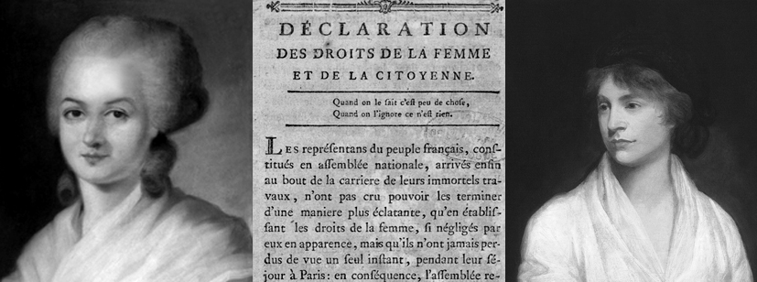
Figura 1. Retrato de Olympe de Gouges , Figura 2. Declaración de los derechos de la
mujer y la ciudadana 1791, Figura 3. Retrato de Mary Wollstonecraft, John Opie, 1797

La Segunda Ola del Feminismo se da a principios del siglo XIX, ya no solo es un movimiento intelectual, sino de acción social que buscaba la reivindicación de todos los derechos civiles y el voto para la mujer. El movimiento sufragista surge en Estados Unidos e Inglaterra, luego se extendería por todo el mundo. La primera mujer sufragista de América Latina fue Matilde Hidalgo, ejerciendo el derecho al voto en las elecciones nacionales de Ecuador en 1924.
En Estados Unidos esta militancia fue de cierta forma pacífica pero en Inglaterra después de casi medio siglo de lucha moderada, cansadas de ser oprimidas, exiliadas e incluso condenadas a la muerte, recurrieron a otros métodos para reivindicar sus derechos como; huelgas de hambre, encadenamientos o sabotajes a líderes políticos. Esta etapa como corriente de pensamiento fue denominado Feminismo Liberal o reformista. El Feminismo Liberal considera las vías legales y políticas de la democracia liberal como el método para conseguir la igualdad de género, es decir, cree en trabajar dentro del sistema y con el sistema, en lugar de destruirlo. En 1949 Simone de Beauvoir publicó su libro el Segundo sexo y con él, vuelve a remover conciencias, con su famosa frase: “No se nace mujer se llega a serlo” refiriéndose que ser mujer no se define por el sexo biológico, sino por la construcción de roles establecidos socialmente.
Figura 4. Simone de Beauvoir, 1967

En la Tercera Ola predomina el feminismo radical que identifica la opresión de la mujer no solo como un problema legal (como lo hace el feminismo liberal), sino como una opresión fundamentada en los roles de género y al patriarcado como una dinámica no reformable que debe arrancarse de raíz, junto con los roles de género. Asimismo, reconoce la gestación y reproducción como uno de los aspectos raíz de la opresión patriarcal. Betty Friedan precursora del Feminismo Radical, publica en 1963 La Mística de la feminidad, donde describía el modelo femenino avalado por la política de los tiempos post-bélicos. Betty fundo NOW (Organización Nacional de Mujeres) una de las instituciones feministas más importante de la historia.

El mensaje central de Betty Friedan fue que «algo» estaba pasando entre las mujeres norteamericanas, ella lo denominó «el problema que no tiene nombre»”: las mujeres experimentaban una sensación de vacío al saberse definidas no por lo que se es, sino por las funciones que se ejercen (esposa, madre, ama de casa…). Las mujeres fueron atrapadas por la «mística de la feminidad» y para romper esta trampa y lograr su propia autonomía, deberían incorporarse al mundo del trabajo.

Figura 5. Betty Friedan, 1960

Ya a finales del siglo XX el debate gira en torno a que tanto las corrientes feministas liberales como las radicales tienen un solo prototipo de mujer. Desde esta reflexión cabía la pregunta ¿qué sucede con las mujeres transexuales, musulmanas, afrodescendiente, indígenas, transgéneros? Se toma conciencia que no solo existe un único modelo de mujer, sino múltiples. Se cuestiona que la violencia patriarcal y sistémica no solo es hacia las mujeres “biológicas” toda representación de lo femenino es reprimido, esto pondría en juego los derechos civiles de minorías sexo-genéricas diversas y personas intersexuales. Alguna de las corrientes más relevantes a partir del siglo XX y XXI son: afrofeminismo, feminismos decoloniales, transfeminismo, feminismo islámico, ecofeminismo, feminismo rojo y anarcofeminismo.

La lucha de las feministas blancas y de la «segunda liberación de la mujer» de los años 70 en adelante, pasó a ser una lucha contra las posiciones, los roles, los estereotipos, los rasgos, y los deseos impuestos con la subordinación de las mujeres burguesas blancas. No se ocuparon de la opresión de género de nadie más. Concibieron a «la mujer» como un ser corpóreo y evidentemente blanco, pero sin conciencia explícita de la modificación racial. Es decir, no se entendieron así mismas en términos interseccionales, en la intersección de raza, género, y otras potentes marcas de sujeción o dominación.

El Afrofeminismo como rama se enfoca en la opresión de la mujer negra, aunque ciertas ramas se extienden a incluir a todas las mujeres racializadas. Marca su origen con el discurso “Acaso no soy yo una mujer” de Sojourner Truth (1797-1883) en la convención de mujeres de 1851. Sojourner Truth fue la primera mujer afrodescendiente en la historia de los Estados Unidos en ganar un juicio a un hombre blanco, quien había vendido uno de sus hijos en forma ilegal. Esta corriente lucha contra tres jerarquías que considera básicas a la sociedad opresora: género, raza y clase. Creen en la abolición del capitalismo; pero principalmente en la abolición de toda jerarquía social. Considera la interseccionalidad como absolutamente necesaria al feminismo.

Figura 6. Sojourner Truth, cerca de 1870

La decolonialidad como corriente feminista considera las relaciones de poder como una consecuencia directa del colonialismo e identifica el binarismo de género y la opresión al género “femenino” como problemáticas coloniales introducida forzosamente a comunidades racializadas en el sur global. Define entonces que el sexismo, racismo, clasismo y otras formas de opresión son consecuencia de la colonialidad, y pretende por medio de la decolonialidad, abolirlas, regresando eventualmente a dinámicas pre-coloniales o desarrollando nuevas dinámicas.

El transfeminismo enfoca el feminismo desde la perspectiva de la mujer transgénero, aunque se expande a cualquier género considerado trans. Defiende que la opresión de género se debe a la construcción social de género como tal, como una herramienta de opresión que limita y oprime los cuerpos con el propósito de mantener un orden social establecido. Lucha en contra de la biología determinista, la idea de que aspectos biológicos determinen roles en la sociedad.

El Ecofeminismo o Feminismo Verde, es una corriente nacida del movimiento ambientalista de los años 70. Esta rama establece un fuerte paralelo entre el trato de la humanidad hacia la naturaleza y el trato de la sociedad patriarcal a la mujer (la mujer y la naturaleza como propiedad, explotación en base a un “orden natural” arbitrario) y cree en el cambio sociocultural de perspectiva antiespecista y vegana que destruya en su base la opresión de todos los seres vivos, beneficiando a la mujer de dicha revolución cultural.

El Feminismo Rojo o Feminismo Marxista reconoce al capitalismo y la existencia de la propiedad privada como causantes directos de la opresión de la mujer. Esta corriente extiende la teoría marxista de la explotación laboral al trabajo del hogar y a las relaciones de género. Según esta rama, la liberación de la mujer se logrará desmantelando el sistema capitalista, aboliendo las jerarquías que dependen del mismo.

En el Feminismo Islámico se busca reivindicar a la mujer como sujeto de derechos dentro del islam, así como borrar la interpretación patriarcal actual del Corán, deshaciéndose de las opresiones de género perpetuadas, no por la religión musulmana, sino por el patriarcado que la ejerce. También pretende crear un espacio seguro para las mujeres musulmanas en la que puedan practicar el feminismo políticamente, pero de igual modo su religión, libremente y sin el salvadorismos ni paternalismo que identifican en el feminismo hegemónico, que acusa al islam de ser intrincadamente machista y antifeminista.

Según la teoría Anarcofeminista, el anarquismo, al exigir la abolición de toda relación de poder, es intrincadamente feminista y antipatriarcal. El anarcofeminismo identifica un duo: Patriarcado-estado, y cree en abolir a ambos, en busca de la emancipación y libertada individual de la mujer. Una particularidad es que percibe al patriarcado-estado como opresión al hombre y a la mujer y no solo a la mujer, por lo que abraza al hombre como compañero en el anarquismo.

El Feminismo Comunitario nace como una alternativa al feminismo hegemónico, y defiende que la praxis y teoría del feminismo actual está diseñada y academizada con la mujer blanca, heterosexual y de clase media en mente. Es por eso que entiende al feminismo como un ejercicio comunitario, en el que comunidades originarias y ancestrales juegan un papel protagónico en su feminismo y no haya un sujeto hegemónico hablando por ellas. Es principalmente ejercido por mujeres campesinas, indígenas u otras en espacios multiculturales y plurilingüísticos.

Podemos decir que el feminismo es un movimiento político integral que lucha contra el sexismo en todos los terrenos (jurídico, ideológico y sociocultural) pero no es necesariamente homogéneo. No todas las mujeres que viven el feminismo lo hacen por las mismas causas ni desde el mismo lugar. Las corrientes representan un énfasis en el desarrollo del pensamiento y praxis feminista, lo que puede observarse cronológicamente. Incluir todas las miradas y perspectivas son esenciales para desarticular el sistema que oprime a todas mujeres.

4. Intervención del discurso feminista con relación al arte y la fotografía.

La transformación del papel de las primeras mujeres desde la producción artística toma fuerza en los años 60, con vanguardias como la performance, arte contemporáneo o el cine de autor. El objetivo era activar nuevos sentidos y darle voz a quienes nunca la tuvieron. Abrir la posibilidad de pensar en un arte político que reflexione sobre la experiencia de género, cambiando estereotipos y reivindicando su trabajo como artistas. La performance, por ejemplo, fue una herramienta de estrategia reflexiva y lucha en los movientes feministas de esa época. Las mujeres empezaron a intervenir el espacio público utilizando sus propios cuerpos para denunciar la opresión que habían sufrido históricamente. Algunas de las acciones más representativas fueron: Cut Piece de Yoko Ono en 1964, donde dejó cortar su ropa por el público; Rhythm Cero de Marina Abramovic en 1974, permitió rasgar y cortar su cuerpo; Vagina Painting de Shigeko en 1965, donde realizó pinceladas rojas con su entrepierna simulando la sangre menstrual, esto como oposición a las obras de Pollock y de Klein quienes utilizaban a sus modelos femeninas como pinceles.

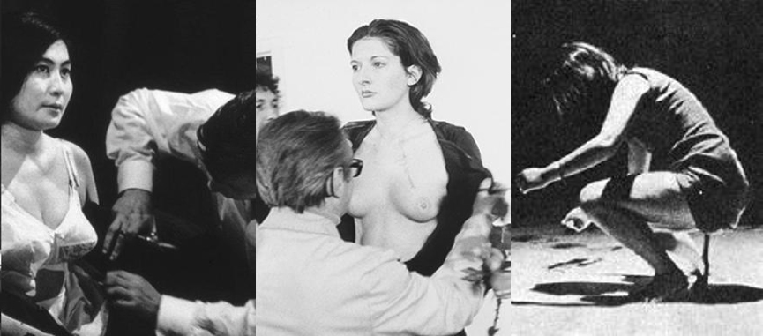
Figura 7. Cut Piece de Yoko Ono en 1964, Figura 8. Rhythm 0 de Marina
Abramovic 1974 Figura 9. Vagina Paint de Shigeko Kubota en 1965,

En esos mismos años América Latina atravesaba por una época de regímenes autoritarios, intervenciones militares y censura. Artistas conceptuales latinas también empezaron a trabajar con performances, donde plantearon temas sobre violencia, politización del cuerpo de la mujer, cambio de roles, y problemática social. Entre algunas de ellas tenemos a la cubana Ana Mendieta (1948-1985), la argentina Marta Minujin (1943) y la brasileña Lygia Pape (1927-2004). Ana Mendieta con Rape Scene en 1973 recreó una violación y asesinato de una de sus compañeras en el campus de la Universidad de Iowa. Organizó una fiesta donde recibía a sus invitados con las manos y los pies atados, desnuda de la cintura para abajo, haciendo alusión a la actitud de indiferencia por parte de comunidad universitaria ante el atroz crimen.

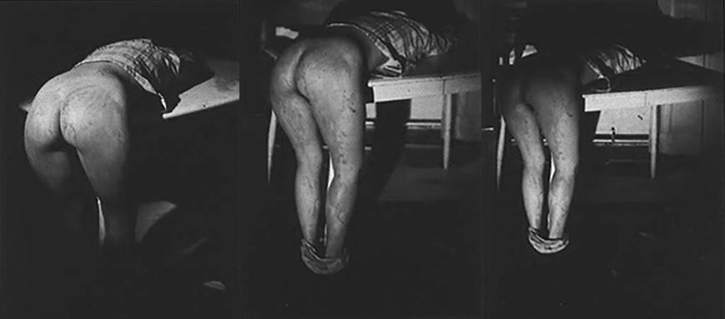
Figura 10. Rape Scene de Ana Mendieta en 1973

La obra de Marta Minujin empieza en los años sesenta, corresponde a un orden psicodélico, oculto y popular. En esos años realizó una serie de happenings donde interpelaba como los medios de comunicación modificaban el entorno sensorial. A principios de los años setenta tocaría el tema ambientalista y a finales de la misma década comenzó lo que denominó “obras consumibles”, grandes monumentos recubiertos con diferentes tipos de alimentos que podían ser degustados por cualquiera que pasará frente a la obra, tenemos: El Nido de Hornero Gigante (1976), El Obelisco de pan de dulce (1978), La Torre de James Joyce en Pan (1980) entre otros. Una clara crítica hacia la sociedad de consumo.

Lygia Pape fue parte del llamado Arte Concreto y Neoconcretismo, movimientos artísticos que pertenecieron al campo de las artes contemporáneas, muy significativos en Brasil. La práctica de Lygia también creció desde un interés inicial en la abstracción geométrica, pero rápidamente se movió hacia la performance, la instalación y el cine como medio para explorar las dimensiones sociales del arte. Ella hizo libros que estaban destinados a ser retenidos, reorganizados y coreografiados por actuaciones grupales. Entre sus obras más destacadas están: The Divisor (1968), fue activado por un gran grupo de escolares de una favela de Río de Janeiro. Al asomar la cabeza a través de agujeros en una enorme sábana blanca, simularon un solo organismo o cuerpo que apenas podía moverse. Esta acción representaría las restricciones de las libertades por parte del Gobierno.
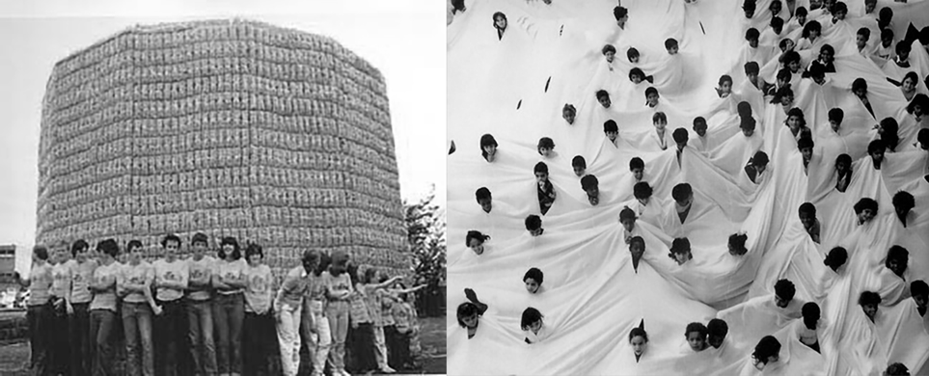
Figura 11. La Torre de James Joyce en Pan, Minujín Marta, 1980,
Figura 12. The Divisor, Pape Lygia.

Otras mujeres latinoamericanas realizaron importantes activaciones que inspiraron e influenciaron a innumerables artistas, pero no recibieron el reconocimiento como sus pares masculinos. “A lo largo de la historia del arte, las personas que han tenido el poder de escribir narrativas dominantes decidieron excluir a las mujeres y al arte hecho en América Latina”, dijo la curadora Cecilia Fajardo-Hill (1963-). “Es una forma de segregación, y es inaceptable”.
Otra destacada artista fue Mónica Mayer (1954-), mexicana establecida en Los Ángeles en la década de los setenta. Interactuó con pioneros en el movimiento de arte feminista estadounidense como Judy Chicago (1939-). Mayer llevó su floreciente práctica de rendimiento a la Ciudad de México, donde produjo El tendedero (1979), la pieza interactiva alentó al público a terminar la frase: “Como mujer, lo que más detesto de esta ciudad es…” Otros trabajos se burlaron de las ideas tradicionales de normalidad sexual o celebraban los deseos de las mujeres. Hay muchas otras artistas; Sylvia Palacios Whitman (1941-), Victoria Santa Cruz (1922-2014) o Anna María Maiolino (1942-), quienes hicieron importantes contribuciones en el campo del arte contemporáneo, sin embargo, no obtuvieron el reconocimiento que merecían.
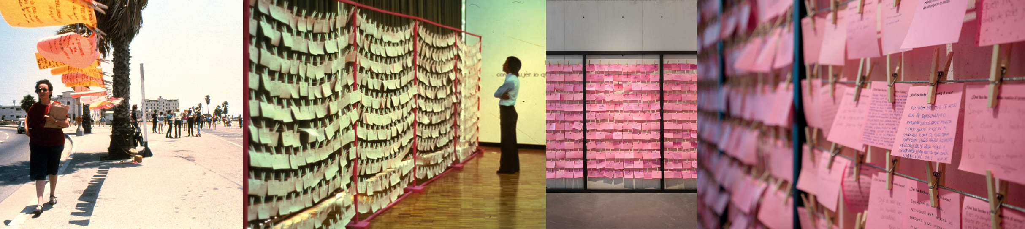
Figura 13. 14. 15. 16. Varias versiones del El tendedero de 1979

Todos estos nuevos modos de creación artística de mujeres desde los años 60 hasta finales de los 80, fueron documentados y conservados en gran parte gracias al registro fotográfico. A su vez, la fotografía fue un soporte para denunciar su inconformidad con ciertos roles asignados. En estas imágenes retrataron su lucha por un lugar en grupos políticos y culturales que las había negado. En este sentido, la fotografía será una práctica esencial para fijar en la memoria estas acciones efímeras pero trascendentales para el movimiento feminista.

Desde los años 70 fueron varias las mujeres que utilizaron la cámara como instrumento de crítica social con enfoque feminista. La producción de estas imágenes fotográficas se desligaba de la mirada masculina y exploraba otras formas sensibles. Las mujeres dejaron de ser objeto y modelo para ser sujetos productoras de estas imágenes. La mayoría europeas y americanas; de raza blanca, clase media-alta con estudios universitarios de pensamiento liberal y apoyo de sus familias.

Entre las artistas feministas que trabajaron con video y fotografía, está Shigeko Kubota. Artista japonesa que en los 60’ había realizado varios performances con temáticas de género y raza. Kubota incursiona en el video experimental en los 70 con la serie Europe on 1/2 inch a day (1972) donde reflexiona sobre las relaciones entre Occidente y Oriente en forma de diario. En 1973 produce el video Girls and video songs for Navajo sky, donde experimenta con imágenes electrónicas utilizando sintetizadores. Fue considerada una artista transgresora por su propuesta pro-feminismo. En 1972 fue precursora del primer festival de vídeo femenino en el espacio The Kitchen, en Nueva York, junto a Charlotte Moorman (1933-1991), Susan Milano y Steina Vasulka (1940-).

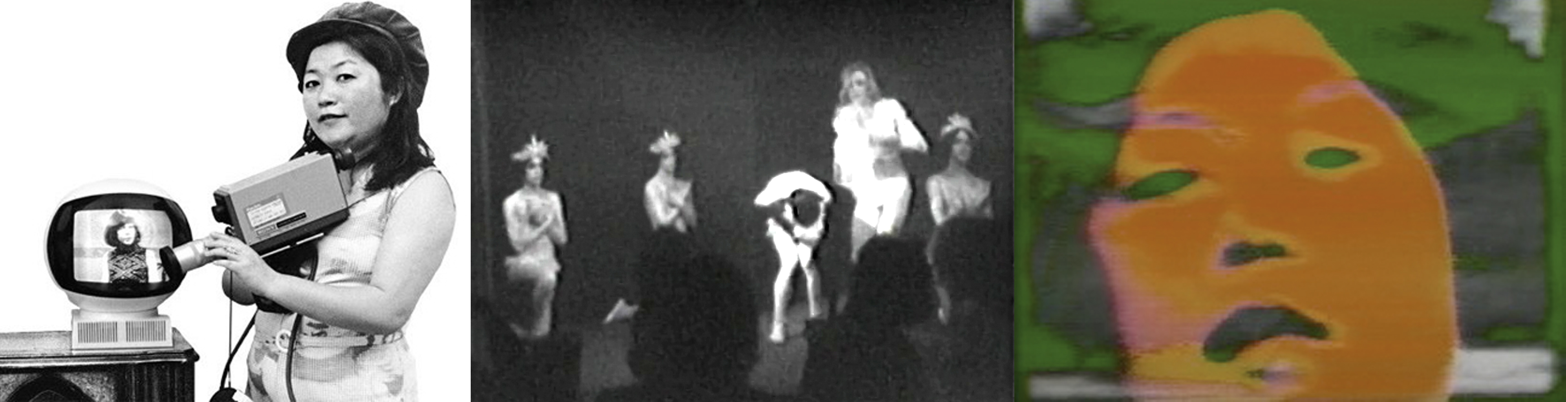
Figura 17. Shigeko Kubota, 1974, Figura 18. Fotograma de “Europe an ½ Inch
a Day”, 1972, Figura 19. Video Girls and Video Songs for Navajo Sky1973.

Joanne Leonard (1924-2011) es reconocida internacionalmente por su trabajo pionero en el uso de collage de fotos que combina texto, imágenes y tecnología. Es conocida por utilizar esta técnica para visibilizar asuntos personales y familiares que alguna vez fueron tabú. Lo que distingue su trabajo del de muchos otros fotógrafos exitosos es su compromiso con problemas sociales urgentes. Su trabajo no solo es agraciado y técnicamente logrado, sino que también aborda temas íntimos de la vida de las mujeres. Además, escribió varios artículos críticos y ensayos sobre temas de políticas culturales y feminismo.

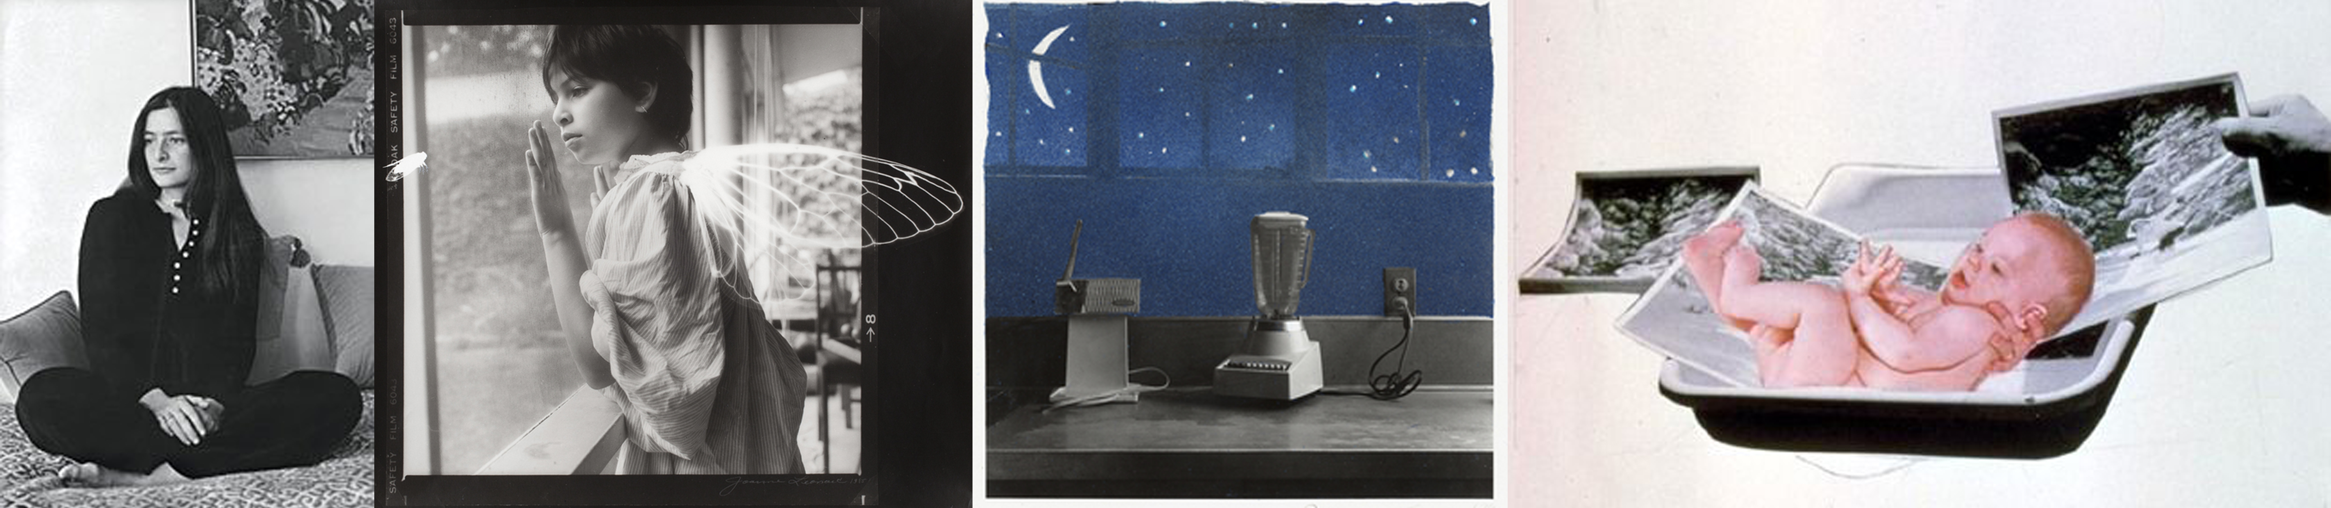
Figura 20. Portrait of Joanne Leonard, 1972, de Joan Murray, Figura 21. Winged Ones (Julia with
Cicada wing), 1985, Figura 22. Night Kitchen (Countertop, can-opener, and blender with blue
sky, moon and stars), 1979, Figura 23. Reproduction, from Journal of a Miscarriage, 1973

La artista Dotty Attie (1938-) pintora abstracta, cuestiono en su obra estándares socioculturales que afectan a las mujeres. En 1972 fue cofundadora de A.I.R (Artista en Resistencia), una galería cooperativa sin ánimo de lucro dedicada exclusivamente al arte femenino. El objetivo de A.I.R era mostrar la diversidad y el talento de artistas mujeres para desafiar estereotipos femeninos y subvertir el panorama de galerías comerciales históricamente dominado por hombres. En su obra Attie deconstruye imágenes de obras históricas de antiguos maestros como Caravaggio, Gustave Courbet, Thomas Eakins entre otros.

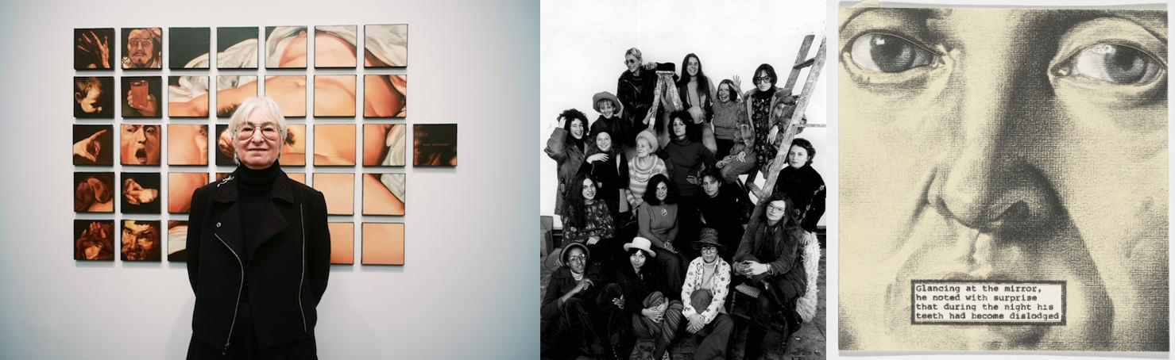
Figura 24. Dotty Attie Figura 25. Fundadoras de A.I.R Figura 26. No Teeth1989

Laurie Simmons (1949-) fotógrafa, actriz y cineasta. Realizaba fotos de maquetas a través de las cuales reveló problemáticas de roles de género mediante diversas narrativas. En los años 90 realizó una serie de fotografías de piernas que mostraban objetos de consumo como casas, juguetes, pistolas, instrumentos musicales o alimentos. En los próximos años centra su obra en la recreación de escenas domésticas con figuras miniaturas que dan vida a escenas de la cotidianidad protagonizada por mujeres. La obra de Simmons supone un importante ejemplo en la reflexión de dos conceptos: la autorepresentación humana en la figura lúdica de los muñecos y maniquíes; y el espacio de lo privado. A su vez, reflexiona sobre la tendencia a la objetización y cosificación de las mujeres desarrollada tradicionalmente por los medios de comunicación y el arte.

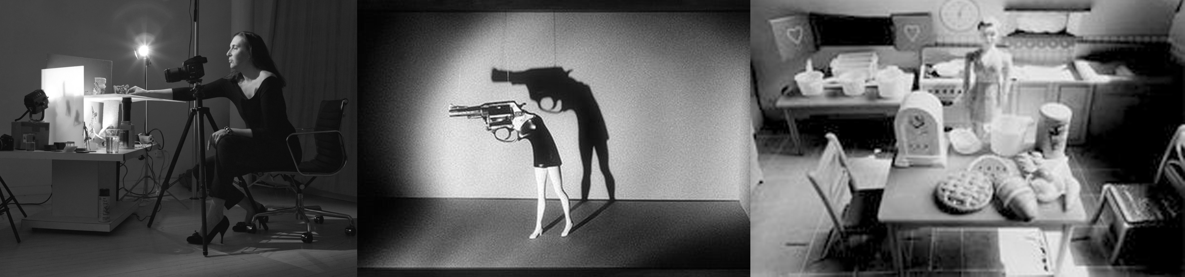
Figura 27. Laurie Simmons. Figura 28. Walking Gun, Laurie Simmons 1991. Figura 29. Woman
Kitchen Sitting on Sink, 1976

Judy Chicago (1939-), escritora, artista y educadora. Con una trayectoria de más de 50 años, es considerada pionera del arte feminista. Una de sus obras más icónica en los años 70 fue The Dinner Party (1974-1979). Chicago reinterpreto la última cena en una mesa triangular de 13 servicios por lado. La obra contenía símbolos, nombres y bordados de 39 “mujeres históricas o mitológicas que tuvieron gran importancia en la construcción de la civilización occidental,” el suelo estaba cubierto con el nombre de otras 999 personalidades históricas femeninas a quienes represento de una manera muy particular:

cada lado tiene su simbología: el primero honra a las mujeres desde la prehistoria hasta el imperio romano, el segundo desde el cristianismo hasta la reforma y el tercero desde la revolución americana hasta el feminismo. (…) Destacan en esta instalación los platos de cada invitada, que representan coloridas vaginas.

Con The Dinner Party Chicago dio la vuelta al mundo, su objetivo fue “romper con el ciclo de omisión en el cual las mujeres son excluidas de los registros históricos”, desde el 2007 se expone de manera permanente en el Brooklyn Museum Otras obras e instalaciones de Chicago también cuestionan el ocultamiento sobre la sexualidad femenina y tabúes alrededor de ella.

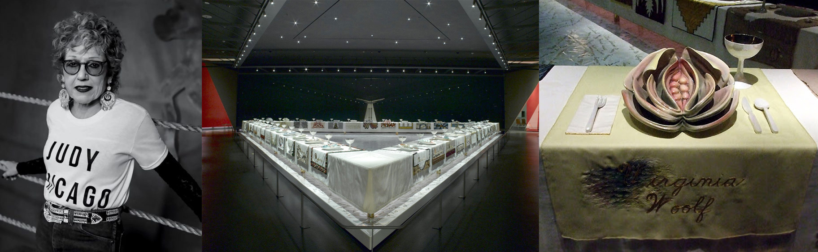
Figura 30. Judy Chicago. Figura 31. 32. The Dinner Party (1974-1979)

Hannah Wilke (1940-1993), estadounidense pionera del arte feminista. Trabajo en escultura y pintura. Posteriormente incursiona en la performance y la fotografía. Utilizaba su propio cuerpo desnudo en su obra. Realizó las primeras imágenes vaginales explícitas que surgieron del movimiento de liberación de las mujeres. Estas figuras fueron reproducidas en varios medios, formas, tamaños y colores, incluyendo grandes instalaciones. Utilizó materiales no convencionales como: goma de mascar, arcilla, pelusas de lavandería, látex o borradores; como reflexión sobre la falta histórica de acceso de las mujeres a materiales de arte y educación tradicionales.

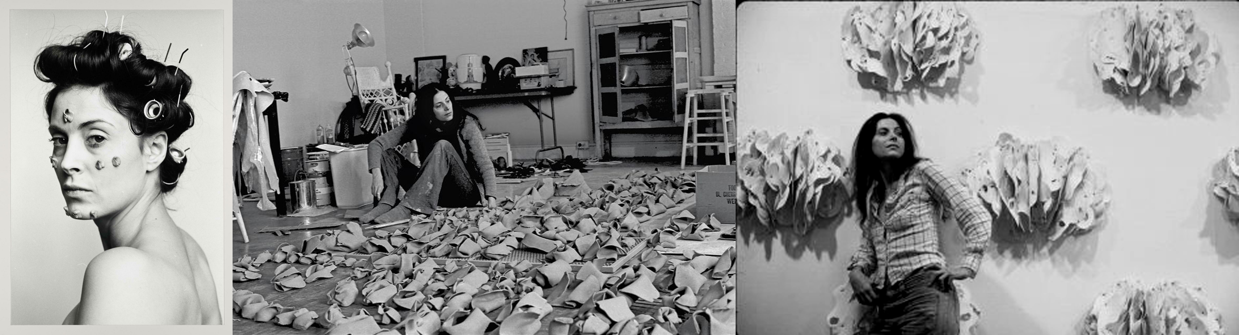
Figura 33. Hannah Wilke, S.O.S. Starification Object Series (Curlers), 1974 Figura 34.
Hannah Wilke en una de sus instalaciones, Figura 35. Hannah Wilke, Ponder-r-rosa 4,
White Plains, Yellow Rocks, 1975.

Martha Rosler (1943-) nacida en Nueva York, artista performática, fotógrafa y docente. Autora de numerosos libros de arte y fotografía. Utilizando principalmente el fotomontaje expuso la experiencia de la mujer al interior del hogar y la vida cotidiana; reivindicando su carácter político. También cuestionó las representaciones de los cuerpos femeninos en la publicidad , el mercado y el consumismo.

Nan Goldin (1953-) nacida en Washington, es una fotógrafa documentalista que formo parte de Los cinco de Boston junto a David Armstrong, Mark Morrisroe, Jack Pierson y Philip-Lorca diCorcia. Los cinco de Boston fue un colectivo que trabajó temas sobre “descripción de la intimidad, problemas de la sociedad contemporánea, así como la importancia dada a la relación con el sujeto fotografiado” . Retrató a sus amigos más cercanos, tocando temas como: dependencia, plenitud sexual, violencia, soledad, depresión entre otros. En 1984 expone la serie fotográfica Nan one month after being betterd (1984) y Heart-shaped Bruise, una serie de autorretratos donde la artista aparece con hematomas denunciando violencia por parte de su expareja.

Cindy Sherman (1954-) nacida en New Jersey, es una artista y cineasta que estudio bellas artes. Se interesó primero en la pintura, pero luego se dedicaría a la fotografía. Crítica de cánones de belleza impuestos culturalmente, respaldados y extendidos por medios de comunicación, especialmente la industria cosmética. Además, cuestiono estereotipos dentro del propio sistema de la cultura.

Algunas otras fotógrafas que se denominaron a autodenominaron artistas feministas son: Lili Almog (1961-) especializada en retratos espirituales de identidades culturales de mujeres alrededor de todo el mundo. Zineb Sedira (1963-), fotógrafa y video-artista, trabajó con los vínculos familiares de mujeres, y su relación en la sociedad musulmana. Neeta Madahar (1966-) fotógrafa que experimenta la relación de las mujeres con la naturaleza, aves y flores. Meghan Boody (1964-) Fotógrafa y escultora, que emplea técnicas multimedia en conceptos surrealistas. Retrata niñas y mujeres jóvenes en escenarios extraños y aterradores; para representar los temores y aprensiones por las que atraviesan las mujeres. Boryana D. Rossa (1965-), fotógrafa, performista y cineasta. Trabaja con el cuerpo, transmedia y bioarte. Abordara temas sobre minorías sexuales y feminismo. Katy Grannan (1969-), fotógrafa y cineasta estadounidense. Cass Bird (1974-) Fotógrafa feminista que toco temas como son el lesbianismo y las minorías sexo-génericas. Trabajo como fotógrafa de moda en The New York Times Magazine , Rolling Stone , GQ , Nylon , Out y Paper Magazine. Ángela Jiménez (1975-) fotógrafa independiente que se autodenomina una narradora visual. Se dedicó al fotoperiodismo y desarrollo temáticas relacionadas a la homosexualidad, el universo de los adultos mayores y minorías. Tomoko Sawada (1977-), fotógrafa y artista de performance, que explora la identidad humana, especialmente los roles de género y los estereotipos en la cultura japonesa.

5. Borramiento, omisión y silenciamiento de las mujeres en el oficio de la fotografía.

Hemos expuesto, a partir de las prácticas de algunas artistas tensiones y conflictos; borramientos y omisiones que el sistema hetero-patriarcal ha provocado en el campo del arte para las mujeres. Hoy día y con el surgimiento de los movimientos feministas radicalmente crítico con un sistema de exclusión, se hace evidente el ocultamiento a las prácticas de las mujeres en el arte.

En el campo de la fotografía y su historia, que surge a mediados del siglo XVIII, el conflicto es el mismo, el rol de las mujeres y su potencia creadora es borrada y omitida. Las mujeres que se incorporaron a las prácticas fotográficas lo hicieron bajo la sombra de los hombres: familiares, padres o esposos. En la fotografía al igual que otros sectores del ámbito de la práctica artística, se extiende la tradición patriarcal y se impone tempranamente. Muchas mujeres contribuyeron en la invención de ciertas técnicas fotográficas, sin embargo no se visibilizó este aporte. Algunas otras lograron alcanzar un nivel autónomo en el negocio de aquellas nuevas tecnologías fotográficas, pero tampoco se las menciona y sus historias se han ido descubriendo con el paso del tiempo.

Un ejemplo de lo anteriormente mencionado es el de la artista Anna Children Holwell conocida como Anna Atkins (1799-1871). Nació el 16 de marzo de 1799 en Tonbridge,
Reino Unido. Fue una notable científica botánica y es considerada la primera mujer fotógrafa de la historia y la primera persona en publicar un libro ilustrado con fotografías. Su padre fue un químico minerólogo y zoólogo, John George Children (1777-1852), el inculcó en Anna el interés por la educación científica poco habitual en una época donde era difícil que las mujeres puedan acceder a la educación formal. Apasionada por la ciencia también era diestra dibujante, lo que demostró realizando diversas ilustraciones en los libros de su padre, como en Genera of Shells de 1823.

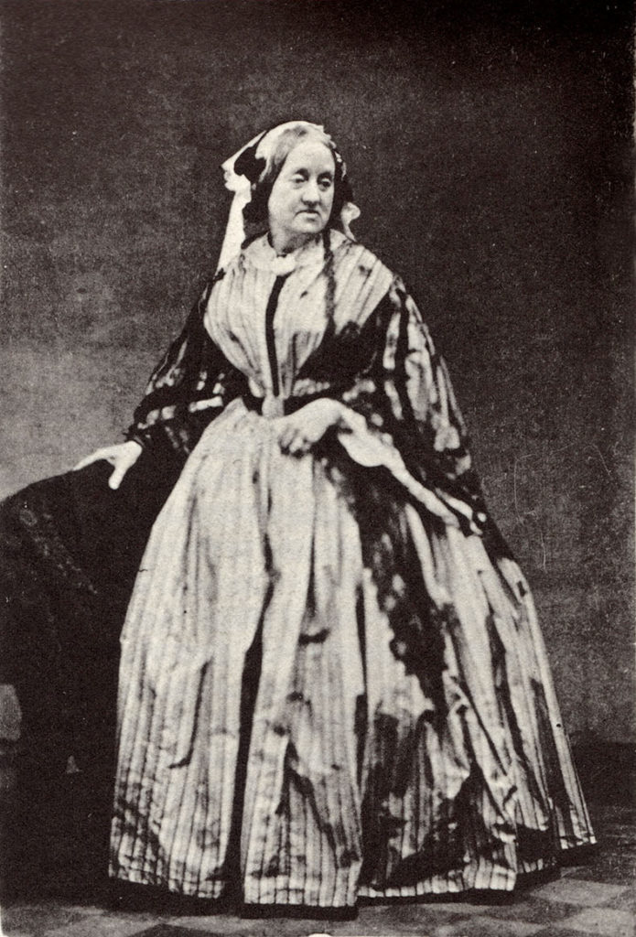
Figura 36. Anna Atkins

Anna se casó con el comerciante John Pelly Atkins. Al parecer su esposo siempre apoyo sus iniciativas, algo poco habitual en la época. John Herschel invento el procedimiento denominado cianotipia en 1842, que se considera una de las primeras aproximaciones a la fotografía. El cianotipo era un procedimiento de copia de negativos, donde se utilizaban citratos y sales sobre un papel fotosensible que al ser expuestos a la luz fijaba imágenes en un color cían intenso o turquesa. Herschel fue cercano a la familia de Anna, por ello, fue una de las primera en utilizar la novedosa técnica de cianotipo para ilustrar su amplia colección de algas que había recolectado del sudeste de Inglaterra. En 1843 autopublicó su primer libro Cyanotypes of British Algae. Una serie de fascículos que se distribuyeron a lo largo de 10 años y llegaron a un total de 389. Se hicieron pocas copias, algunas de ellas se encuentran en el National Media Museum en Bradford en Inglaterra.

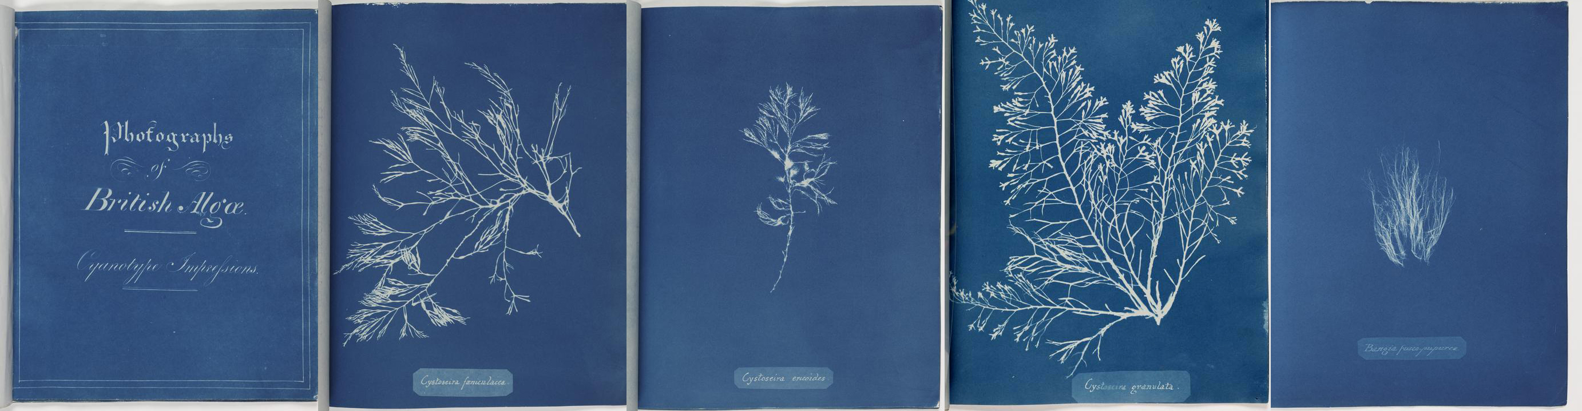
Figura 37. 38. 39. 40. 41. Cyanotypes of British Algae (1843-1853)

En 1841 el botánico inglés William Henry Harvey publica A Manual of the British marine Algae (Manual de las algas marinas británicas) clave en la botánica marina porque establecía métodos para identificar diversas especies. Alina Cohen escritora de Arsty (plataforma dedicada a coleccionar y descubrir arte) señala que Anna Atkins se percata que el tratado visual en este manual era insuficiente, al carecer de ilustraciones y decidió realizar su propia versión ilustrada con el fin de favorecer la identificación de las especies descritas por Harvey.

En este sentido, Anna Atkins muestra cierto entusiasmo por mejorar la técnica de registro botánico que hasta ese entonces se basaba en la impresión de dibujos hechos a mano. Por ello, en 1840 decide realizar imágenes fotográficas de su propia colección de algas, ya que había comprendido como la fotografía podía permitir un mayor rigor científico. Con esta idea Anna no solo contribuiría de manera significativo a la botánica, convirtió el estudio de las algas en un objeto artístico. Las ilustraciones de Anna eran fascinantes, no solo porque empleaba diversas herramientas con amplia destreza y meticulosidad, sino por su ingenio al componer esos fotogramas. El crítico de arte Jason Farago menciona:
Las imágenes obtenidas por Atkins eran mucho más que el resultado de una científica aficionada. Muestran que la autora había dispuesto las plantas en el papel formando una cuidadosa composición, a menudo buscando la simetría. Algunos especímenes estaban colocados por pares como si fueran mitades idénticas, mientras que las algas más voluminosas parecían madejas abstractas. Incluso los pies de fotos escritos por ella a mano mostraban una gran inventiva.

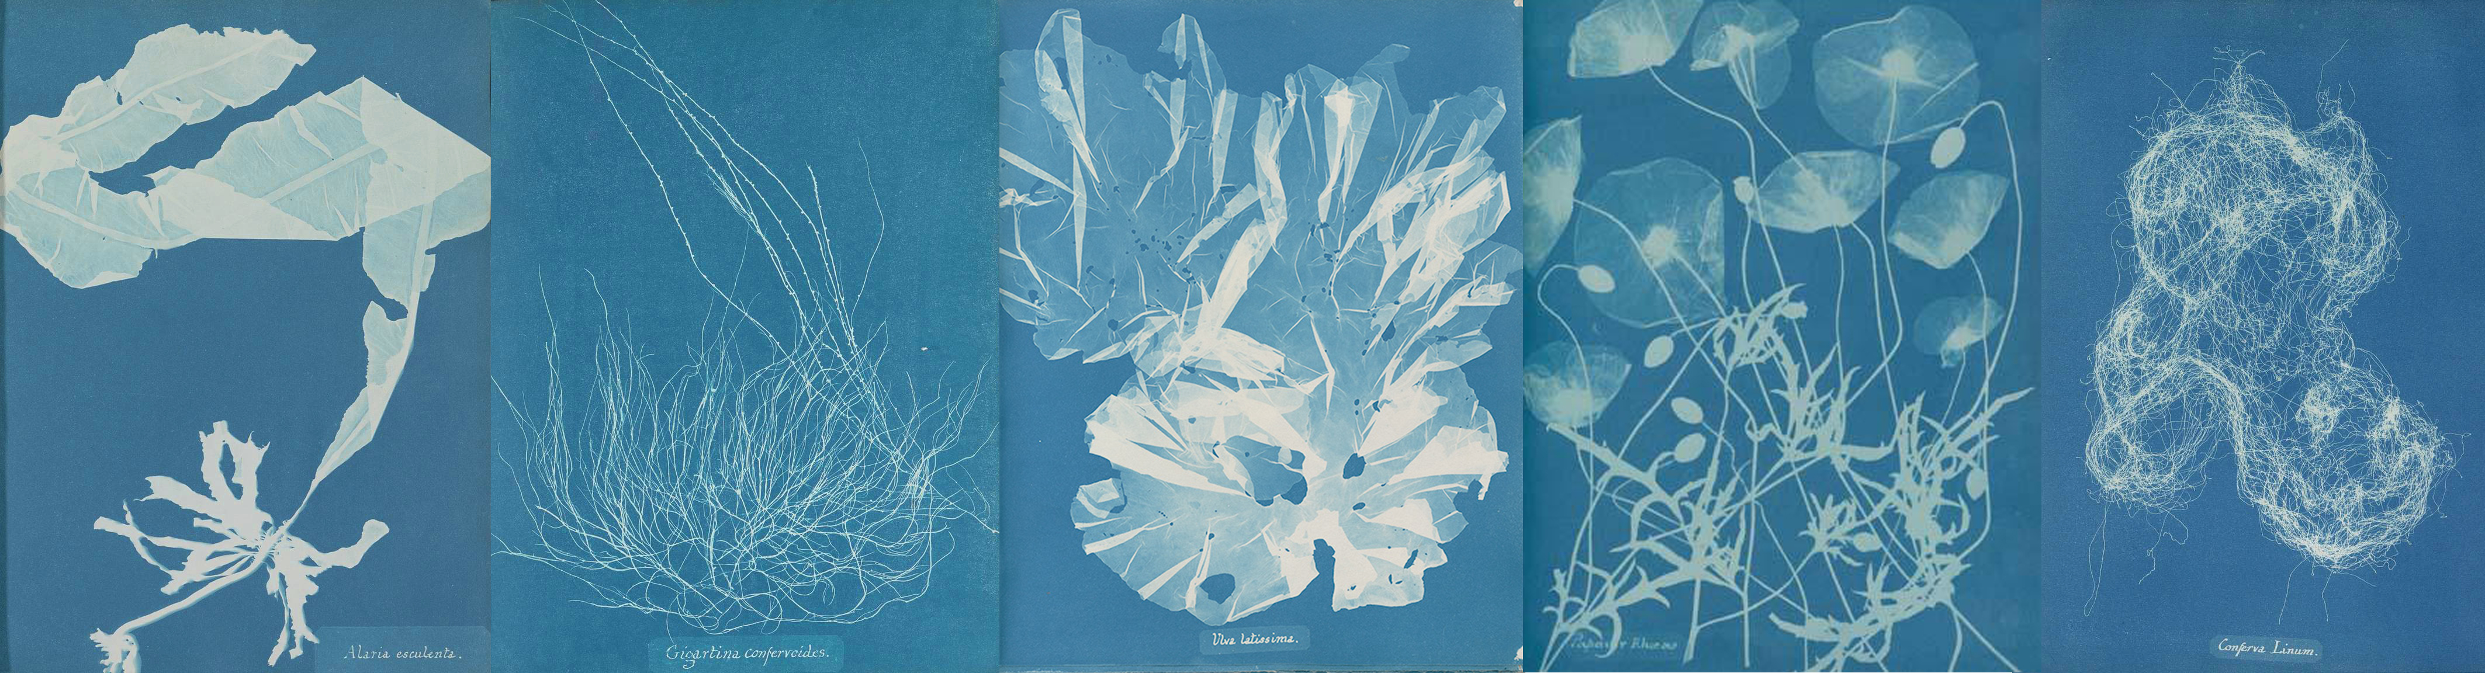
Figura 42. Alaria Esculenta Figura 43. Gigartina Confervcides Figura 44. Ulva Latissima Figura 45. Papaver rhoeas Figura 46. Conferva Linum Año. (1843-1861) Autor: Anna Atkins

Anna habría realizado notables esfuerzos para dar a conocer su trabajo, tanto entre eminentes botánicos como entre fotógrafos pioneros. Construyo un herbario junto a su casa, en el que secaba y preservaba cada planta que lograba recolectar. Se lamentaba de no poder compartir sus hallazgos con una audiencia mayor. Demostró “que un medio nuevo y creativo podía también tener importancia práctica para disciplinas no artísticas”. Perteneció a la Botanical Society of London, una de las pocas instituciones científicas que aceptaban mujeres en su directorio. Posteriormente público varios libros sola y en colaboración de su gran amiga Anne Dixon (1799-1864), prima de la gran escritora Jane Austen (1775-1817), quien también mostró interés por la botánica y los cianotipos.

Anna Atkins muere en 1871 a los 72 años de edad y con ello se desvanece, casi por completo, su legado y contribución al arte y a la historia de la fotografía. En 1888 el coleccionista de libros William Lang Jr. (1846-1913) conoce el trabajo de Anna y promueve su obra en exposiciones y conferencias sin embargo, con la muerte del coleccionista, el nombre de la británica apenas fue recordado. Hasta la década de los años 70 del siglo XX, la obra de Anna fue conocida solo por un reducido círculo de historiadores, científicos, académicos o coleccionistas.

En los años ochenta, el historiador Larry Schaff coloca a Anna de nuevo en el mapa, con la publicación de su obra Sun Gardens: Victorian Photograms. “Desde entonces, especialistas contemporáneos de diversos ámbitos han respaldado la reputación de Anna Atkins”. En el 2018 Joshua Chuang conservador de la Biblioteca Pública de Nueva York, recupera en parte el trabajo de Anna Atkins realizando dos exposiciones con motivo del 175 aniversario de la primera publicación de su libro British Algae. Para el Dr. Hans Rooseboom conservador de fotografía en el museo Rijksmuseum en Amsterdam, Anna era muy competente, utilizaba material y papel de alta calidad, su técnica era muy bien lograda, por esa razón sus imágenes han podido ser conservadas por casi doscientos años.

El trabajo de Anna fue un hito en el mundo de la botánica, la fotografía y estética, sin embargo, su obra permaneció infravalorada a lo largo de la historia. En el 2019 la ilustradora Fiona Robinson publica The Bluest of Blues: Anna Atkins and the First Book of Photographs, un libro de imágenes con la biografía y fotogramas de la botánica dirigido a niños. En este libro aparece una pequeña Anna Atkins en diferentes etapas. Este tipo de publicación es fundamental para visibilizar el trabajo y el mérito de una mujer que batallo por un lugar en la ciencia y el arte.

Anna Atkins no fue la única mujer involucrada en la experimentación de las primeras tecnologías fotográficas. La británica Constance Mundy (1811-1880) ha sido refería como la primera mujer en tomar una fotografía. Provenía de una familia acomodada compuesta de cinco hermanos, contrajo matrimonio con William Henry Fox Talbot (1800-1877) en 1832, quien fue una pieza clave en el desarrollo de la fotografía durante las décadas de 1830 y 1840.

Henry Fox-Talbot creo el método fotográfico de calotipo, conocido como el predecesor de la fotografía moderna. El aspecto revolucionario del descubrimiento de Fox-Talbot era la utilización de ácido gálico en un papel sensibilizado con nitrato de plata que aceleraba la reacción química del nitrato para fijar la imagen cuando se exponía a la luz. Con este método se lograba un negativo único del cual se podía obtener un número ilimitado de copias positivadas. Entre 1844 y 1846 Fox-Talbot publica The pencil of nature que es considera el primer libro fotográfico e ilustrado de la historia. Para producir este libro Fox-Talbot probo diferentes formas cómo aplicar la técnica de calotipo. Algunas de estas experimentaciones no saldrían bien, por ello, pediría asistencia a su esposa Constance quien era una diestra artista.

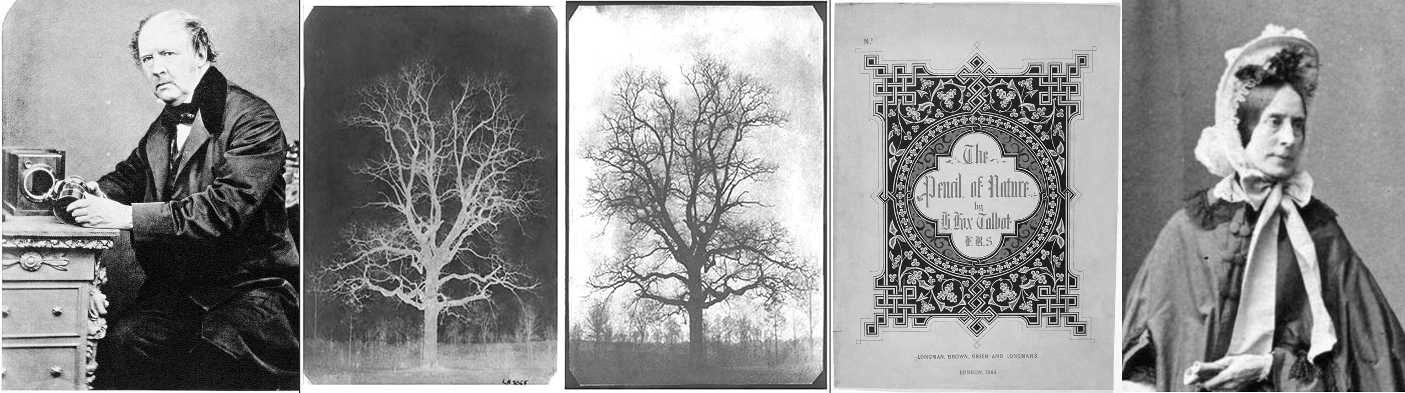
Figura 47. William Henry Fox Talbot, fotografía de John Moffat, Edimburgo, 1864. Figura 48. 49. Tree
in winter, mid 19th century, Henry Fox Talbot, Science & Society Picture Library, 1850. Figura 50.
Portada de El lápiz de la naturaleza 1844, Getty images. Figura 51. Constance Mundy Talbot,
Fox Talbot Museum

Sabemos que Constance participo en la invención de estos procesos fotográficos por cartas que intercambio con su esposo. En estas cartas relata su constante esfuerzo por lograr una fotografía impecable y su frustración al no poder lograrlo, solía ser muy crítica de su propio trabajo y en ocasiones del de su esposo. Describía como “trampa para ratones” esos primeros dispositivos fotográficos portátiles que median aproximadamente 10 cm y que utilizaba Fox-Talbot para el calotipo. En noviembre de 1839, asiste a una exhibición fotográfica de Louis Jaques Mandé Daguerre (1787-1851) con Caroline Adgcumbe y muestra entusiasmo por los avances en el campo de la fotografía con la técnica del daguerrotipo, menciona: “Caroline me llevó ayer a ver las fotos del M Daguerre, algunas de ellas me encantaron”.

El biógrafo HJP Arnold en su biografía sobre William Henry Fox Talbot, afirma que Constance Mundy fue la primera mujer en realizar una fotografía; la imagen de un verso del poeta irlandés Thomas Moore, esto se corrobora en una carta que Constance envía a su esposo el 1 de diciembre de 1843, donde menciona: "He compuesto un pequeño marco con las cuatro primeras líneas de La última rosa del verano” Constance estuvo rodeada por otras mujeres (familia de Fox-Talbot) que también serían exponentes del nuevo arte fotográfico. En una carta Constance menciona que la hermanastra de Fox Tablot, Caroline Augusta Edgecumbre (1808-1881), realizó una fotografía en 1839, que luego sería mostrada a la reina Victoria, lamentablemente ese hecho no se documentó. Mary Thereza Talbot prima de Henry también habría experimentado con técnicas fotográficas pues habría pedido consejo sobre algunos procesos a Fox-Talbot.

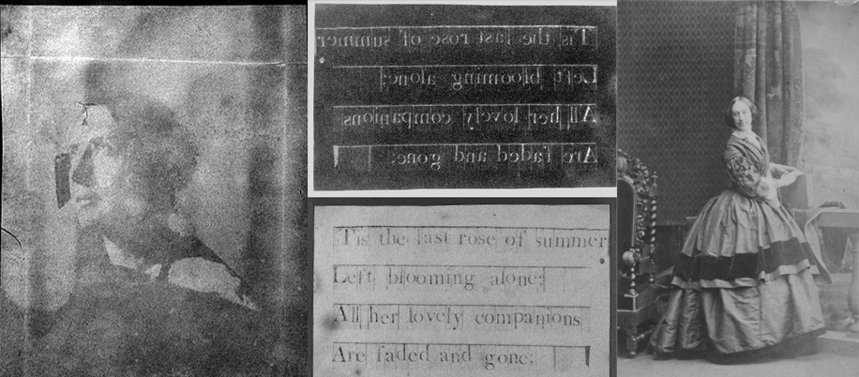
Figura 52. Fotográfia de Constance Talbot tomada por Henry Fox Talbot,
1840, Courtesy of RPS Collection, Victoria & Albert Museum, London.
Figura 53. Fotografía de Constance Talbot al poema La última rosa del
verano de Thomas Moore, 1843. Figura 54. Retrato de Caroline Margaret
Kerrison tomada por Camille Silvy, 1861.

Constante y Henry no eran socios científicos, pero al parecer tenían una relación como esposos sólida y afectuosa ya que en 1868 Henry rechaza la presidencia de la Asociación Británica para el Avance de la Ciencia por cuidar a Constance que estaba siendo aquejada por una enfermedad grave. Henry muere 17 de septiembre de 1877. Constance le sobrevive 3 años más y muere el 9 de septiembre 1880. Constance Mundy no perteneció a la Sociedad Fotográfica de Londres formada en 1853, a diferencia de Caroline Margaret Fox Strangways de casada Kerrison (1819-1895) prima de Fox-Talbot. Al parecer Caroline Kerrison fue una figura influyente, al ser aceptada en esta sociedad, en una época donde las mujeres no formaban parte de estos círculos. Lamentablemente, a diferencia de Constance de quien conocemos por medio de sus cartas, de Caroline hay escasos registro.

Durante el siglo XVIII, en toda Europa, otras mujeres se dedicaron a la fotografía. Geneviève Élisabeth Francart-Disdéri (1817-1878) es considera pionera en la fotografía francesa. En 1843 con ayuda financiera de su hermano, funda junto a su esposo el fotógrafo André Adolphe Eugène Disdéri (1819-1889) un estudio de daguerrotipos en la ciudad de Brest al noroeste de Francia. En 1852 con la partida de su esposo a Francia queda sola a cargo del negocio. Élisabeth colaboraría en la invención de las conocidas Carte de Visite o Tarjeta de Visita, formato fotográfico que consistía en positivar una copia a la albúmina, en papel fino, para montarla en una tarjeta de cartón o cartulina de aproximadamente 6.4 x 10 cm. Proceso que en 1854 su esposo patentaría sin darle ningún reconocimiento. Andre Eugène logro hacerse famoso con el invento y luego amasaría una vasta fortuna.

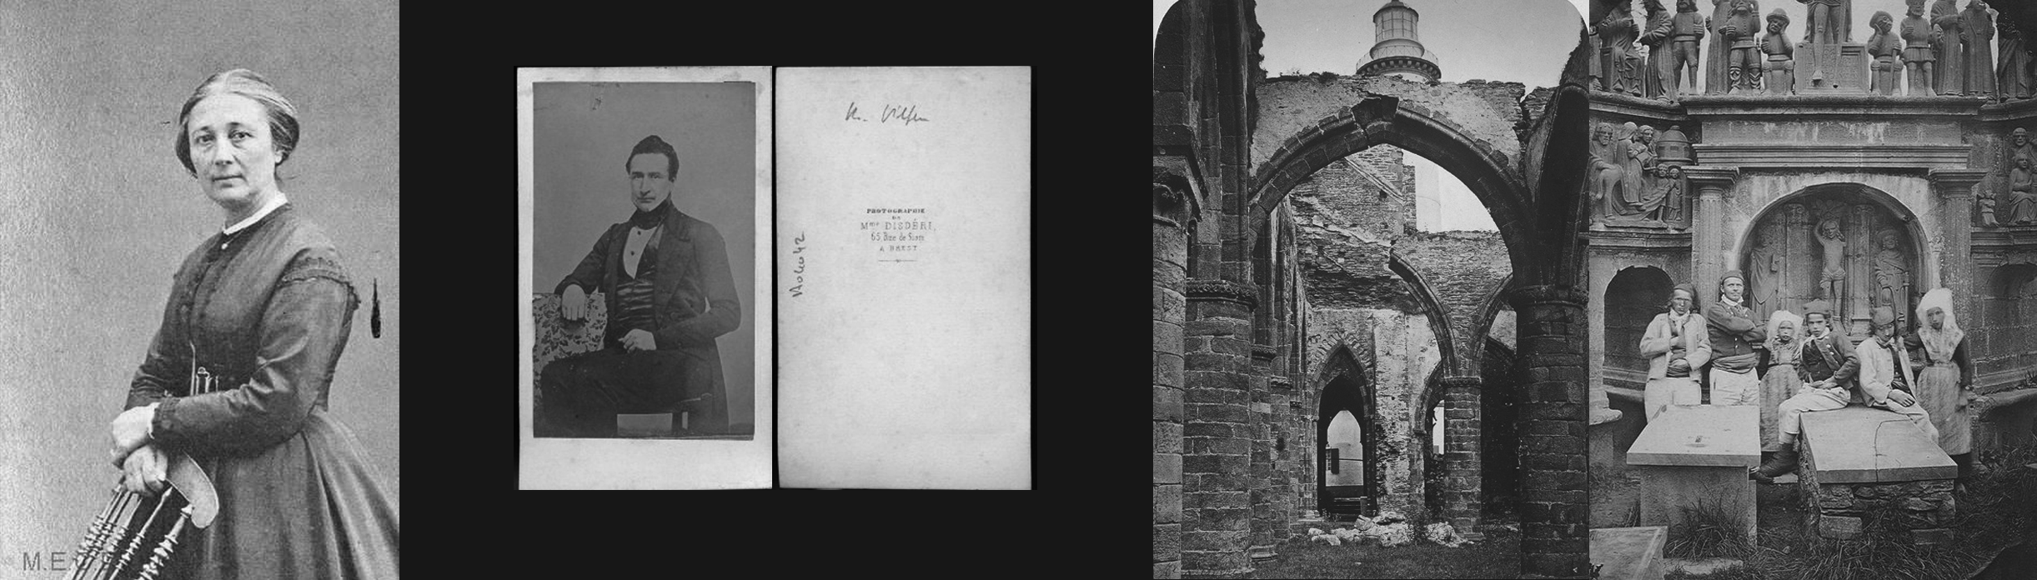
Figura 55. Retrato Élisabeth Francart. Figura 56. Tarjeta de visita de Edouard Vilfeu de Laval tomada por Mme Disdéri (Élisabeth Francart). Figura 57. Ruins of the abbey of Pointe St Mathieu next to Brest, Élisabeth Francart, 1856. Figura 58. Cimetière De Plougastel, Élisabeth Francart, 1856.

Élisabeth siguió con su negocio fotográfico de manera más modesta y enfrento problemas financieros. Mantuvo su estudio retratando ciudades y arquitectura, algo poco común en la época pues realizar fotografías de exteriores demandaba largos periodos de exposición e invertir gran cantidad en materiales. Creó y dominó muchas técnicas. Dos de sus fotografías identificadas son "Ruins of the abbey of Pointe St Mathieu next to Brest" y "Cimetière de Plougastel" ambas fotografías datan de 1856. En 1872 abre un estudio en el Rue du Bac de Paris. Según registros Élisabeth continúo trabajando como fotógrafa hasta el día de su muerte en 1878.

Bertha Ernestine Henriette Beckmann (1815-1901) nacida en Cottbus, es considerada una de las primeras fotógrafas profesionales de Alemania. Se sabe poco de la infancia de Bertha Beckmann, sabemos de su apariencia por retratos y autorretratos tomados a lo largo de su vida. En 1839 Bertha se traslada a Dresde interesada por conocer el nuevo proceso fotográfico de daguerrotipo. En 1942 con la publicación de una guía práctica e ilustrada para la elaboración de daguerrotipos Bertha Beckmann se disponía a abrir su propio estudio. En ese mismo año aparecieron los anuncios a su nombre en la prensa diaria local, donde ofrecía retratos en daguerrotipo, óleo, grabados y otras obras relacionadas con el arte de la imagen. En 1945 contrate matrimonio con Eduard Wehnert (1811–1847) de donde tomaría el apellido Wehnert.

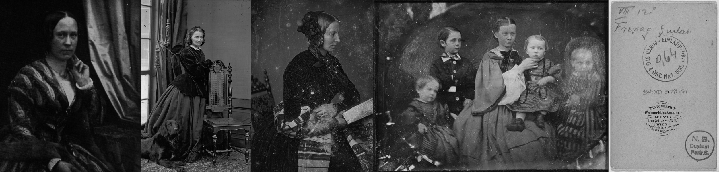Figura 59. 60. 61 Autorretrato y retratos de Bertha Wehnert –Beckmann Figura 62. Portrait of a Woman with Her Four Children Figura 63. Dorso fotografía de Wehnert –Beckmann tomada por Bertha a Gustav Freytag, 1860

Bertha comparte estudio con su esposo en Leipzig desde 1945, la marca mantenía ambos nombres. Su matrimonio duro apenas un año nueve meses, Eduard Wehenert muere en 1847 y Bertha queda a cargo del estudio. Viaja a Estados Unidos en 1849 y abre varios estudios en Broadway y White Street. Durante su estadía en Estados Unidos recibe reconocimiento por su trabajo como retratista. Tuvo como clientes a embajadores e influyentes figuras policías, es el caso del propio presidente de Estados Unidos Millard Fillmore. En 1851 decide regresar a Leipzig y entrega el negocio fotográfico de Nueva York a su hermano. En 1851 traslada su empresa a Elsterstraße donde mantendrá un estudio próspero y destacado durante años.

Bertha Wehnert tenía una alta calidad técnica y artística. “Su interés en innovaciones técnicas, su uso de métodos publicitarios modernos y su espíritu empresarial, contribuyó a su éxito excepcional como fotógrafa”. En 1882 a los 67 años de edad decide retirarse de una profesión en la que había desafiado con confianza la fuerte competencia de una industria dominada por hombres. Fallece en 1901 a los 86 años. Su trabajo puede ser visto en el Museo de la Ciudad de Leipzig Stadtgeschichtliches Museum.

Emilie Bieber (1810-1884) fue una fotógrafa alemana que abrió un estudio de daguerrotipos en 1852 en Hamburgo. Tuvo complicaciones para sacar adelante su estudio, el cual estuvo a punto de cerrar hasta recibir la predicción de un adivino que augurio éxito, lo que hizo que Emilie cambiara de opinión. Llego a ser una aclamada retratista. Su especialidad en colorear retratos a mano, lo que le permitió llegar a ser nombrada fotógrafa de la corte del Príncipe de Prusia, Federico Carlos, en 1872. Transfirió su negocio a su sobrino Leonard Biebier (1841-1931). Fallece el 5 de mayo de 1884 a los 73 años de edad.

Thora Hallager (1821-1884) fue una de las primeras fotógrafas de Dinamarca. En 1855 trabajo con daguerrotipo, técnica que había perfeccionado con estudios en Paris. Ejerció como fotógrafa desde 1850 hasta abrir su propio estudio en 1857. Se volvió popular cuando en 1869 fotografió a su amigo, el aclamado escritor y poeta Hans Christian Andersen (1805-1875). También retiraría a otros personajes destacados como novelista, pintores y militares.

Brita Sofía Hesselius (1801-1866) fue identificada como una de las primeras mujeres profesionales en la fotografía de sueca, distinción que compartió con Hedvig Charlotta Söderström (1830-1914), Marie Kinnberg (1806-1858) e Hilda Sjölin (1837-1918). Trabajo con daguerrotipo habitual en la época, donde implemento algunas técnicas como el retrato en aceite. Hedvig fue la primera en abrir un taller de fotografía profesional en Drottninggatan, Estocolmo en 1857. Aunque según registros Marie Kinnberg también estaría activa desde 1851. Habría abierto un estudio profesional en 1852 en Gotemburgo, no duro muchos años. Fue alumna de los fotógrafos Bernhard Bendixen y Adolf Meyer.

Hilda Sjölin fotógrafa sueca, gano fama por sus paisajes de la ciudad sobre tarjetas desde 1864. Fue una de las pioneras en tomar imágenes estereográficas en su país. La fotografía estereográfica crea una ilusión de 3D (profundidad) a partir de dos imágenes que el cerebro percibe como una sola, las fotografías se colocaban cerca de los ojos del espectador en cajas o soportes de madera. Hilda tuvo disputas con otros fotógrafos varones por tener estilos y tratar temas similares. En la época hubo un movimiento importante de fotógrafas en el país, varias mujeres fueron contratadas para diversas actividades fotográficas. Entre aquellas fotógrafas estaban: Bertha Valerius (1824-1895), fotógrafa oficial del Tribunal Real de Suecia; Emma Scherson; Wilhelmina Lagerholm (1826-1917); Rosalie Sjöman (1833-1919); Caroline Von Knorring (1841-1925); Sofía Ahlbom (1803-1868). Anna Hwass fue la primera mujer que fue miembro de la junta directiva de la Sociedad Fotográfica en 1888. En Suiza estaría la fotógrafa Alwina Gossauer (1841–1926).

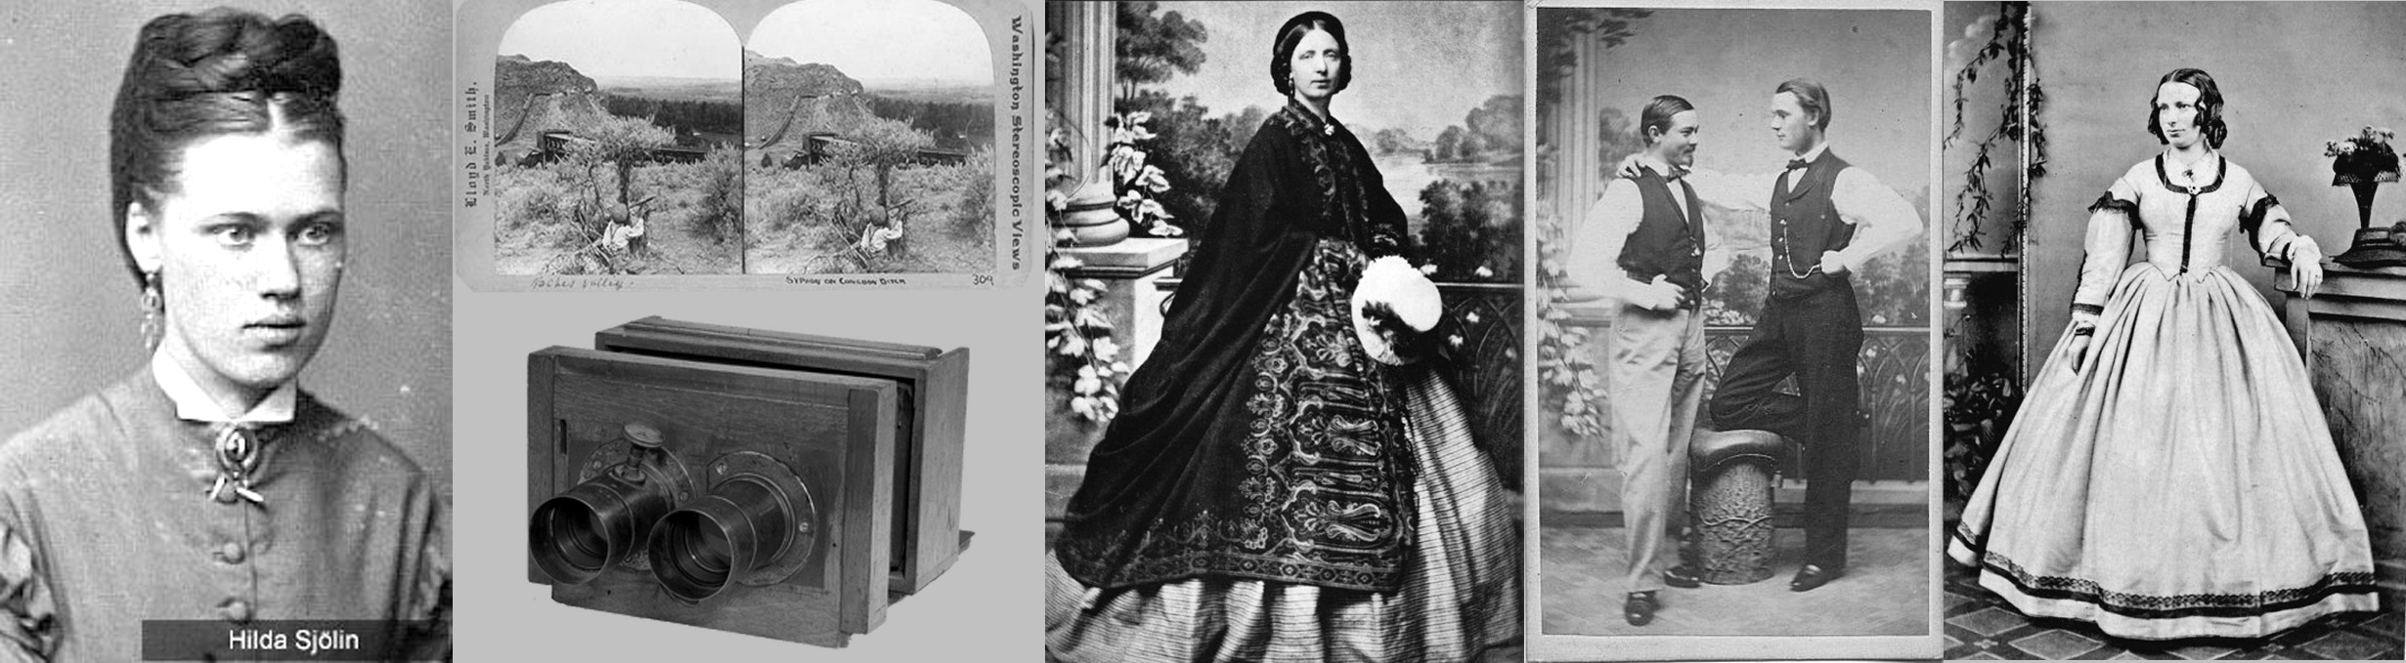
Figura 64. Retrato Hilda Sjölin, Figura 65. Referencia de fotografía estereográfica,
Figura 66. 67. 68. Retratos de Hilda Sjölin,

La alemana Gerda Pohorylle mejor conocida como Gerda Taro (1910-1937), es considerada la primera fotoperiodista en cubrir un frente de guerra. Hija de una familia judia-polaca. Pareja del fotógrafo Endre Ernö Friedmann (1913-1954). Aunque provenía de una familia acomodada, simpatizaba con los sindicatos obreros y fue detenida con la llegada de los nazis en 1933, por ello, decidió huir a Paris. Conoció al que sería su pareja en una sesión fotográfica de su amiga la modelo Ruth Cerf. Poco tiempo después entablan una relación. Gerda aprende el oficio de la fotografía y ayuda a refinar el estilo de Enre, que se había dedicado al fotoperiodismo. Juntos ingenian el personaje Robert Capa. Un aclamado y prestigioso fotógrafo estadounidense. Con este artilugio consiguieron más contratos, ya que sus ingresos como fotógrafos eran escasos. Los mismos Friedmann y Pohorylle figuraban como representante de Robert Capa y comercializaban su obra.

Durante años trabajaron juntos figurando como Capa, cubrieron numerosos episodios de guerra y publicaron en revistas como Regars o Vu. Cuando Gerda rechaza la propuesta de matrimonio de Ende Friedmann existe un distanciamiento. Él se quedaría con el nombre y prestigio de Robert Capa, excluyendo a Gerda. Algún tiempo trabajó en solitario firmando como Photo Gerda. La fotoperiodista muere trágicamente cubriendo la batalla de Brunete durante la Guerra Civil Española en 1937, fue embestida por un tanque, tenía tan solo 27 años. Su cuerpo fue trasladado a Paris y recibió todos los honores como una heroína republicana.

El trabajo de Gerda se mantuvo oculto por décadas. No fue hasta el 2007 que se presenta su obra en el International Center of Photography. En el 2016 se realiza una exposición al libre en Leipzig, la muestra fue arruinada permanentemente por grupos anti-refugiados o antisemitas. La película documental The Mexican Suitcase (2011) relata la historia de una maleta con casi 5.000 negativos perdidos, fotografiados por Taro, Capa y David Seymour. Al clasificar estos negativos se descubre que gran parte de estos fotogramas atribuidos a Capa realmente son de Gerda. Para la curadora Kristen Lubben, las fotografías de Taro se diferencian por ser más posadas, con ángulos de cámara marcados. Varios asuntos conspiraron para la invisibilización del trabajo de Gerda; ser mujer, socialista en plena guerra civil; y que al parecer su pareja Endre, ocultó su legado al no atribuir la autoría de las imágenes a Gerda Taro.

Las mujeres han jugado y juegan un papel importante en la fotografía. Como hemos revisado su participación fue crucial en su invención. Lograr ejercer en este campo significo un símbolo de emancipación para las mujeres. Algunas como revisamos, incluso, tuvieron sus propios estudios donde trabajaron de manera profesional, realizaron trabajos notables y vivían de ello. Sin embargo, la mayoría de estos fotogramas se perdieron, estos relatos quedaron oscurecidos, la contribución de estas mujeres fue subestimada y olvidada casi por completo. Al pasar de las décadas tanto el territorio de las prácticas fotográfica como la representación en dichas practicas fueron masculinizadas, al punto de parecer una profesión digna solamente del sexo masculino.

- Pioneras en la fotografía del siglo XX

A partir del siglo XX, el trabajo de fotógrafas fue mejor apreciado y conservado. En este sentido, un caso importante fue el de Francis Benjamin Johnston (1864-1952), una acaudala estadounidense que luchó por tener un lugar en el fotoperiodismo, una de las ramas de la práctica de la fotografía más masculinizadas. Estudió pintura y dibujo en Paris y es considerada la primera fotorreportera de la historia. Realizó importantes esfuerzos para que las mujeres puedan emanciparse de la tutela se de sus padres o esposos y puedan ser parte de estos espacios de pensamiento y producción.

En 1897 escribió el artículo: ‘What a woman can do with a camera’ (Lo que una mujer puede hacer con una cámara) que publico en Ladies’ Home Journal. En este artículo Francis incentivaba a mujeres jóvenes a iniciarse en la fotografía de manera profesional. Propone que las mujeres ejerzan el oficio de la fotografía como una alternativa agradable y lucrativa frente a ocupaciones más restringidas como el de mecanógrafa, taquígrafa, oficinista o librera que les resultarían agotadores e insatisfactorios. También describirá las actitudes que una fotógrafa debería tener, los nichos a los que podría dirigirse, extiende consejos para iniciarse con éxito en el negocio, describe todas las posibilidades que proporciona la fotografía y comparte una serie de datos técnicos para poder abrir un estudio propio. Asimismo, motiva a que las mujeres se formen de manera autónoma en el emergente arte de la fotografía. Este artículo en la actualidad nos puede parecer ingenuo, pero fue todo un referente para muchas mujeres que deseaban iniciarse en el oficio de la fotografía.

Francis no comulgaba en absoluto con el rol pasivo y sumiso a la que las mujeres de la época estaban sometidas. Llevaría su posición al campo de la fotografía, realizándose un autorretrato llamado “New Wopman” donde adoptaría una pose masculina, fue toda una declaración feminista de la época. Francis se convirtió en una gran fotógrafa a tal punto que trabajó para la Casa Blanca, cumpliendo encargos en cinco mandatos presidenciales norteamericanos. Llego a ser una prestigiosa fotógrafa de la élite política en Estados Unidos. Desde 1920 se dedicó más a la fotografía arquitectónica. Tomó fotografías hasta el día de su muerte, en la primavera de 1952 con ochenta y ocho años.

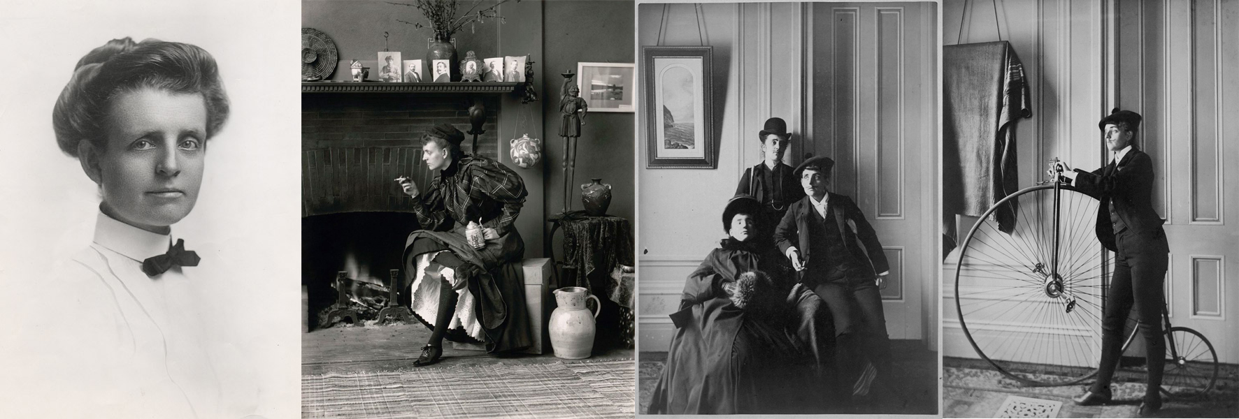
Figura 69. Francis Benjamin Johnston Figura 70. Frances Benjamin
Johnston, Self-Portrait "New Woman", 1896 Figura 71. Francis
Benjamin Johnston junto a otra mujer, ambas travestidas,
Figura 72. Retrato Francis Benjamin Johnston

Otro ejemplo paradigmático es el de Imogen Cunningham (1883-1976). Fue fotógrafa desde 1901 y se dedicó al oficio por siete décadas. Es reconocida como una de las más emblemáticas fotógrafas, retratista y documentalista. Fue pionera en el trabajo fotográfico con desnudos masculinos. Recibe su primera cámara a los 18 años, de madera 4x5 con lente rectilínea, que aprendió a usar sola y aunque no se dedicó en ese momento por completo a la fotografía realizó su tesis de química sobre procesos de revelado fotográfico. De temperamento fuerte y carácter intransigente, es considerada la creadora de la “fotografía robada”, un término que la autora utilizaba para referirse a esos fotogramas espontáneos que solo podrían lograrse cuando el sujeto no lo notara.

Figura 73. Retrato Imogen Cunningham Figura 74. Roi Partridge en The Town Crier 1915. Figura 75. Edward
Weston and Margrethe Mather, 1923. Figura 76. Fotografia de desnudos Imogen Cunningham Figura 77. Frida
Kahlo Rivera, painter and wife of Diego Rivera, Imogen Cunningham, 1931

Cunningham gana notoriedad con una fotografía que le tomó a su esposo Roi Partridge desnudo, un escándalo, no por el desnudo en sí, sino el hecho que habría sido realizado por una mujer. Por un tiempo su trabajo fue cotizado, fotografió a personalidades influyentes del campo cultural e intelectual como Frida Khalo, Joan Blondell, Cary Grant, James Cagney, Spencer Tracy entre otros. Aunque cuando le preguntaron a quien le gustaría retratar ella dijo: “Hombres feos” Imogen menciono; “Hay mucha gente que no se gusta a sí misma y nunca se ven bien en ninguna foto. Ninguno de nosotros nace con la cara perfecta. Es un trabajo difícil ser un fotógrafo de retratos”. Formo parte del conocido grupo f/64 donde se promovía la práctica de la fotografía pura, sin intervenciones, en oposición al pictorialismo. Imogen sigue fotografiando hasta avanzada edad y muere en 1976 en la ciudad de Nueva York a los 93 años de edad.

Otro caso excepcional y muy importante mencionar es el de Dorothea Lange (1895-1965). Fue una reconocida fotoperiodista y documentalista estadounidense. Dorothea también perteneció al colectivo f/64 junto Imogen Cunninghan, Margrette Mather y Laura Gilpin. En los años 30 viajó por todo Estado Unidos retratando campesinos, trabajadores y familias en condiciones desfavorables a causa de la gran de depresión. Desde 1935 trabajó en la administración de Franklin Delano Roosbelt donde formo parte de la FSA (Farm Security Administration), una iniciativa del gobierno que conformo un equipo de fotógrafos para crear un registro de la devastación producida por la gran depresión. Esta iniciativa dejo un amplio registro fotográfico que es considerado un legado en la historia de la fotografía documental. Uno de sus trabajos más representativo fue Madre migrante. Esta fotografía mostraba la dura situación que atravesaban los trabajares en Nipomo, California. Tanto fue su influencia con esta obra que el gobierno movilizo ayuda a las personas que aparecían en estos campos. Esta fotografía también se convertía en un icono de la lucha de las mujeres por sacar adelante sus familias. En 1939 publicaría “A American Exodus, A Record of Human Erosión”. En los años 40 es contratada para realizar un registro de japoneses-americanos en campos de Pearl Harbor, trabajo que fue censurado. En 1964, delicada de salud prepara su última exposición sobre su obra para el MOMA. Muere en 1965 a causa de cáncer. Lange deja un legado de más de 25.000 negativos de una parte de la historia del siglo veinte en los Estados Unidos.

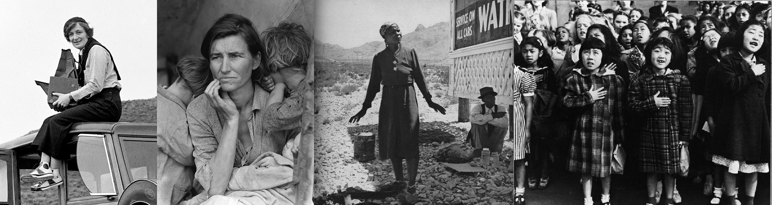
Figura 78. Dorothea Lange, 1936 Figura 79. Migrant Mother, 1933. Figura 80. Fotografía de A American
Exodus, A Record of Human Erosión, Pagina 35, 1939. Figura 81. Saludo a la bandera, 1942.

Assunta Adelaide Luigia Modotti Mondini, conocida como Tina Modotti (1896-1942), fue una importante fotógrafa italiana que se radicó en Estados Unidos y México. Fue modelo del fotógrafo Edward Weston (1886-1958), poco tiempo después pasaría de ser objeto ante el lente para ser productora y dedicarse a la fotografía profesional. En 1923 se establece en México, donde realizaría gran parte de su obra. La fotografía de Tina en aquel entonces fue política, ya que colaboraba con el partido comunista mexicano. En los siguientes años será considerada una fotógrafa revolucionaria. Fue amiga de muchas figuras políticas, literarios y artistas como: Antonieta Rivas Mercado, Diego Rivera, David Alfaro Siqueiros, José Clemente Orozco, Blanca Luz Brum, Nahui Ollin, María Tereza Montoya y Frida Kahlo. Estuvo constantemente involucrada en actividades políticas y fue expulsada de varios países. Volvió a México en 1939 como refugiada, bajo el nombre de María. En la obra de Tina se puede percibir el compromiso ideológico que tenía hacia grupos sociales vulnerables. Fallece de un ataque cardiaco el 5 de enero en el interior de un taxi en la ciudad de México (D.F).

Dolores Martínez de Anda, mejor conocida como Lola Álvarez Bravo (1903-1993), nació en Jalisco, México, es considerada la primera fotógrafa de dicho país. En 1925 se casa con el Manuel Álvarez Bravo que apenas empezaba en la fotografía. Fue inspirada por Tina Modotti, quien la involucraría en circuitos de intelectuales y artistas como: Edward Weston y Henri Cartier Bresson. En 1927 abre una galería en su casa, ahí expondría obras de sus amigos José Orozco, David Alfaro Siqueiros, Rufino Tamayo y Frida Kahlo. Desde 1930 trabajo en el estudio fotográfico Álvarez Bravo donde realizó varias exposiciones junto a su esposo y otros artistas como María Izquierdo, Diego Rivera y Agustín Lazo. Lola se separo de Manuel Álvarez Bravo en 1934. Desde 1935 empezó a trabajar en fotomontaje y fotomural. Se especializó en retratos de figuras públicas, hizo fotoperiodismo, fotografía de calle; donde retrataba cultura de pueblos mexicanos y abarco gran cantidad de temas. Se convirtió en una importante figura del movimiento renacimiento cultural mexicano. En noviembre de 1985 se colocó una placa con el nombre de Lola Álvarez Bravo en el Teatro Degollado de Guadalajara, Jalisco, donde se expusieron 80 de sus fotografías. Lola Álvarez Bravo se retiró de la actividad profesional en 1989 y cuatro años después, el 31 de julio de 1993, falleció en la Ciudad de México

Este es solo un acercamiento algunas autoras destacadas, quedan por fuera muchas otras grandes fotógrafas en este primer centenario de historia de la fotografía. Algunas otras son: Ilse Bing (1899-1998), Thérèse Bonney (1894-1978), Lotte Jacobi (1896-1990), Berenice Abbott (1898-1991), Lisette Model (1901-1983), Margaret Bourke-White (1904-1971), Ellen Auerbach (1906-2004, Dora Maar (1907-1997), Gisèle Freund (1908-2000), Hansel Mieth (1909–1998), Kati Horna (1912-2000), Eve Arnold (1912-2012), Diane Arbus (1923-1971), Inge Morath 1923-200, Martha Holmes (1923-2006), Sara Facio (1932-), Alicia D’Amico (1933-2001), Isabel Steva Hernández (1940-), Lourdes Grobet Arguelles (1940-), Mary Ellen Mark (1940-2015), Miyako Ishiuchi (1947-), Annie Leibovitz (1949-), Cristina García Rodero (1949-), Sally Mann (1951-), Isabel Muñoz (1951-), Ellen von Unwerth (1954-), Michiko Kon (1955-), Ouka Leele (1957-), Shirin Neshat (1957-), Ouka Leele (1957-), Francesca Woodman (1958-1981) y Masumi Hayashi (1961-1998).

- Invisibilización en el Archivo

Diario El Telégrafo fue fundado en Guayaquil el 16 de febrero de 1884 por Juan Murillo Miró. Surge en un contexto histórico determinado por el progresismo. La historia de diario El Telégrafo está ligada al desarrollo del periodismo moderno del país, porque nació como un proyecto de modernidad cultural en el contexto de las luchas políticas entre conservadores y liberales. La figura del liberal Juan Murillo Miró (1846-1900), hijo de Manuel Ignacio Murillo (1801-1884), propietario de la primera imprenta de la ciudad, quien fundó en 1821 el primer periódico del puerto, El Patriota de Guayaquil, fue determinante en los primeros años de existencia del medio impreso.

Diario El Telégrafo fue azotado por uno de los más grandes incendios de Guayaquil, El incendio del Carmen del 16 de julio de 1902 y cuatro años después, sus instalaciones fueron diezmadas por una turba de saqueadores cuando el periódico condenó la forma como Eloy Alfaro llegó al poder, por segunda vez, deponiendo al presidente Lizardo García. El mismo espíritu republicano y progresista de El Telégrafo en noviembre de 1922 condenó la matanza que perpetró el gobierno de José Luis Tamayo a los artesanos y obreros guayaquileños, pronunciamiento que le valió el exilio a su director.

El 22 de octubre del 2015 se firmó un convenio en el que la Universidad de las Artes asume la administración del archivo de El Telégrafo, de esta forma, Guayaquil y el país ganan un archivo público que permanecerá abierto para consulta, no solo de los investigadores, sino del público en general. Los funcionarios del archivo sostienen que este cuenta con más de 1.300 tomos de periódicos y alrededor de 7 millones de fotografías. Estamos frente a un repositorio documental de gran valía, el cual por su origen (1884), se convierte en la más antigua de las hemerotecas que atesoran los diarios de la ciudad.

En el primer piso de la Biblioteca de las Artes tenemos la hemeroteca y en el tercer piso se encuentra el fondo fotográfico dividido en dos espacios. En este fondo reposan aproximadamente 1’424.000 imágenes que han sido recopiladas desde 1930 hasta el año 2018. Estas imágenes estarían almacenadas por épocas y mantienen varios tipos de soporte:

- 1930 – 1990 Papel
- 1990 – 1995 Slide
- 1995- 2005 Negativos (Blanco y negro)
- 2005 – 2012 Digital en CD
El valor del conjunto documental que contiene diario El Telegrafo va más allá de una producción fotográfica. Nos permite identificar costumbres, culturas, personajes, etc. Ahí reposan archivos de la primera y segunda guerra mundial. Fue testigo del desarrollo y la inversión de las grandes potencias del mundo. En grandes rasgos posee un importante baraje cultural, tanto local como internacional.

Este trabajo plantea una investigación de campo en el archivo fotográfico de diario El Telégrafo, en busca de fotografías antiguas realizada por mujeres para reconstruir ciertas memorias. Examinar y categorizar un archivo tan extenso demandaría meses o años de trabajo. Desafortunadamente en el 2020 el país y el mundo es azotado por la pandemia de COVID-19 y por disposición del Ministerio de Salud, el archivo permanece cerrado gran parte del desarrollo de esta investigación. A finales del 2020 se logra acceder algunos días al fondo y realizar una exploración parcial.

Primero se hizo una revisión aleatoria en el archivo de fotografías impresas (1930-1990). Esta sección del archivo al estar categorizado por quien figura en la fotografía más no por su autor, complica los fines de esta investigación; encontrar fotografías realizadas por mujeres. Sin embargo, podemos destacar que hay una predominancia de figuras masculinas; pocas fotografías están firmadas y que en general se desconocen sus autores. Posteriormente se realizó una búsqueda en tomos de diario El Telegrafo, las fotografías más antiguas realizadas por mujeres que se encontraron son de la década de los 90, de las fotoperiodista: Daniela Baque, Venus Cellan, Monica Toala y Pilar Vera. Es necesario recalcar que se realizó la exploración de una parte del fondo dado le tiempo disponible y permitido por la crisis sanitaria. Quiero mencionar que el trabajo en archivo, en búsqueda de otras autoras, es un campo con mucho potencial de investigación futura.

También se realizó una exploración parcial en el Archivo Histórico del Guayas. Este centro de investigación histórica y cultural fue fundado en 1971 y contiene un fondo de aproximadamente 10.000 fotografías que datan de 1896 a 1950. El índice de clasificación está establecido por fechas. En esta primera investigación no se encontraron fotografías firmadas por mujeres. El Archivo Histórico del Guayas alberga también documentos históricos y libros que datan desde el siglo XVI hasta el siglo XX. Entre ellos, el libro Guayaquil a la vista de 1910 y 1920 de Juan Ceriola, que contiene una fotografía del Parque Montalvo tomada por Adelaida C. Velasco Galdós (1894-1967). Adelaida fue una escritora ecuatoriana, reconocida por sus textos enfocados al feminismo cristiano católico, escribió un sinnúmero de artículos para diarios y revistas de renombre en el país. Aparte de su trayectoria como escritora, Adelaida Velasco se destacó como feminista y trabajadora humanitaria. Se desconoce si la práctica fotográfica para Adelaida era solo una afición o la ejercía de manera profesional.

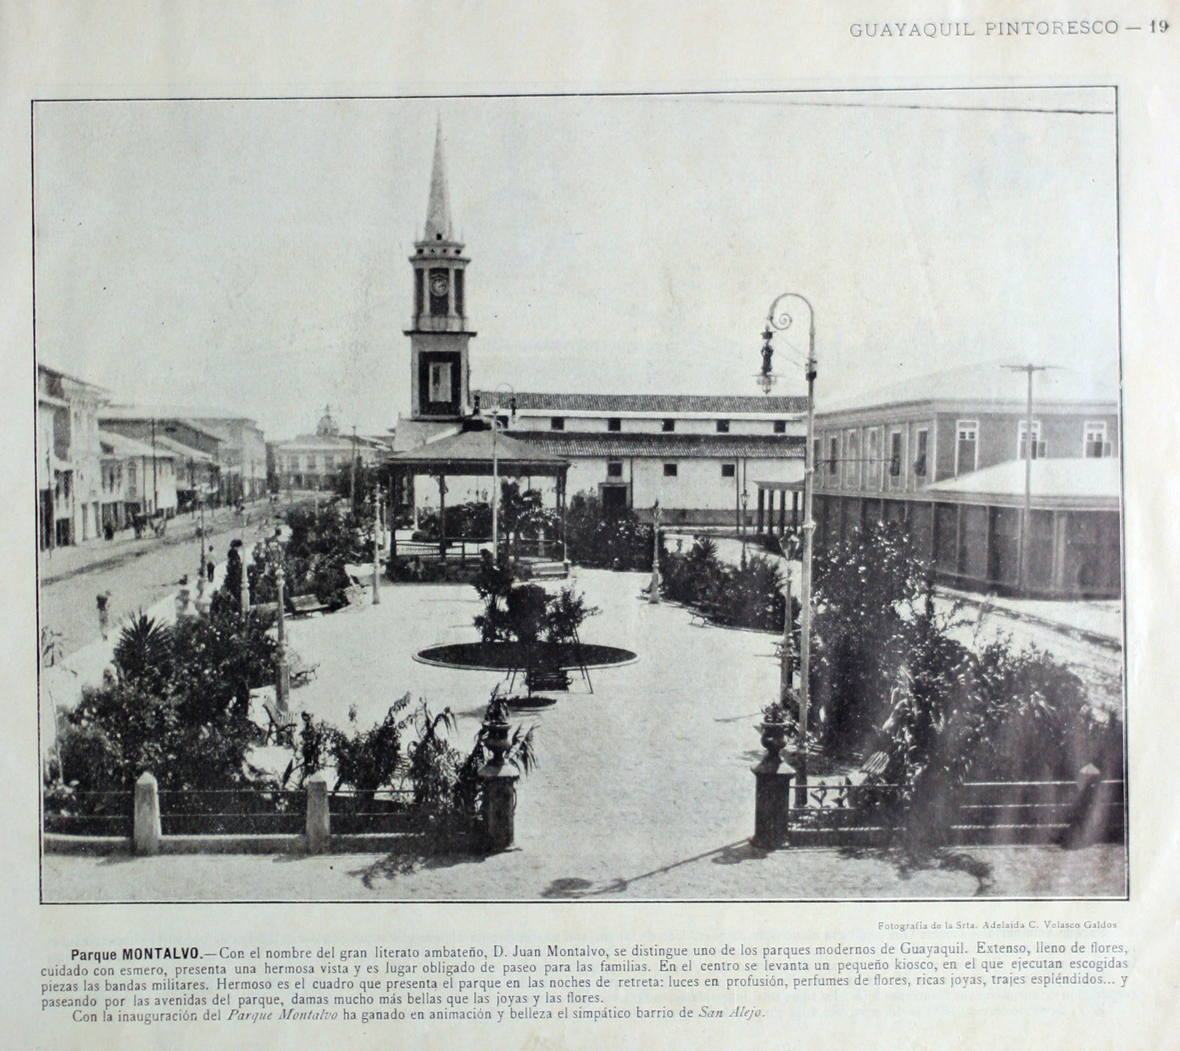
Figura 82. Parque Montalvo, fotografía de Adelaida C. Velasco
Galdós, 1936 Fuente. Libro Guayaquil a la Vista 1910-1920

Cuando nos referimos a archivo fotográfico histórico del Ecuador es importante destacar el trabajo que ha realizado la socióloga y fotógrafa Lucia Chiriboga, quien ha dedicado casi tres décadas al levantamiento de archivos fotográficos de pueblos indígenas que expuso en ocho libros, generando una extensa bibliografía que ha contribuido de manera importante a configurar una parte de la historia fotográfica Ecuatoriana.

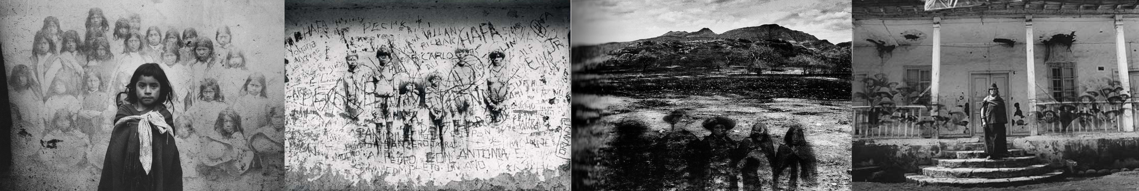
Figura 83. Ánimas anónimas, 1994 Figura 84. El muro que les nombra y les niega, 1993 Figura 85. Ancestros, 1993.
Figura 86. Fotograma: Del fondo de la memoria, Vengo, 1994-2003.

Por otra parte, la obra personal de Lucia se halla intensamente vinculada a su trabajo de investigación. Comenzó con series donde recurriría a la doble exposición, fusionando fotografías halladas durante su proceso investigativo y otras capturadas por ella misma. “La conjunción de ambas imágenes, que en ambos casos retrataban a la población indígena ecuatoriana, supone una confluencia anacrónica que incita en el espectador la reflexión sobre la situación social sobre estos pueblos en la actualidad”. Deconstruyendo la imagen estereotipada de las identidades indígenas, exotizadas y complaciente al consumo europeo colonial Chiriboga reflexiona: “Hemos querido que la investigación sea, además de un fragmento de la historia de la temprana fotografía ecuatoriana, una obra, en cierta forma, de exhumación, en la que sus protagonistas retornen con su mundo hecho de resistencias, cambios y diversidad”.

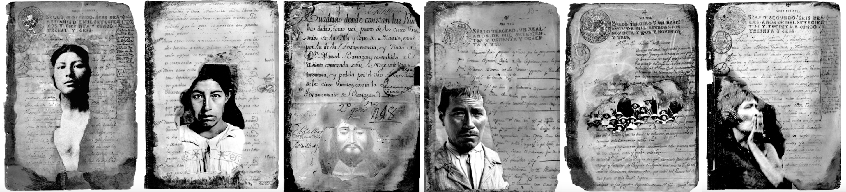
Figura 87. 88. 89. 90. 91. 92. Antiguos Litigios, 2005 Fuente: Iconos, 2006

Para la socióloga María del Carmen Oleas es posible leer la obra de Lucía Chiriboga desde la reivindicación feminista. Así por ejemplo, Viviré para contarlo, donde aparecen una mujer indígena que tapa su boca con su propia mano, podría evocar la idea de: “calla ahora para poder «contarlo» en otra ocasión”. Silenciar el pensamiento femenino ha sido parte de la tradición en muchas culturas, llegando a ser un atributo reconocido como positivo, el hecho de que las mujeres sean calladas y sumisas.

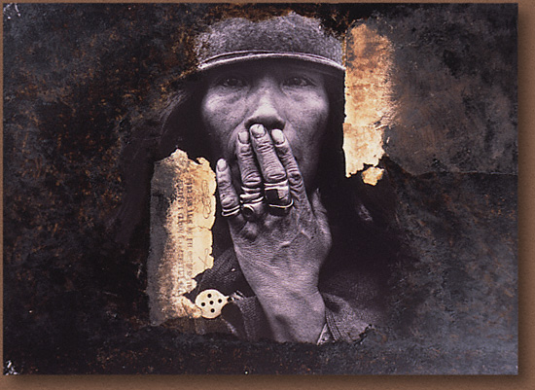
Figura 93. Viviré para contarlo, 1996

Históricamente ha sido más fácil y cómodo relacionar a la mujer con atributos como el silencio y la subordinación que tratar de construir nuevas relaciones reales con la imagen femenina, más aún si se refiere a imágenes femeninas de indígenas, ya que en este caso se estaría refiriendo al Otro no solo en cuanto a género si no también en cuanto a racialidad.

- Biografías y obra de fotógrafas en Ecuador

El interés por generar investigación sobre fotografía en el Ecuador ha sido limitado. Algunos libros, publicaciones y pequeños tomos de fotógrafos, han venido configurando la historia de la fotografía ecuatoriana. Hay una gran dificultad para encontrar información sobre fotografía en Ecuador y más aún sobre mujeres fotógrafas. En ese sentido, este trabajo ha sido un largo proceso de exploración de fuentes dispersas y pistas para llegar a conocer el trabajo de algunas fotógrafas.

Por otro lado, están las pioneras que aunque realizaron un trabajo notable y tuvieron una larga trayectoria en el oficio, sus obras y trabajo es apenas conocido por un reducido circulo de artistas, académicos, conocedores de fotografía o historiadores. Fueron varias las mujeres que abrieron caminos en el campo de la fotografía del Ecuador como Dolores Ochoa, Sara Roitman, Amelia Andrade, Lucia Chiriboga entre otras, todas han hecho importantes aportes a la fotografía ecuatoriana. A continuación, se presenta una aproximación a la vida y obra de algunas fotógrafas que brindaron su valioso testimonio en el cortometraje documental Borradas.

Judy de Bustamante es una importante fotógrafa estadounidense radicada en Ecuador desde 1963. Nació en San Francisco California. Desde muy pequeña mostro interés por la fotografía y cuando fue adolescente trabajó como periodista en periódicos locales. Estudio una licenciatura en Artes y Letras de la Universidad de Stanford, donde recibió una propuesta para preparar un grupo de estudio interamericano en Bogotá, Colombia, luego viajaría a la ciudad de Quito. Perteneció a uno de los movimientos más destacados de fotografía artística en los años ochenta del país; Yanayura. Esta agrupación conformada en 1982 “propuso al presidente de la Casa de la Cultura Ecuatoriana la creación de la Sección Fotografía con la finalidad de promocionar la fotografía como forma válida de expresión creativa y documentación social”
Después de trabajar cuatro años como miembro de la redacción del Diario El Comercio, se dedicó a la producción de comerciales de televisión. Con el boom de la propaganda de la revolución cubana empezó un fuerte movimiento para realizar publicidad en toda Latinoamérica. Judy tuvo la oportunidad de viajar a varios países e intercambiar experiencias con famosos fotógrafos y directores de cine como Pablo Ortiz Monasterios. Trabajo varios años como directora de fotografía en la Universidad Central de Quito.

Judy de Bustamante ha mencionado que cada una de sus obras habla mucho de sí misma, hace suya esas historias y sobre todo las hace reales. La mayoría de sus fotografías son en blanco y negro, resalta la importancia de los grises y considera que el color quizás desvía un poco la atención del espectador, aunque reconoce que hay fotógrafos que lo logran perfectamente en la fotografía a color, ella prefiere lo monocromático.

Para la historiadora de arte Trinidad Pérez la obra de Judy Bustamante es, sin duda como toda imagen visual, un sistema de códigos y mensajes fundamentado en convenciones de representación ineludibles. Pero, también como toda obra fotográfica, es, en principio una huella de la realidad que queda en su superficie. Es así justamente, que al contemplar algunas de sus imágenes, en particular las de la serie La piedra: una historia (1991), el espectador no puede dejar de sustraerse de aquella sensación de inmediatez que ellas producen, son símbolos de una historia que ha quedado grabada en ellas.

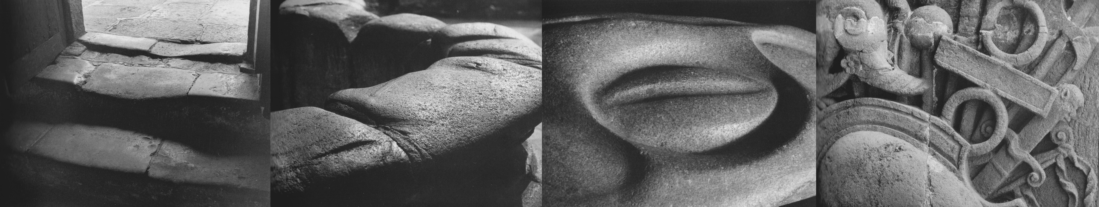
Figura 94. Las Generaciones Figura 95 Las Aguateras Figura 96. El Secreto Figura 97. La Conquista

Judy compuso y produjo escenarios sutiles y sugerentes relacionados con la cultura ecuatoriana. Mater Dolorosa (1996), por ejemplo, es una fotografía de una composición que parodia el carácter macabro de una de las devociones al dolor más populares, pero en cambio, los fragmentos escultóricos de piernas de imágenes coloniales articuladas aparecen, en El último tango, como el resultado de un hecho violento junto a un serrucho que parecería les acabara de amputar. La serie Retablos aparece como una simulación de lo violencia a menudo negada y silenciada, de la sociedad ecuatoriana actual. Las fotografías de esta serie son imágenes chocantes y fuertes, metáforas de una realidad insostenible e inaceptable.

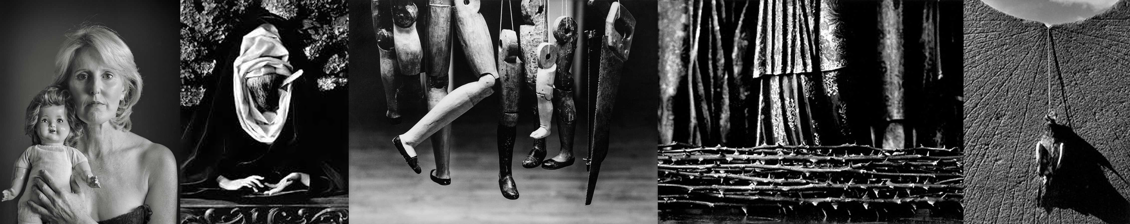
Figura 99. Judy de Bustamante, Figura 100. Retablos: Mater Dolorosa, Figura 101. Retablos: El último tango, Figura 102. Retablos: Barricada Figura 103. Retablos: Danos la paz

La mayoría de sus retratos son de personas allegadas a ella, pues considera fundamental cierta intimidad entre fotógrafo-artista y el retratado. Es interesante la imagen de Gustavo Orcés Villagómez, biólogo, rodeado de réplicas de sus objetos de estudio: bustos de primates pre-humanos que se pierden en una atmósfera blanca. La fuerza expresiva no puede ser atribuida, únicamente, a la síntesis narrativa sino que está fundamentada en un manejo preciso del lenguaje formal, en este caso basado en los contrastes: entre luces y sombras, entre llenos y vacíos, entre primer plano y planos recesivos.

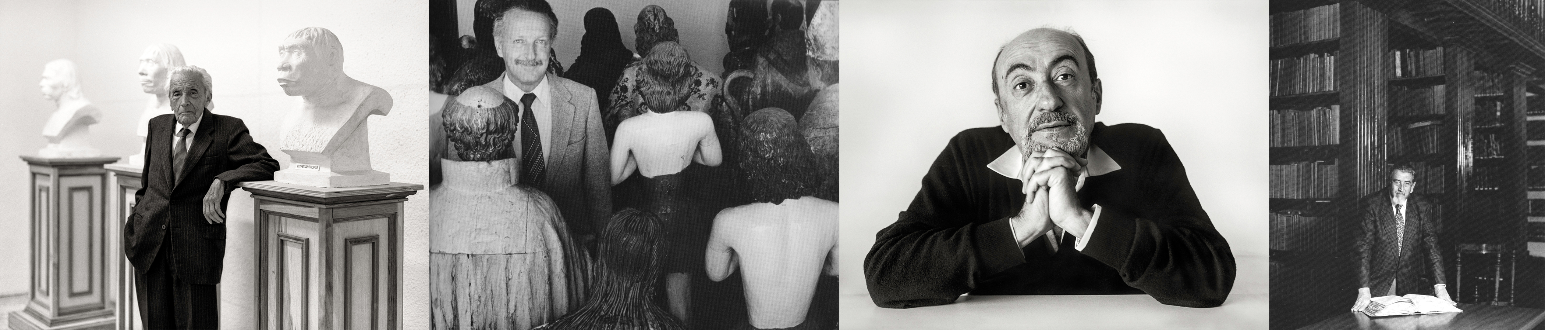
Figura 104. Dr. Gustavo Orcés Villagómez, 1984 Figura 105. Arq. Hernán Crespo Toral, museólogo, Figura 106. Jorge Enrique Adoum, 1984 Figura 107. Jorge Salvador Lara

María Teresa García es una de las más importantes fotógrafas ecuatorianas del Siglo XX. Nació en Sangolquí en 1945. Estudió Sociología y Bellas Artes en la Universidad de Puerto Rico. En 1976 obtuvo el título de Fotógrafa en Montgomery College en Maryland, Estados Unidos. Regresó al Ecuador en 1980 y se dedicó por entero a la fotografía artística. García participó como expositora en los primeros encuentros de Fotografía Contemporánea a inicios de los años ochenta y más tarde fue directora de la Sección de Fotografía de la Casa de la Cultura Ecuatoriana.

En 1986 María Teresa García se radicó en Manila y luego en Jakarta. Trabajó en proyectos documentales y editoriales, exposiciones y proyectos en Asia. De regreso a Quito en 1996, desarrolló los proyectos autorales Llegando a los Cincuenta, La Mudanza, Estados de Ánimo, los cuales fueron expuestos en Europa, Asia y Latinoamérica. Su trabajo ha sido publicado en diferentes editoriales y ha recibido reconocimientos y varios premios.

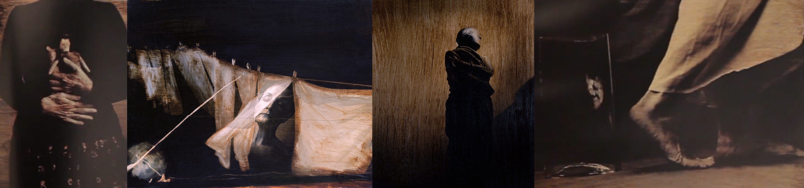
Figura 108. 109. 110. 111. Fotogramas de Llegando a los Cincuenta, María Teresa García, 2000

La serie de imágenes creadas por María Teresa García en Llegando a los Cincuenta, lleva a una reflexión sobre la necesidad por explicar la existencia, en cuya búsqueda el ser humano enfrenta el tiempo de la experiencia a través del deseo interior. La recreación vida-muerte se convierte en una de las formas para reafirmar su existencia en aquellas instancias de confrontación y tension. Tras el deseo interior por explicar la existencia, la muerte, en constante confrontación con la vida, se transforma el significado de un tiempo de delirio que transcurre en los pasajes relatados por María Teresa García.

Una de sus obras más difundidas es la recopilación del libro Imágenes Vivientes, aquí fotografió diferentes ritos y tradiciones de algunas regiones del Ecuador. Las imágenes de García muestran como “espíritus invisibles, misteriosos e inalcanzables de aquellas creencias se vuelven seres que forman parte de su entorno, donde se les confiriere identidades similares a la de sus propios creadores”.

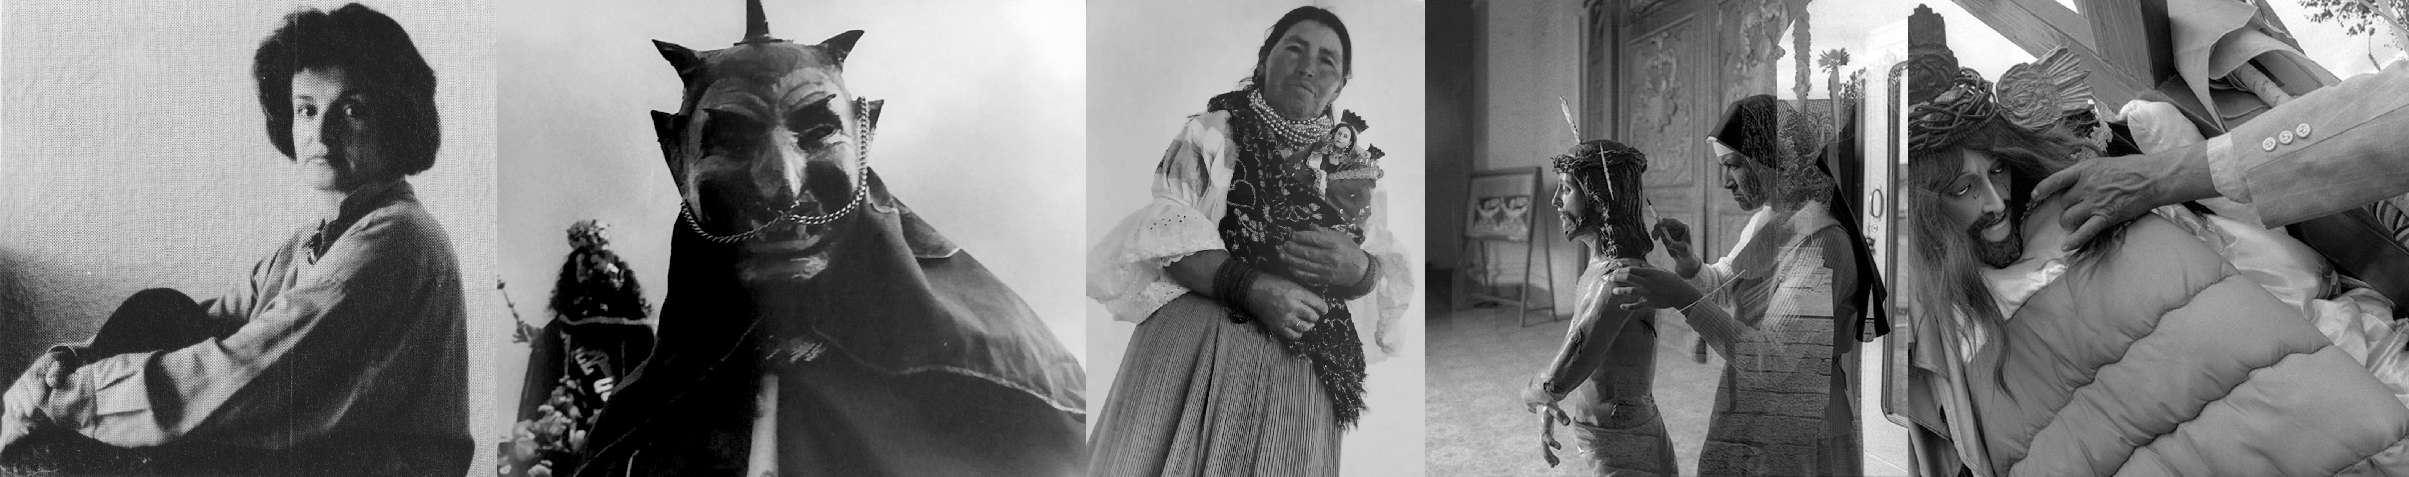
Figura 112. María Teresa García , Figura 113 Poderes (2000), Figura 114. La Protectora (1999) Figura 115. La Novia de Cristo (1994) Figura 116. El Cirineo (1998)

Increíble aquello que hacemos con las imágenes religiosas en la periferia! A diferencia de los centros de poder, donde las imágenes son para verlas, rezarlas y tocarlas, nosotros otorgamos a las nuestras un don viviente, haciéndolos parte de nuestra familia como si nosotros fuéramos sus progenitores! Y en verdad, las creamos: dándoles vida a través de la pintura, el tallado o simplemente imprimiéndolas en el papel.

Otro ejemplo paradigmático de la fotografía ecuatoriana es el caso de Chantal Fontaine.
Chantal nació el 11 de octubre de 1959 en Guayaquil, Ecuador. De padre europeo y madre ecuatoriana. Su padre fue un reconocido fotógrafo de la ciudad, quien inculcaría en ella la pasión por la fotografía. Chantal admiraba la visión particular de las cosas y costumbres que tenía su padre como extranjero; la característica dual de su mirada le permitía ver desde adentro y afuera, lo que hace que una composición fotográfica sea visual y conceptualmente rica. Chantal empieza su actividad como fotoperiodista en 1984 en diario El Comercio, tiempo después se dedicó a la fotografía de eventos sociales y paulatinamente, por la calidad de sus imágenes, fue ganando prestigio hasta que su trabajo llego a ser muy solicitado.

Además del ejercicio de su oficio, Chantal tuvo intereses y preocupaciones por la educación y la pedagogía con las imágenes y la fotografía. En la década de los noventa, inauguró su primera escuela de fotografía en Guayaquil. Ha realizado seminarios en Costa Rica, México y Ecuador. Es miembro vitalicio de la Associated Photographers Internacional. Chantal Fontaine es la promotora y creadora del Tecnológico Latinoamericano de Expresiones Artísticas (LEXA). Pertenece al directorio del Instituto de Valores Humanos para Ecuador.⁴​⁵​ En octubre de 2018 dictó, en el Museo Luis Noboa Naranjo, la conferencia La Importancia del Arte en la Educación, para adolescentes y sus padres.⁷​ En asociación con varias instituciones públicas sigue trabajando y creando programas para que el arte y la fotografía puedan llegar a niños en cada rincón del Ecuador.

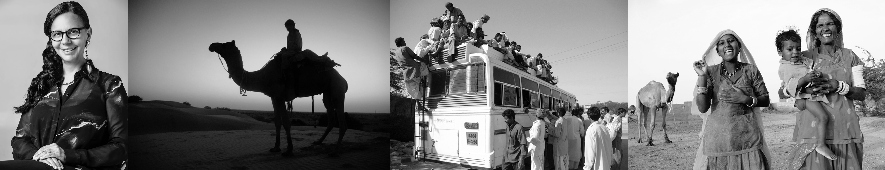
Figura 117. Chantal Fontaine , Figura 118. 119. 120. Fotografías de Chantal Fontaine.

Otro referente fundamental es Marina Paolinelli. Marina es una fotógrafa y docente chilena, radicada en Ecuador desde la década de los 70, considerada una de las primeras fotoperiodistas de la época. Realizó estudios de Literatura y Pedagogía en Chile y en Ecuador estudió Literatura y Ciencias de la Educación en la Universidad Católica de Santiago de Guayaquil. Sus estudios orientaron y motivaron una cercanía particular con la fotografía, como otra forma de lenguaje: “la imagen”, pero no en el sentido que ya cotidianamente conocemos: álbumes familiares, prensa, publicidad, libros; sino de la imagen fotográfica que trasciende o que incentive por sí misma a ser analizada en algunos niveles, no tan sólo a nivel denotativo, es decir, que trasciende más allá de lo que allí se nos muestra, que connote, que transmita. Marina disfrutaba fotografiar a su círculo intimo de amigos y a su esposo el reconocido catedrático y fotógrafo argentino Jorge Massucco Corti.

Figura 121. Marina Paolinelli , Figura 122. 123. 124. Fotografías de Marina Paolinelli

Su primer trabajo en Ecuador fue como directora de producción en Ecuavisa, quizás una de las primeras mujeres que obtuvo este cargo en el país. Luego trabajó en revista Vistazo como fotógrafa creativa. Ahí realizaría todo tipo de trabajos fotográficos, crónica roja, modelaje, publicidad entre otros. Luego de haber trabajado en TV, revistas y como fotógrafa independiente, Mariana descubre su gran pasión por la docencia y durante más de 25 años dirigió el departamento de fotografía para arquitectos en Universidad Católica de Santiago de Guayaquil.

El enfoque femenino de Marina Paolinelli se vuelve transverso, cuando por la década del 90 se atrinchera en los barrios marginales junto con su cámara análoga, dispuesta a volarle la cabeza a quien no aceptase a la mujer en el campo de batalla.

Después de realizar la investigación sobre fotógrafas pioneras y la exploración parcial del archivo de diario El Telégrafo, se hallaron otras mujeres que trabajaron en el oficio desde géneros como el fotoperiodismo y que fueron totalmente invisibilizadas. Es el caso de Daniela Baque, talentosa fotoperiodista y actriz ecuatoriana. Estudio fotografía en la Universidad de Guayaquil, empieza a ejercer desde el año 2000. Trabajo aproximadamente por 10 años en varios reconocidos periódicos y medios de comunicación, aunque luego se dedicaría a la actuación. Realizó un sin número de coberturas, crónica, deportivos, sociales. Ha sido una de las pocas fotoperiodistas en las últimas dos décadas.

Para efectos de esta investigación y posterior propuesta artística (Cortometraje Documental) era fundamental incluir las voces de nuevas generaciones de fotógrafas. Es importante conocer sus perspectivas frente a diversas problemáticas relacionadas con el praxis de la fotografía realizada por mujeres como; falta de representación, invisibilización, discriminación laboral y otros tipos de violencias sistémicas. Algunas fotógrafas que proporcionaron su valioso testimonio fueron:

Isadora Romero, una galardonada narradora visual ecuatoriana. Su trabajo se centra en identidad, género y problemas medioambientales. Participó en la residencia artística del INAE en la Antártida, obtuvo el Premio Ecuatoriano de Fotoperiodismo por la Paz y la Beca del fondo de Cultura Ecuatoriana, y recibió premios adicionales de POY LatAm y The Marilyn Stafford FotoReportage Award. Ha exhibido su trabajo en América y Europa y ha trabajado para medios de comunicación, empresas y ONG de todo el mundo. Es cofundadora de Ruda, el colectivo de fotógrafos latinoamericanos, y es la líder del capítulo de Fotografía Women Photograph en Quito. Ha enseñado fotografía ampliamente en toda América Latina, incluido el Coloquio de Fotografía Latinoamericana en la Ciudad de México y una residencia fotográfica en Quintero- Chile invitada por Migrar Photo.

Yinna Higuera, viajera, psicóloga y fotógrafa; tres pasiones de su vida que conjuga para reflejar la esencia de diferentes mundos en una sola imagen, mostrando siempre más allá de lo que se ve a simple vista, resaltando la belleza de lo simple, lo cotidiano, lo trascendente. Una mirada distinta a los colores, los paisajes, las personas y la vida misma. En su carrera como fotógrafa ha recibido diferentes reconocimientos entre ellos por la Agencia de cooperación alemana y la Associazione Culturale de Venecia; su trabajo ha tenido importantes menciones y ha sido expuesto en diferentes escenarios. Su especialidad, la fotografía de paisaje. Asume la presidencia de la Asociación de Fotógrafos Ecuatorianos (AFE) para el periodo 2020-2022.

Tania Muñoz comunicadora audiovisual, fotógrafa y gestora cultural. Docente desde el 2005 en varios establecimientos de educación superior, institutos culturales y organismos sin fines de lucro del Ecuador en materias de comunicación audiovisual, marketing, branding, arte y cultura. Ha trabajado desde el 2010 en la gestión de estrategias comunicacionales para eventos culturales, creación y ejecución de contenidos; diseño y gestión de proyectos de vinculación de la cultura con la comunidad mediante las TIC´s. Certificada por Adobe en Visual Communication. Ha ganado premios y menciones en las categorías de fotografía, música y audiovisuales a nivel nacional.

Andrea Zunino fotógrafa guayaquileña, estudió periodismo como carrera superior y en el 2010 inicia su incursión en la fotografía, estudiando en el tecnológico, por lo que se dedica de lleno a la fotografía dejando a un lado cualquiera actividad relacionada con el periodismo o administrativa. En el 2018 consigue publicar su primer libro fotográfico Sirenas, las doncellas marinas, libro dedicado a las mujeres. Luego Tits (libro auto-publicado, de senos con flores) el mismo que expuso junto a otras mujeres fotógrafas en la ciudad de Cuenca en octubre del 2018. Da talleres de fotobordado y armado de libros fotográficos y de artistas, busca incentivar a las personas a participar y experimentar en nuevas técnicas editoriales para la exposición de sus obras.

CAPÍTULO III
Propuesta artística

9. Aspectos generales

Este proyecto de investigación busca expandir el conocimiento sobre la práctica de la fotografía en el Ecuador y en particular señalar los procesos de ocultamiento y borramiento que han sufrido las mujeres dedicadas a este oficio. La situación ha cambiado en los últimos años con el surgimiento de una generación de fotógrafas jóvenes y vinculadas a reivindicaciones políticas y del feminismo, pero sobre todo por el trabajo pionero de una generación de fotógrafas ecuatorianas que abrió el campo de la representación fotográfica y la práctica artística a partir de finales de 1980.

Esta generación de fotógrafas reivindicó, desde su práctica, una mirada radicalmente nueva y distanciada de las prácticas del fotoperiodismo o la fotografía documental vinculadas tradicionalmente al mundo masculino. Nuevos territorios para la mirada cercana a las prácticas del arte contemporáneo que tuvieron cabida en espacios como la galería Art Forum (fundada por una fotógrafa), La Galería dirigida por Betty Wappenstein y más tarde la Fundación Pie Candela y el espacio El Pobre Diablo, dirigidos por Francisco Avilés, fotógrafo y curador.

Si bien la reivindicación del feminismo no estaba presente de manera militante, el hecho de que una generación de mujeres fotógrafas haya ocupado casi por completo la escena de la creación desde finales de los años noventa hasta mediados de los años dos mil, da cuenta no solo de la fuerza creadora sino de un signo de un cambio de los tiempos.

Seis fotógrafas se toman la escena artística local: Maria Teresa García, Judy de Bustamante, Lucía Chiriboga, Marcela García, Chantal Fontaine y un poco más tarde Sara Roitman. Otras fotógrafas ocupan los territorios editoriales (prensa y publicidad) como Amelia Andrade, Daniela Baque o Marina Paolinelli

A su vez, este proyecto plantea que la invisibilización del trabajo de las mujeres en el campo de las prácticas fotográficas no solo es un problema estructural serio, sino un modo de violencia sistémica. La invisibilización es solo la punta del Iceberg de otras series de circunstancias que vulnerabilizan, aun más, a las mujeres que se dedican a este oficio, como lo es la inequidad salarial, el abuso de poder, acoso, maltrato, subestimación, entre otros.

En una encuesta realizada por Ruda Colectiva y mostrada en la primera jornada de Mujeres tras el Lente revela que el 85% de las personas encuestadas sufrió algún tipo de violencia de género, ya sea por parte de colegas o durante el trabajo de campo. A su vez “mostraron números que hablan de la terrible experiencia del acoso o de los malos tratos en estos espacios de trabajo, solo por ser mujeres” para algunas mantenerse en estos espacios ha sido complicado.

Como realizadora audiovisual con más de 14 años de experiencia en el campo, he percibido como las mujeres nos sentimos incomodas en ambientes laborales donde predominan hombres, pues sobresalen actitudes machistas y arbitrarias. Algunas de nosotras que trabajamos en departamentos como camarógrafas, fotoperiodistas o gaffers, hemos tenido que masculinizar nuestro aspecto para poder pasar desapercibidas y no ser blanco de miradas lascivas ni actitudes perniciosas.

En esta investigación se ha planteado la problemática sobre la falta de referentes femeninos en las practicas fotográficas. Aquí la encuesta de Mujeres tras el lente, sigue mostrando datos interesantes, pues para el 2019 el 82% de ocupas en espacios de academia o de aprendizaje de fotografía son mujeres o disidencias, frente a un 18% de hombres. Esto muestra que si bien las mujeres son mayoría, esta situación cambia en el ámbito laboral, habría una evidente preferencia a la contratación de hombres en el oficio.

10. Propuesta conceptual

El objetivo del documental es articular reflexiones de algunas de estas fotógrafas y reivindicar desde el valor testimonial de sus palabras, procesos creativos y prácticas que permitan comprender cómo se configuró el campo de la fotografía en Ecuador. Se pretende leer estas obras para percibir otras sensibilidades. A su vez, se pretende establecer una línea narrativa que clarifique como sus prácticas fotográficas podrían ser leídas como una reivindicación feminista. Por otro lado, y manteniendo coherencia con el postulado de la reivindicación, este proceso creativo implica el despliegue de mi propia mirada sobre las fotógrafas; seré la directora de fotografía del documental explorando una mirada horizontal, que no oculta ni encubre, sino que reivindica y reconoce. Si la cámara fotográfica ha sido históricamente reconocida como un elemento violento y masculinizado, aquí pretendo cambiar esa connotación y devolverle la de instrumento de diálogo. En este sentido también haré yo las preguntas, no como un interrogatorio, sino como un dialogo y aprendizaje. La hipótesis de mi proceso creativo es una mirada hacia las mujeres desde el feminismo.

El formato documental nos proporciona un medio de difusión de ideas, pero a su vez, una herramienta de empatía y reflexión. Vivimos en una era donde la producción de material audiovisual compite entre sí por la atención del espectador; es fundamental poder conectar con las personas de una u otra forma. En los últimos años el uso de redes sociales y plataformas de streaming para el consumo de películas, documentales y todo tipo de videos, ha crecido de una manera tan exponencial que se ha vuelto el centro de nuestro entretenimiento y de nuestras relaciones sociales. Una propuesta artística que se pueda adaptar a estos medios es una ventaja para que el documental pueda cumplir una de sus cometidas: llegar al mayor número de personas y territorios.

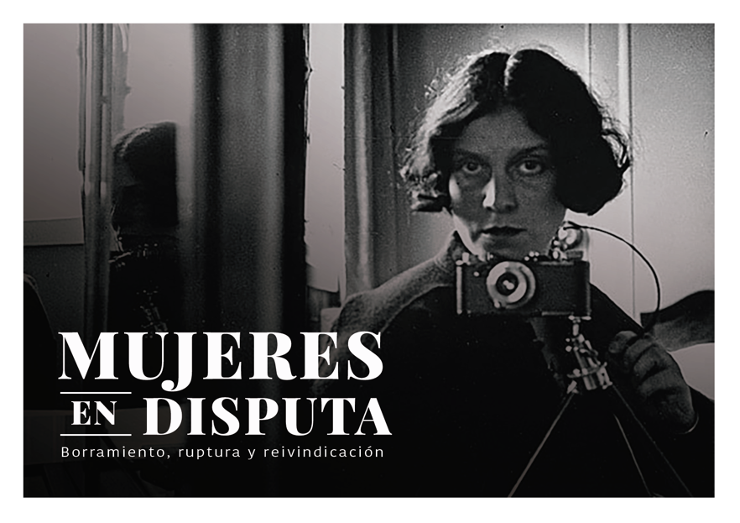
Figura 125. Primera propuesta de nombre y diseño del proyecto

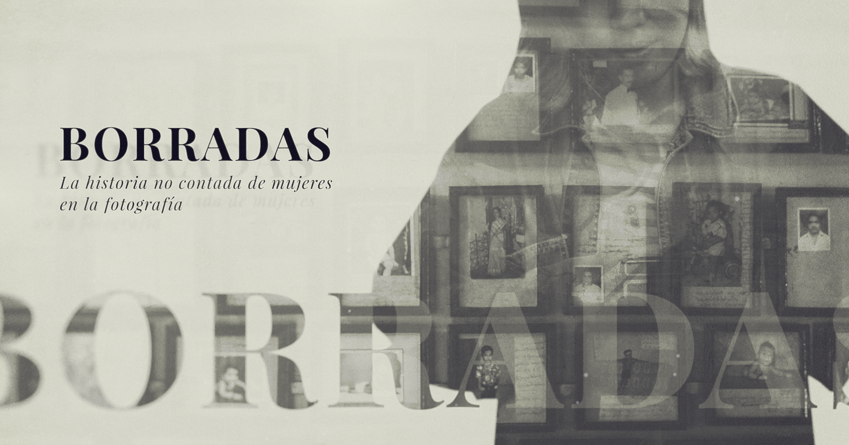
Figura 126. Diseño y línea gráfica del documental

- Cortometraje documental

a. Genealogía, Tipología y formato.

Jhon Greison acuñara la expresión Documental para referirse a “Moana” (1926) irá conformando la noción de género a lo largo de los años tanto en su obra teórica publicada Grierson on documentary (1966), como en su obra cinematográfica como líder del movimiento documentalista en Gran Bretaña y en Canadá insistiendo en su carácter social “todas aquellas obras cinematográficas que utilizan material tomado de la realidad y que tienen capacidad de interpretar en términos sociales la vida de la gente tal como existe en realidad” al igual que su discípulo Paul Rotha, que en el subtítulo de su obra teórica sobre documental, Documentary (1952), describe como “la utilización del medio cinematográfico para interpretar creativamente la vida de la gente desde sus valores sociales tal y como ellos viven en la realidad”, pero propone reservar el término para aquellas que respondan a ciertas características aquellas que incluyan alguna aportación artística significativa del creador.

Jaime Barroso en su libro Realización de Documentales y Reportajes (2009) a dividido el video documental en tres tipos: documental cinematográfico, televisivo y periodístico o reportaje, con diferencias canónicas en virtud del medio para el que va dirigido, en lo formal, estético y en los contenidos. La variedad de formatos y subgéneros es amplia. Pueden ser clasificados por su estilo narrativo, interés, tema, abordaje del autor, duración, etc. Fotogramas Ocultos es un cortometraje documental con formato cinematográfico; una obra testimonial-histórica con temática sociocultural de aproximadamente 20 minutos de duración.

Los documentales con estilo cinematográfico son obras que proponen un relato o discurso sobre la realidad pero en las que se privilegia una mirada o punto de vista original, personal e identificado con el autor. Demandan procesos de producción largos y estancias prolongadas en campo que aportan innovación y creatividad en los modos de la narración explorando sus múltiples posibilidades. En estas obras se presta especial atención a las formas más elaboradas del lenguaje cinematográfico tanto en la estética de sus parámetros visuales, encuadres, iluminación, movimientos de cámara, etc, como las relaciones sintácticas de sus planos y escenas frutos del montaje.

b. Referentes audiovisuales y cinematográficos

La lucha de mujeres por la igualdad de género ha sido retratada en varias documentales donde se abarca el tema desde diferentes perspectivas. En She’s beautiful when she’s angry (2014) dirigido por Mary Dore, el testimonio de varias mujeres que protestaron en el movimiento moderno de la tercera ola del feminismo entre 1966 a 1972 en Estados Unidos, funciona como línea guía que da estructura al montaje. Este referente fílmico fusiona tanto la temática feminista como el rescate de la memoria de aquellas luchas y militancias.
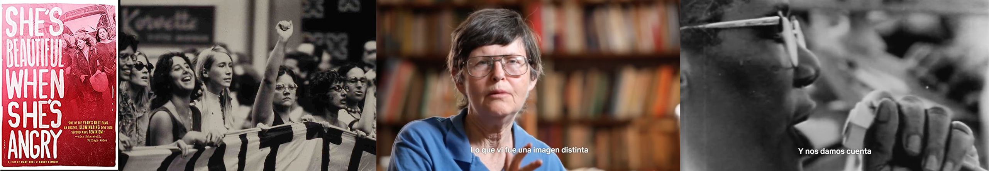
Figura 127. 128. 129. 130. Fotogramas She’s beautiful when she’s angry (2014)

El documental What the f* is going on? en español ¿Que coño esta pasando?, dirigido por Rosa Marquez y Marta Jaenes del 2019, además de incorporar conceptos generales de feminismo, reúne el testimonio de aproximadamente 40 mujeres de toda clase: sociólogas, filósofas, artistas, periodistas, ilustradoras, directoras, políticas o magistradas, que cuestionan una serie de desigualdades que aún están arraigadas como normalidad en la sociedad del siglo XXI. Las directoras de este film tejen un hilo argumental entre tópicos como “violencia de género, prostitución, pornografía, publicidad, uso del lenguaje, gestación subrogada, ausencia de mujeres en la historia, vida laboral, maternidad” entre otros.

Cuando hablamos de la historia del feminismo hablamos de Olas, que a mi me parecer es una metáfora preciosa. Una Ola de alguna manera es un empuje, una gran energía, es una gran fuerza de cambio, que al mismo tiempo desde que nace lleva en su interior un reflujo; una reacción patriarcal. La profunda reacción patriarcal de los últimos años, no surge porque las mujeres hayamos conseguido la igualdad, si no porque parecía que podíamos llegar a conseguirla.

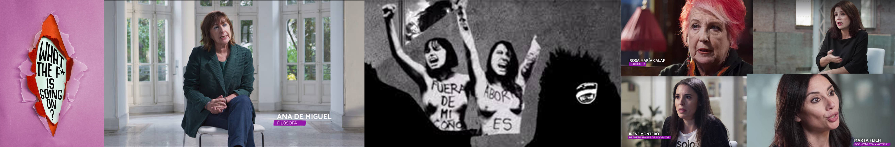
Figura 131. 132. 133. 134. Fotogramas de ¿Que coño esta pasando?

El documental ¿Que coño esta pasando? devela algunos estudios importantes sobre desigualdad de género. Por ejemplo, que las mujeres están representadas solo un 7,5% en los libros de texto de la ESO ( Sistema Educativo Español de Enseñanza Secundaria). Otro estudio muestra como las niñas desde los 6 años se sienten menos inteligente que los niños, pues los estereotipos de género desde la infancia asocian la “brinllantes” con los niños y no con las niñas. Estas ideas preconcebidas tienen un impacto sobre las aspiraciones profesionales de las mujeres. También se muestran datos de la organización mundial de trabajo: las mujeres trabajan las dos terceras partes de las horas de trabajo del mundo y perciben el 10% de los salarios. Además, un estudio de la UCM (Universidad Complutense de Madrid) del 2014 muestra como menos del 20% de las obras expuestas en los museos españoles son de mujeres y que las obras de arte realizadas por mujeres se venden casi al 50% más baratas que las de los hombres, por lo cual a las galerías no les resulta rentable tener trabajos de mujeres artistas:

Para alcanzar la igualdad, si se dieran las condiciones maravillosas que uno piensa, se requieren 75 años. Pues, a una mujer que triunfa que le digas que en 75 años las cosas van a mejorar, piensa que estas de broma.

A lo largo de mi experiencia por el mundo, lo que veo; es que a esas mujeres en esos países, que son la mayoría, donde están discriminadas y oprimidas se les quiere hacer creer que no hay nada que hacer, resignarse; pues nada va a cambiar. En nuestro entorno las que hemos conseguido avanzar se nos quiere hacer creer que no hay nada que hacer, por que ya todo esta hecho. Bueno, pues ninguna de las dos cosas son ciertas; no es verdad que no hay nada que hacer, ni es verdad que no hay que hacer nada, y eso hay que tenerlo muy presente si queremos salir adelante.

En el documental realizado por Johanna Demetrakas Feminists: What Were They Thinking? 2018 (Feministas: En que estaban pensando?) desde un enfoque más conservador se contrasta el pensamiento feminista de los setenta con la generación más joven. Es interesante como el hilo conductor de este documental se construye por medio del libro fotográfico Emergence (1977) realizado por la fotógrafa Cynthia MacAdams (1939-). El libro capturaba retratos de mujeres que abrazan el feminismo en la década de los 70 al deshacerse de restricciones culturales. Entrevistadas como Laurie Anderson, Phyllis Chesler y Judy Chicago reaccionan a sus propias fotografías incluidas en el libro.

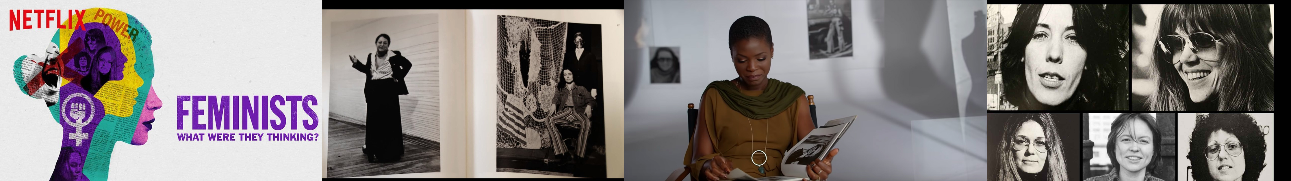
Figura 135. 136. 137. 138. Fotogramas de What Were They Thinking? 2018

A mediados de los años 70 la fotógrafa Cynthia MacAdams me pregunto si podía tomarme una foto para su libro, dijo que pensaba que las mujeres lucían diferente a partir del feminismo y quería saber si esa diferencia se reflejaba en las fotografías. Comenzó con las mujeres que conocía, artistas , escultoras, activistas, y gradualmente llago a las calles de New York y Los Ángeles. Encontró algo más complejo que el fervor político, más básico que la identidad sexual, ella capturo a esas mujeres en el momento que sintieron libertad de ser ellas mismas. (…) Estas mujeres representan una ola en la que las mujeres tomaron la responsabilidad de ellas mismas y eso es muy personal. (…) Las mujeres se sentaban, se descubrían así mismas y no tenían miedo.

Un documental que realiza un ejercicio importante de rescate de la memoria es Encontrando a Vivian Maier. El documental cuenta la historia de Vivian Maier, una niñera de profesión que dejó un valorado legado fotográfico, y cuyo talento fue reconocido después de morir cuando el director de la cinta John Maloof descubrió de forma casual cientos de negativos de su obra en un mercado callejero. Maloof a partir de aquella primera caja de negativos empieza a investigar sobre la particular vida de Maier, una mujer introvertida alejada de cualquier vinculo con circuitos de arte o fotografía. El director termina recuperando alrededor de 103.000 registros fotográficos, un archivo que expone muchas interrogantes de la vida y obra de Maier que puede ser analizado desde varias perspectivas.

- Planificación
Cronograma General
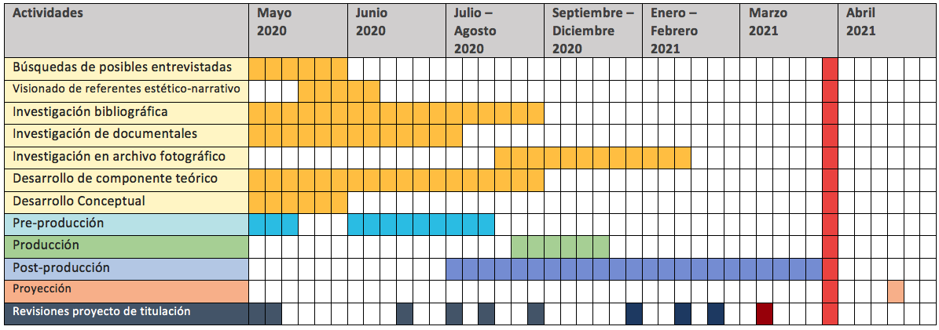
Figura 139. Cronograma general

Pre-producción
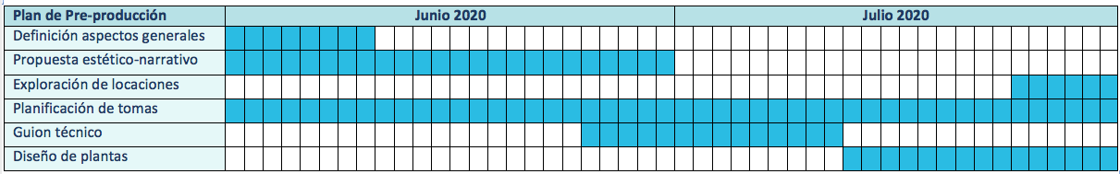
Figura 140. Pre-producción
Plan de rodaje
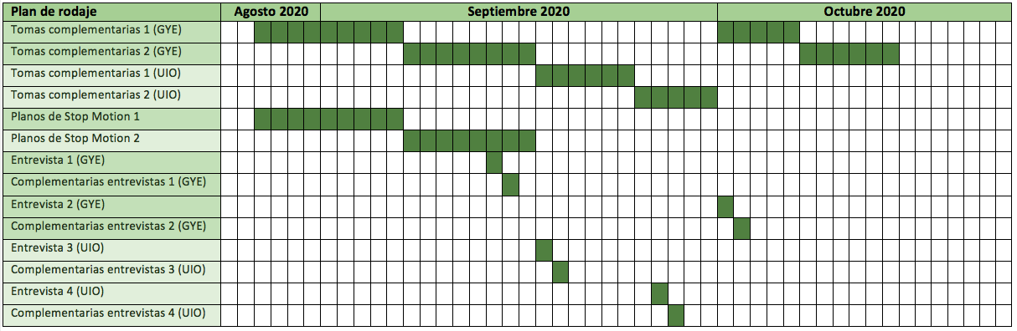
Figura 141. Plan de rodaje

Post-producción
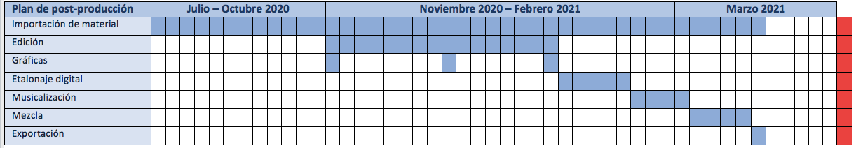
Figura 142. Post-producción

13. Documentación legal

Es necesario considerar aspectos legales y así evitar imprevistos. Existen un sinnúmero de tipos de registros sobre derechos intelectuales, estos se ajustan a la ley de cada país. En Ecuador la entidad que los regula es el SENADI. El registro para obras audiovisuales otorga una presunción de titularidad de derechos morales y patrimoniales.

- Propuesta estética

Este proyecto cuenta con el apoyo de colaboradores en diferentes ramas de la realización audiovisual; director de arte, fotógrafo y diseñador. La efectiva comunicación con cada uno es fundamental. Para ello se creó un tablero de referentes, una especie de collage con ideas gráficas y prácticas que nos ayuda a ubicar el tono y el aspecto de la obra. Esta compilación de imágenes traza un mapa visual más claro en cuanto estética y narrativa, que no solo pretenden marcar un estilo específico sino el sentido emocional al que se pretende llegar. El tablero de ideas ayuda a explorar formas creativas que pueden traducirse al lenguaje cinematográfico y alimentar la obra.

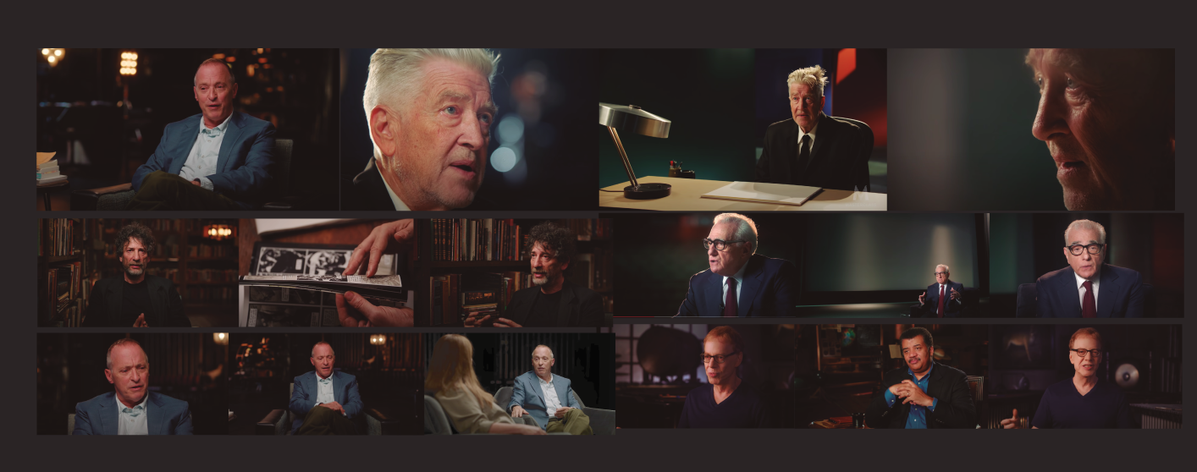
Figura 143. Tablero de referentes para entrevistas

15. Estilo de color y paleta

En la realización de una pieza audiovisual el uso del color está presente en todas sus etapas. El color grading es una técnica de retoque digital que complementa la intención de la luz y del color que se han pensaron desde la pre-producción y que se desarrollaron durante el rodaje. En este proyecto la directora de fotografía junto con el departamento de arte estableció un tratamiento Teal and Orange en clave baja, este estilo se caracteriza por un fuerte tintado de azules en las sombras y un fuerte tintado de cálido en altas luces y pieles.

- Guiones

En este documental se realizaron dos guiones: un guion de intenciones (imaginario) y otro de post-producción. Al tener claro el enfoque del proyecto y después de haber realizado toda la investigación; bibliográfica, biográfica, exploración de archivo etc., se procedió a realizar el guion de intenciones. Un documento estilo bitácora donde figuran; preguntas para las entrevistas (basadas en las biografías), un listado tentativo de planos, material extra como libros o atrezo, posibles locaciones y fechas de rodaje. Después de haber realizado todo el registro de imágenes y entrevistas, este material se organizó en un guion de post-producción, una escaleta organizada en bloques, con pautaje, números de secuencia, efectos, códigos de sonidos, tomas y otros.

- Guion técnico y diseño de planta

El guion técnico y el diseño de planta se realizaron en el programa Adobe illustrator. Una vez que se estableció la estética y hecho scouting de locaciones se puede empezar con el storyboard, ya que lo importante es establecer planos y tiros de cámara. El diseño de planta es más complejo, incluye desplazamientos, esquema de iluminación y tipos de luz. Es esencial establecer de manera eficiente los movimientos de cámara en relación al sujeto.

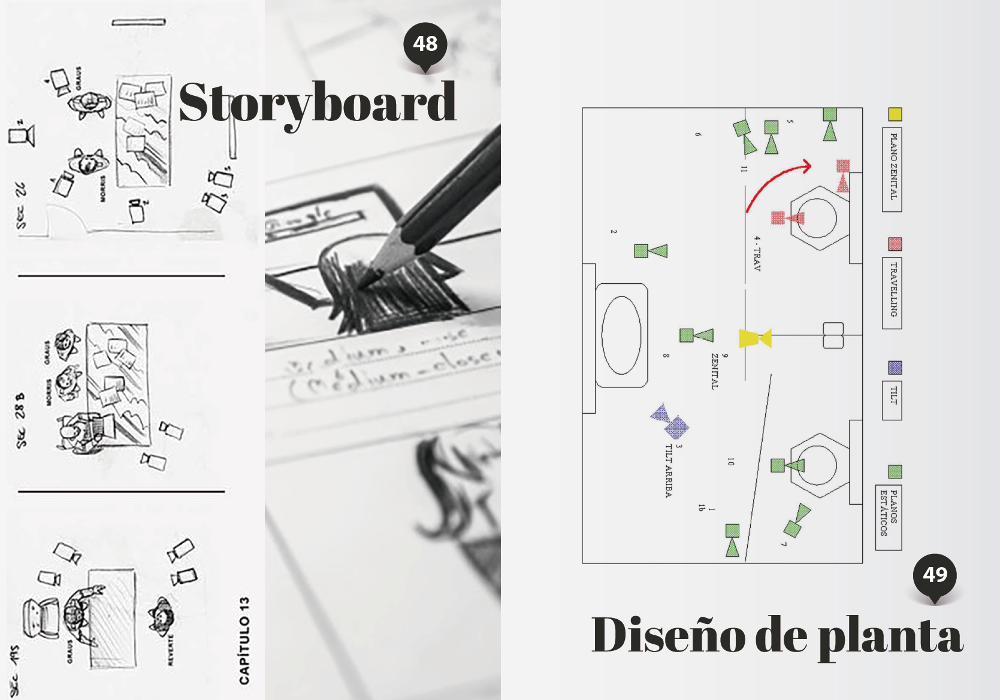
Figura 144. Guion técnico y diseño de planta

CONCLUSIONES

Esta investigación sobre la ausencia o invisibilización del trabajo y obras de mujeres en el campo de la fotografía y en particular en la ecuatoriana, me permitió indagar una problemática que excede el campo de las artes. En la actualidad existe un enorme campo de pensamiento sobre el feminismo y la problematización de los roles de género, que nos ofrece herramientas para revelar estructuras de poder.

Que las mujeres no hayan podido desarrollarse en diferentes disciplinas al igual que sus pares masculinos, se da por factores macro sociales normativos y prescripciones culturales diferenciadas. La ausencia o invisibilización del trabajo de mujeres es consecuencia de un orden hegemónico patriarcal, por tanto, inequitativo e injusto. El papel de las mujeres como actoras de sus propias historias en el campo de la fotografía no ha sido lo suficientemente examinado y analizado, por eso las referencias a su trabajo son escasas.

En ese sentido es de suma importancia seguir deconstruyendo tanto el género, como el pensamiento de orden patriarcal que estereotipa a la mujer y no permite que pueda desarrollarse en libertad en las disciplinas que desee y a partir de esa deconstrucción, hacer aparecer y reinvindicar el trabajo de las artistas.

Durante el siglo XVIII fue casi imposible que las mujeres artistas y fotógrafas puedan ejercer su oficio, sin la aprobación de alguna figura masculina: padres, esposos o colegas. Este “respaldo”, que era una forma imprescindible de certificación en la época, se presenta como un ejercicio de poder patriarcal, algunos de estos “tutores” llegaron incluso a apropiarse de algunas obras producidas por mujeres. Es importante mencionar que el factor socio-económico fue determinante para que que algunas mujeres pudieran ejercer la fotografía en el siglo XVIII y principio del XIX. Muchas de ellas provenían de familias acaudaladas, de sectores liberales o de círculos familiares en donde se ejercia el oficio de la fotografía. Me parece pertinente mencionar que he podido observar características similares en la producción más contemporánea.

Los relatos de las mujeres que participaron en la invención de la fotografía, fueron borrados, en el sentido literal y textual. Algunas de sus obras fueron destruidas, otras se perdieron con el paso del tiempo por el poco interés e importancia que le dieron aunque algunas sobrevivieron y siempre estuvieron ahí. La Historia se preocupó más por escribir el más sobre el arte y la fotografía realizada por hombres. En ese sentido, este trabajo es también, un ejercicio de de rescate de la memoria, impulsado por el pensamiento feminista. Me parece urgente y necesario proponer, generar y desarrollar más investigaciones que recuperen estas memorias. Es de suma importancia que las nuevas generaciones de fotógrafas se encuentren con estos relatos y puedan reconocerse en el pasado.

Las mujeres en la historia de la fotografía han sido más objetos que sujetos. Objetos para fotografiar bajo la mirada masculina y menos sujetos que miran y construyen una visión sobre lo sensible visible. Por ejemplo durante mi indagación en el archivo fotográfico de diario El Telégrafo encontré muy pocas fotografías realizadas por mujeres. De igual manera, el número de mujeres que participaron en la fotografía de prensa y reportajes en el mundo ha sido desalentadora, apenas en la década de los años noventa encontré registros de mujeres fotógrafas. Son valiosos testimonios mostraron otra interesante mirada sobre las prácticas fotografías realizadas por mujeres desde escenarios más complejos. Es conocido que el periodismo es un campo extremadamente masculinizado, y destacar, en estos espacios representó un desafío para estas mujeres que hay que visibilizar.

En la actualidad, a pesar de ciertos logros y con algunas sociedades más igualitarias, con más oportunidades de estudios y libertades para las mujeres, hay mucho trabajo por hacer. El campo de la fotografía es problemático en este sentido, aún se percibe cierta preferencia hacia el trabajo realizado por hombres y a pesar de que ciertas las estadísticas muestran que actualmente hay más mujeres en espacios de educación y aprendizaje esto no se reflejan en el ámbito laboral. Así mismo, las organizaciones, comités e instituciones, siguen siendo en su mayoría dirigidas por hombres.

A pesar de cierto panorama desalentador, existe un notable y valioso trabajo fotográfico hecho por mujeres en Ecuador desde los años 80. Sin embargo, no tuvieron la suficiente difusión. La mayoría de realizadoras autogestionaron sus proyectos, libros o exposiciones. El trabajo de este grupo de fotógrafas que abrió camino en la escena fotografía contemporánea, lamentablemente ha permanecido oculto más allá del círculo de artistas nacionales. La mayoría son conocidas de forma informal en espacios reducidos, vinculados con el arte o investigación, pero su trabajo no ha sido divulgado desde la academia, hay pocas investigaciones sobre su trabajo, o a un público más amplio. A pesar de las reivindicaciones realizadas por un gran número de mujeres artistas, presentados en esta investigación y que cada día va creciendo, queda un largo camino por recorrer, tanto para visibilizar el trabajo de mujeres como recontarse con todas esas valiosas historias.

Finalmente, junto a esta investigación, el trabajo de realización del documental, busca proponer una alternativa para la difusión y reinvidicación del trabajo de un grupo de mujeres fotógrafas ecuatorianas. Considero que este documental, por su naturaleza expositiva y didáctica, puede ser una herramienta no solamente para difundir el pensamiento y la obra de las fotógrafas, sino un dispositivo a partir del cual se puede generar debate y reflexión sobre la invisibilización del trabajo del arte y en el arte de las mujeres. Este es un trabajo político.

BIBLIOGRAFÍA

- Abad Vidal, Julio César, Mapas del arte contemporáneo en Ecuador. Cuenca, Universidad de Cuenca, 2014

- Alcocer, Jonathan, Procesos de experimentación fotográfica en Quito 1990-2000, a través de la obra de Pepe Avilés, Lucía Chiriboga y Sara Roitman. Quito: Universidad Andina Simón Bolívar, 2020

- Almog Lili, LensCulture, Inc. 2019

- Ansede, Manuel, La obra de arte más antigua la hizo un neandertal (El País, 2018), https://elpais.com/elpais/2018/02/22/ciencia/1519314761_836333.html

- Aristóteles, De La Generación De Los Animales en Obras Completas, Madrid: Gredos, 1988, 2005

- Attie, Dotty, RE-ACTION - Genealogía y contracanon, http://www.womenartistsreaction.com/dotty-attie.html#

- Baigorri Ballarín, Laura, Shigeko Kubota. Del ready-made a la videoescultura (pasando por Duchamp), https://www.academia.edu/20076805/Shigeko_Kubota_Del_ready_made_a_la_videoescultura_pasando_por_Duchamp_

- Barroso, Jaime, Realización de Documentales y Reportajes. Madrid : Editorial Síntesis, 2009

- Bennett Rosa, Edward, The Human Body as an Engine, Middletown: Wesleyan University, 1990

- Benjamin Johnston, Francis, Lo que una mujer puede hacer con una cámara, 1897, https://www.quitarfotos.com/lo-que-una-mujer-puede-hacer-con-una-camara/

- Bravo, Gustavo, Gerda Taro Vida-Obra-Biografia. Fotogasteiz, 2020, https://fotogasteiz.com/blog/fotografos/gerda-taro-vida-obra-biografia/

- Buckland, Gail, Fox Talbot and the invention of photography. (D. R. Godine-1980). ISBN 978-0-87923-307-5.

- Buszek, María Elena, Our Bodies / Ourselves, Pin-up Grrrls: Feminism, Sexuality, Popular Culture. Duke University Press, 2006

- CAAC, Centro Andaluz de Arte Contemporáneo, Marta Minujín, Biografía Artística, http://www.caac.es/

- Calaf, Rosa María, ¿Que coño esta pasando?, 2018

- Caso, Ángles, Biografia, https://www.angelescaso.com/presentacion-angeles-caso/biografia-angeles-caso/

- Caso, Ángeles, Ellas mismas. autorretratos de pintoras: desde la prehistoria hasta las vanguardias, Cadiz: Libros De La Letra Azul, 2018

- Caso, Ángeles, Las olvidadas: Una historia de mujeres creadoras. Himali: 2005

- Carretero Pasín, Angel Enrique, Imaginario y utopías, Galicia: Athenea Digital, 2005

- Castellanos, Paloma, Diccionario histórico de la fotografía, Madrid. Ediciones Istmo, 1999

- Chicago Judy y Woodman Donald, Elizabeth A. Sackler Center for Feminist Art., Brooklyn Museum, The dinner party : from creation to preservation, New York : Merrell, 2007

- Cegarra, José, Fuandamentos Teórico Espistemológicos de los Imaginarios Sociales, Táchira: Núcleo de Investigación de Estudios y Crítica Cultural de América Latina y el Caribe, Universidad Pedagógica Experimental Libertador, 2012

- Cifuentes, María Ángela, en la introducción de Llegando a los Cincuenta (2000) del texto Aún queda la esencia (1997)

- Chiriboga Lucía y Cruz Soledad, Retrato de la Amazonía. Quito: Libri Mundi, Enrique Grosse Luemem, 1992

Cohen, Alina, The 19th-Century Botanist Who Changed the Course of Photography, (Arty, 2018), https://www.artsy.net/article/artsy-editorial-19th-century-botanist-changed-course-photography

- De Gouges, Olympe, Los derechos de la mujer 1789, en La Ilustración Olvidada: la polémica de los sexos en el siglo XVIII de Condorcet, Lamberth, otros. Barcelona: Anthropos

- De Beauvoir, Simone, El Segundo Sexo. Catedra 2017

- Demetrakas, Johanna, Feminists: What Were They Thinking?, 2018

- Del Rio Martinez, Amaia, Historia del moviemnto feminista, http://www.bantaba.ehu.es/formarse/
- Dieter, Martin, The Female Photographer , Stadtgeschichtliches Museum Leipzig, 2018

Etxazarra, Leire, La historia de la fotografía resumida en 15 fotógrafas: famosas, desconocidas, triunfadoras, invisibilizadas… Y algunas que son ya presente y futuro, Cartier-Bresson no es un reloj, 2020

- Fajardo Hill Cecilia y Giunta Andrea, Radical Women: Latin American Art 1960–1985. Los Ángeles: Hammer Museum and Delmonico Books, 2017

- Flores Palacios, Fatima, Psicología Social y Género: El sexo como objeto de representación social, Ciudad de México: UNAM, 2016

- Fontaine, Chantal, Biografía, www.chantalfontaine.com

- Gallegos, Alberto, Fundamentos y técnica de la cianotipia, Revista Lomography-2014, https://www.lomography.es/magazine/238289-fundamentos-y-tecnica-de-la-cianotipia

- García, María Teresa, Imagenes Vivientes. Quito: María Teresa García, 2002

- Gotthardt, Alexxa, 11 Mujeres artistas latinoamericanas que debe conocer, Compartir Palabra Maestra, www.nodoarte.com

- Graves Robert y Patai Raphael, Los mitos hebreos, Madrid: Alianza Editorial, 2004

- Hannavy, John, Encyclopedia of Nineteenth-Century photography, Volume 1. Routledge Taylor & Francis Group, 2008

- Hardaker, Martha, Science and the Woman Question, Popular Science Monthly Volume 20 (1882) https://en.wikisource.org/wiki/Popular_Science_Monthly/Volume_20/March_1882/Science_and_the_Woman_Question

- Herzlich, Claudine, La Representación Social. En S. Moscovici, Pensamiento y vida social II. Psicología social y problemas sociales. Barcelona: Paidós, 1988

- Higuera, Yinna, Portafolio Fotógrafos Ecuatorianos, https://www.fotografosecuatorianos.com

- Ibarra Andoni, Mormann Thomas, Variedades de la representación en la ciencia y la filosofía, Barcelona: Ariel, 2000

- Kennedy, Maev, "Bodleian Library launches £2.2m bid to stop Fox Talbot archive going overseas", (The Guardian – 2012), https://www.theguardian.com/artanddesign/2012/dec/09/bodleian-library-bid-fox-talbot-archive

- Lampkin, Fulwood, La cena: La primera gran obra de arte feminista, Museo de Brooklyn, Nueva York , historia-arte.com, 2020

- Leonard, Joanne, Base de arte feminista del Museo de Brooklyn

- Levy, Eva, Presidenta de honor de honor de WomenCeo, ¿Que coño esta pasando?, 2018

- Lima Pedro y Piña Carolina, Arte rupestre, una joya patrimonial de Francia (RFI, 2015), https://www.rfi.fr/es/cultura/20150415-arte-rupestre-una-joya-patrimonial-de-francia

- Lugones, María, Colonialidad y Género. Binghamton University, 2008

- Mansfield, Elizabeth, Art History and Its Institutions: Foundations of a Discipline (Routledge-2002), ISBN 0-415-22869-7.

- Martínez Pulido, Carolina, Anna Atkins; creativa cientifica del siglo XIX que vinculo la botánica y la fotografía, Mujeres con ciencia, (2019) https://mujeresconciencia.com/2019/04/23/anna-atkins-creativa-cientifica-del-siglo-xix-que-vinculo-la-botanica-y-la-fotografia/

- Maudsley, Henry, Sex in Mind and Education en Fortnightly Review, vol. 15, (1874), 466-483, 467, https://en.wikisource.org/wiki/Popular_Science_Monthly/Volume_5/June_1874/Sex_in_Mind_and_Education

- Middleman, Rachel, Rethinking Vaginal Iconology with Hannah Wilke's Sculpture. Art Journal 2013

- Miguel, Ana, Los feminismos a través de la Historia. Mujeres en Red, El periódico feminista, 2011

- Nilsen, Micheline, Arquitectura en fotografías del siglo XIX: ensayos sobre la lectura de una colección, Ashgate Publishing, 2011

- Nochlin, Linda, Why Have There Been No Great Women Artists?, New York: Art News, 1971

- Oleas Rueda, María del Carmen, La construcción de noción de feminidad en la práctica fotográfica de Lucía Chiriboga, Sara Roitman y Wendy Ribadeneira. Quito: Universidad Andina Simón Bolívar Sede Ecuador, 2013

- OMS, What do we mean by "sex" and "gender”?, Gender, women and health, (2013), https://www.who.int/genomics/gender/en/

- Padín Ogando, Fernanda, Fotógrafas pioneras: Bertha Wehnert-Beckmann, www.fotografaspioneras.com

- Pérez, Trinidad, Judy de Bustamante, Facultad de Arquitectura y Diseño. Quito: Pontificia Universidad Católica del Ecuador, 2000

- Portuondo, María Luisa, Ana Mendieta- Rape Scene: La detención del instante. Revista Escaner, 2009

- Rodríguez y Méndez de Lozada, Nieves, Las fotografías inéditas de Tina Modotti. Anales del Instituto de Investigaciones Estéticas, 2008

- Romero, Isadora, http://isadoraromero.com/

- Snow, Dean, Sexual Dimorphism in European Upper Paleolithic Cave Art, American Antiquity, Pensilvania: Pennsylvania State University, 2013, https://www.researchgate.net/publication/27304262

- T. Manning, John, Digit Ratio: A Pointer to Fertility, Behavior, and Health. Newark: Rutgers University, 2002) Press. ISBN 9780813530307.

- Schaaf, Larry J, The correspondence of William Henry Fox Talbot, Carta de Constanza a Henry, 30 de noviembre de 1843. De Montfort, University, 2010

- Schonherr, Nicole, Straßennamen in Dresden – Reine Männersache?. Landeshauptstadt Dresden: Der Oberbürgermeister, Gleichstellungsbeauftragte für Frau und Mann, 2005

- Sjölin, Hilda, (LinkFang, 2010), https://es.linkfang.org/wiki/Hilda_Sj%C3%B6lin

- Smink, Verónica, 5 precursoras del voto femenino en América Latina». BBC Mundo, 2013

- Varela, Nuria, ¿Que coño esta pasando?, 2018

- Velasco Cabrera, Jorge, Sin maquillaje: Mas allá de la ideología política, la mujer ha trascendido con su actuación, por lo que su presencia se ha vuelto inalterable. Guayaquil: Cuadernos de la casa, 2020

- s/a., Anna Atkins (1799-1871), Mujeres Bacanas, https://mujeresbacanas.com/mujeresbacanas-annaatkins-primerafotografa/

- s/a., Chantal Fontaine en Escaparate Ecuador, El Tiempo Diario de Cuenca, 2015

- s/a., El mundo laboral aún es esquivo para las fotógrafas, Encuentro Mujeres tras el lente, Diario Primicias.ec, 2019

- s/a., Fotografia estereográfica, Blog Audiovisual, Dobleclic, 2011, https://www.dobleclic.com/fotografia-estereografica/

- s/a., I Jornadas de estudio, reflexión y opinión sobre Violencia. Sevilla: Padilla Libros Editores y libreros, 2005

- s/a., Judy de Bustamante, Facultad de Arquitectura y Diseño. Quito: Pontificia Universidad Católica del Ecuador, 2000

- s/a., La fotografía y su olvido histórico, Diario El Telégrafo. Editogran S. A,2015

- s/a., Lista de pintoras en orden cronológico, Mujerespintoras.blogspot.com , 2013

- s/a., Lola Álvarez Bravo, primera fotógrafa mexicana, transitó de la fotografía documental a la experimental, Gobierno de México, INBAL, Boletín No. 1160 - 31 de julio de 2019, https://inba.gob.mx/prensa/12716/lola-alvarez-bravo-primera-fotografa-mexicana-transito-de-la-fotografia-documental-a-la-experimental

s/a., Matilde Hidalgo de Procel, la primera mujer de América Latina que pudo votar y a quien Google hace homenaje con un doodle. BBC News Mundo, 2019

- s/a., Megamedia, Lola Álvarez Bravo: ¿quién fue y por qué aparece en el Doodle de Google? En Diario de Yucatan, 2020, https://www.yucatan.com.mx/imagen/lola-alvarez-bravo-quien-fue-y-por-que-aparece-en-el-doodle-de-google

- s/a., Postergadas, omitidas y hoy celebradas, Servicios a la ciudadanía carretera, https://carretera.fsc. ccoo.es/3cad8c0f7bc473192b44f35ec13d3b60000050.pdf.

- s/a., The_Human_Body_as_an_Engine 1900, https://en.wikisource.org/wiki/Popular_Science_Monthly/Volume_57/Sept ember_1900/

Les Comadres, v/a., La otra historia: Mujeres hablando de mujeres (Gijón: 2003)
José Cegarra, Fuandamentos Teórico Espistemológicos de los Imaginarios Sociales, (Táchira: Núcleo de Investigación de Estudios y Crítica Cultural de América Latina y el Caribe, Universidad Pedagógica Experimental Libertador, 2012) 2
Mitzy Flores, Imaginarios Femeninos, Identidad y Vida Cotidiana, (Valencia: Estudios Culturales, 2008) 129
Angel Enrique Carretero Pasín, Imaginario y utopías, (Galicia: Athenea Digital, 2005), 41
Flores, Imaginarios…, 130
Flores, Imaginarios…, 131
Flores, Imaginarios…, 131
Flores, Imaginarios…, 131
Flores, Imaginarios…, 132
Flores, Imaginarios…, 133
Mitzy Flores, Imaginarios Femeninos, Identidad y Vida Cotidiana, (Valencia: Estudios Culturales, 2008) 133, referente al texto Una nueva agenda para el estudio de las representaciones sociales. Reflexiones hacia un sentido común menos común y con más sentido, vol. 12, (Caracas: Revista Agenda Académica), 41-57
Andoni Ibarra, Thomas Mormann, Variedades de la representación en la ciencia y la filosofía, (Barcelona: Ariel, 2000), 22.
Claudine Herzlich, La Representación Social. En S. Moscovici, Pensamiento y vida social II. Psicología social y problemas sociales. (Barcelona: Paidós, 1988), 329
Herzlich, La Representación…, 330
Flores, Imaginarios…, 134
OMS, What do we mean by "sex" and "gender”?, Gender, women and health, (2013), https://www.who.int/genomics/gender/en/, Consultado el 13 de julio de 2020
Fatima Flores Palacios, Psicología Social y Género: El sexo como objeto de representación social, (Ciudad de México: UNAM, 2016), 22
Robert Graves y Raphael Patai, Los mitos hebreos, (Madrid: Alianza Editorial, 2004), 51
Aristóteles, De La Generación De Los Animales en Obras Completas, (Madrid: Gredos, 1988, 2005)
Martha. A. Hardaker, Science and the Woman Question, Popular Science Monthly Volume 20 (1882) https://en.wikisource.org/wiki/Popular_Science_Monthly/Volume_20/March_1882/Science_and_the_Woman_Question
Edward Bennett Rosa, The Human Body as an Engine, (Middletown: Wesleyan University, 1990) https://en.wikisource.org/wiki/Popular_Science_Monthly/Volume_57/September_1900/The_Human_Body_as_an_Engine
Henry Maudsley, Sex in Mind and Education en Fortnightly Review, vol. 15, (1874), 466-483, 467, https://en.wikisource.org/wiki/Popular_Science_Monthly/Volume_5/June_1874/Sex_in_Mind_and_Education
Flores Palacios, Psicología Social y …, 2
Flores Palacios, Psicología Social y …, 42
Flores Palacios, Psicología Social y …, 6
Linda Nochlin, Why Have There Been No Great Women Artists? (New York: Art News, 1971), 22-39.
Ángles Caso, Biografia, https://www.angelescaso.com/presentacion-angeles-caso/biografia-angeles-caso/, Consulado el 5 de abril de 2020.
Ángeles Caso, Ellas mismas. autorretratos de pintoras: desde la prehistoria hasta las vanguardias (Cadiz: Libros De La Letra Azul, 2018)
Manuel Ansede, La obra de arte más antigua la hizo un neandertal (El País, 2018), acceso el 7 de mayo de 2020, https://elpais.com/elpais/2018/02/22/ciencia/1519314761_836333.html
Pedro Lima y Carolina Piña, Arte rupestre, una joya patrimonial de Francia (RFI, 2015), acceso 2 de junio de 2020, https://www.rfi.fr/es/cultura/20150415-arte-rupestre-una-joya-patrimonial-de-francia
Dean Snow, Sexual Dimorphism in European Upper Paleolithic Cave Art, American Antiquity (Pensilvania: Pennsylvania State University, 2013), https://www.researchgate.net/publication/27304262 5_Sexual_Dimorphism_in_European_Upper_Paleolithic_Cave_Art
John T. Manning, Digit Ratio: A Pointer to Fertility, Behavior, and Health. (Newark: Rutgers University, 2002) Press. ISBN 9780813530307.
Ángeles Caso, Las olvidadas: Una historia de mujeres creadoras (Himali: 2005), 108.
s/a., Lista de pintoras en orden cronológico (Reseña en Mujerespintoras.blogspot.com: 2013), acceso el 3 de julio 2020. http://mujerespintoras.blogspot.com/2013/01/lista-de-pintoras-en-orden-cronologico.html
Elizabeth Mansfield, Art History and Its Institutions: Foundations of a Discipline (Routledge-2002), ISBN 0-415-22869-7.
Caso, Ellas mismas… 108, 146
Caso, Ellas mismas… 109
Caso, Ellas mismas… 102-125
I Jornadas de estudio, reflexión y opinión sobre Violencia, (Sevilla: Padilla Libros Editores y libreros, 2005), 72
Olympe De Gouges, Los derechos de la mujer 1789, en La Ilustración Olvidada: la polémica de los sexos en el siglo XVIII de Condorcet, Lamberth, otros (Barcelona: Anthropos), 155
Los jacobinos fueron un grupo político conocido por ser el ala radical de la Revolución francesa de 1789.
Ana Miguel, Los feminismos a través de la Historia, (Mujeres en Red, El periódico feminista, 2011), 12
Verónica Smink, 5 precursoras del voto femenino en América Latina». (BBC Mundo, 2013), Consultado 3 marzo 2020
Matilde Hidalgo de Procel, la primera mujer de América Latina que pudo votar y a quien Google hace homenaje con un doodle, (BBC News Mundo, 2019), Consultado 3 marzo 2020
Simone de Beauvoir, El Segundo Sexo, (Catedra 2017), 109
Amaia del Rio Martinez, Historia del moviemnto feminista, http://www.bantaba.ehu.es/formarse/ ficheros/view/Historia_del_Movimiento_feminista.pdf?revision_id=53767&package_id=33304, Consultado 8 de Enero del 2020.
María Lugones, Colonialidad y Género, (Binghamton University, 2008), 84
Lugones, Colonialidad…, 95.
Servicios a la ciudadanía carretera, Postergadas, omitidas y hoy celebradas, https://carretera.fsc. ccoo.es/3cad8c0f7bc473192b44f35ec13d3b60000050.pdf, consultado el 8 de febrero 2020
El antiespecismo es una posición política que considera que todos los seres vivos, y no solo los humanos, son sujetos de derecho y su vida tiene el mismo valor. Para el antiespecismo, entonces, no deberíamos ejercer contra los animales violencias que no aceptaríamos contra los humanos: matar, encerrar, maltratar, lastimar, manipular su cuerpo, robarles su leche y sus crías… Fuente: harta.uy
María Luisa Portuondo, Ana Mendieta- Rape Scene: La detención del instante, (Revista Escaner, 2009)
CAAC, Centro Andaluz de Arte Contemporáneo, Marta Minujín, Biografía Artística, http://www.caac.es/, consultado el 8 de enero del 2020.
Alexxa Gotthardt, 11 Mujeres artistas latinoamericanas que debe conocer, Compartir Palabra Maestra, (Texto recuperado de Artsy 23 de mayo de 2018), www.nodoarte.com, consultado el 8 de enero del 2020.
Cecilia Fajardo Hill, Andrea Giunta, Radical Women: Latin American Art 1960–1985, (Los Ángeles: Hammer Museum and Delmonico Books, 2017),16.
Gotthardt, 11 Mujeres artistas…, 2020
Laura Baigorri Ballarín. Shigeko Kubota. Del ready-made a la videoescultura (pasando por Duchamp), https://www.academia.edu/20076805/Shigeko_Kubota_Del_ready_made_a_la_videoescultura_pasando_por_Duchamp_, consultado el 8 de junio 2020
Joanne Leonard, Base de arte feminista del Museo de Brooklyn, Consultado el 3 de julio 2020.
Dotty Attie, RE-ACTION - Genealogía y contracanon, http://www.womenartistsreaction.com/dotty-attie.html#, Consultado el 6 de junio 2020
Fulwood Lampkin, La cena: La primera gran obra de arte feminista, Museo de Brooklyn, Nueva York , (historia-arte.com, 2020)
Judy Chicago, Donald Woodman, Elizabeth A. Sackler Center for Feminist Art., Brooklyn Museum, The dinner party : from creation to preservation, (New York : Merrell, 2007)
María Elena Buszek, Our Bodies / Ourselves, Pin-up Grrrls: Feminism, Sexuality, Popular Culture, (Duke University Press, 2006) 291–294
Rachel Middleman, Rethinking Vaginal Iconology with Hannah Wilke's Sculpture. (Art Journal 2013)
Los cinco de Boston (en inglés Five of Boston) fue un grupo informal de fotógrafos que se formó en el marco de la Escuela del Museo de Bellas Artes de Boston.
Los cinco de Boston, https://es.wikipedia.org/wiki/Los_cinco_de_Boston, Consultado enero 2021
Lili Almog, LensCulture, Inc. Consultado el 8 de julio 2019
Alberto Gallegos, Fundamentos y técnica de la cianotipia, (Revista Lomography-2014), https://www.lomography.es/magazine/238289-fundamentos-y-tecnica-de-la-cianotipia, consultado febrero 2021.
Carolina Martínez Pulido, Anna Atkins; creativa cientifica del siglo XIX que vinculo la botánica y la fotografía, Mujeres con ciencia, (2019) https://mujeresconciencia.com/2019/04/23/anna-atkins-creativa-cientifica-del-siglo-xix-que-vinculo-la-botanica-y-la-fotografia/, Consultado el 23 de octubre 2020
Martínez, Anna Atkins; creativa…
Martínez, Anna Atkins; creativa …
Mujeres Bacanas, Anna Atkins (1799-1871), https://mujeresbacanas.com/mujeresbacanas-annaatkins-primerafotografa/, Consultado el 23 de octubre 2020
Alina Cohen, The 19th-Century Botanist Who Changed the Course of Photography, (Arty, 2018), https://www.artsy.net/article/artsy-editorial-19th-century-botanist-changed-course-photography, Consultado el 23 de octubre 2020
Martínez, Anna Atkins…
Gail Buckland, Fox Talbot and the invention of photography. (D. R. Godine-1980). ISBN 978-0-87923-307-5.
Maev Kennedy, "Bodleian Library launches £2.2m bid to stop Fox Talbot archive going overseas", (The Guardian – 2012), https://www.theguardian.com/artanddesign/2012/dec/09/bodleian-library-bid-fox-talbot-archive, Consultado el 5 de enero del 2021
Paloma Castellanos, Diccionario histórico de la fotografía, Madrid, (Ediciones Istmo, 1999), 48.
Larry J Schaaf, The correspondence of William Henry Fox Talbot, Carta de Constanza a Henry, 7 de septiembre de 1843, (De Montfort, University, 2010), Consultado 6 marzo 2020
Larry J Schaaf, The correspondence of William Henry Fox Talbot, Carta de Constanza a Henry, 30 de noviembre de 1843, (De Montfort, University, 2010), Consultado 3 marzo 2020
Schaaf, The correspondence… Consultado 3 marzo 2020
Larry J Schaaf, The correspondence of William Henry Fox Talbot, Carta de Constanza a Henry, (De Montfort, University), Consultado 3 marzo 2020
Larry J Schaaf, The correspondence of William Henry Fox Talbot, Carta de Constanza a Henry, 9 de agosto de 1839, (De Montfort, University, 2010), Consultado 3 marzo 2020
La copia en papel a la albúmina era un procedimiento fotográfico de obtención de un positivo por contacto directo, a partir de un negativo, generalmente de vidrio. Surgió en Francia, y entre los años 1855 y 1895 fue el tipo de copia positiva más utilizada por los fotógrafos.
Micheline Nilsen, Arquitectura en fotografías del siglo XIX: ensayos sobre la lectura de una colección, (Ashgate Publishing, 2011), 181
John Hannavy, Encyclopedia of Nineteenth-Century photography, Volume 1, (Routledge Taylor & Francis Group, 2008),
Fernanda Padín Ogando, Fotógrafas pioneras: Bertha Wehnert-Beckmann, www.fotografaspioneras.com, Consultado 5 enero 2021
Padín, Fotógrafas…
Nicole Schonherr, Straßennamen in Dresden – Reine Männersache?, (Landeshauptstadt Dresden: Der Oberbürgermeister, Gleichstellungsbeauftragte für Frau und Mann, 2005), 37
Padín, Fotógrafas…
Nicole Schonherr, Straßennamen in Dresden – Reine Männersache?, Landeshauptstadt Dresden, Der Oberbürgermeister, Gleichstellungsbeauftragte für Frau und Mann, 2005), p. 37
The Female Photographer ,(Stadtgeschichtliches Museum Leipzig, 2018). www.stadtgeschichtliches-museum-leipzig.de. Consultado 6 de abril 2020
Martin Dieter, (Spaziergang durch die Geschichte der Fotografie), 38
Fotografia estereográfica, Blog Audiovisual, (Dobleclic, 2011), https://www.dobleclic.com/fotografia-estereografica/, Consultado 8 noviembre 2020
Hilda Sjölin, (LinkFang, 2010), https://es.linkfang.org/wiki/Hilda_Sj%C3%B6lin, Consultado Diciembre 2019
Gustavo Bravo, Gerda Taro Vida-Obra-Biografia, (Fotogasteiz, 2020), https://fotogasteiz.com/blog/fotografos/gerda-taro-vida-obra-biografia/, Consultado Junio 2020
Leire Etxazarra, La historia de la fotografía resumida en 15 fotógrafas: famosas, desconocidas, triunfadoras, invisibilizadas… Y algunas que son ya presente y futuro, (Cartier-Bresson no es un reloj, 2020)
Lo que una mujer puede hacer con una cámara, Francis Benjamin Johnston, 1897, https://www.quitarfotos.com/lo-que-una-mujer-puede-hacer-con-una-camara/
Etxazarra, La historia… (2020),
El Grupo f/64 fue una asociación fotográfica que se fundó en California en 1932. La propuesta de f64 para la fotografía artística está sintetizada en el propio nombre del grupo: donde los integrantes utilizaban el diafragma más cerrado para lograr la máxima nitidez.
Rodríguez y Méndez de Lozada, Nieves, Las fotografías inéditas de Tina Modotti. (Anales del Instituto de Investigaciones Estéticas, 2008), 213-224. Consultado el 5 de marzo de 2020.
Megamedia, Lola Álvarez Bravo: ¿quién fue y por qué aparece en el Doodle de Google? En Diario de Yucatan, 2020, https://www.yucatan.com.mx/imagen/lola-alvarez-bravo-quien-fue-y-por-que-aparece-en-el-doodle-de-google, Consultado 3 de junio 2020
Lola Álvarez Bravo, primera fotógrafa mexicana, transitó de la fotografía documental a la experimental, Gobierno de México, INBAL, Boletín No. 1160 - 31 de julio de 2019, https://inba.gob.mx/prensa/12716/lola-alvarez-bravo-primera-fotografa-mexicana-transito-de-la-fotografia-documental-a-la-experimental, Consultado 3 de junio 2020
https://www.eltelegrafo.com.ec/pg/diarioeltelegrafo/about/, 13 de diciembre de 2017·
https://www.eltelegrafo.com.ec/pg/diarioeltelegrafo/about/, 13 de diciembre de 2017·
La fotografía y su olvido histórico, Diario El Telégrafo, (Editogran S. A,2015)
Arqueología ecuatoriana, Página web de Arqueología Ecuatoriana.
Julio César Abad Vidal (ed.): Mapas del arte contemporáneo en Ecuador, (Cuenca, Universidad de Cuenca, 2014), 156
Lucía Chiriboga y Soledad Cruz, Retrato de la Amazonía (Quito: Libri Mundi, Enrique Grosse Luemem, 1992) 12
María del Carmen Oleas Rueda, La construcción de noción de feminidad en la práctica fotográfica de Lucía Chiriboga, Sara Roitman y Wendy Ribadeneira, (Quito: Universidad Andina Simón Bolívar Sede Ecuador, 2013), 43
Oleas, La construcción de… 45, 46
Judy de Bustamante, Facultad de Arquitectura y Diseño, (Quito: Pontificia Universidad Católica del Ecuador, 2000), 101
Jonathan Alcocer, Procesos de experimentación fotográfica en Quito 1990-2000, a través de la obra de Pepe Avilés, Lucía Chiriboga y Sara Roitman, (Quito: Universidad Andina Simón Bolívar, 2020), 21
Judy de Bustamante, Facultad de Arquitectura y Diseño, (Quito: Pontificia Universidad Católica del Ecuador, 2000)
Trinidad Pérez en Judy de Bustamante, Facultad de Arquitectura y Diseño, (Quito: Pontificia Universidad Católica del Ecuador, 2000)
Pérez, en Judy de…
Pérez, Judy de…
María Ángela Cifuentes, en la introducción de Llegando a los Cincuenta (2000) del texto Aún queda la esencia (1997)
María Teresa García, Imagenes Vivientes, (Quito: María Teresa García, 2002)
García, Imagenes… 9
Chantal Fontaine, Biografía, (www.chantalfontaine.com), Consultado 10 Noviembre 2019.
Chantal Fontaine en Escaparate Ecuador, El Tiempo Diario de Cuenca, 2015, https://web.archive.org /web/20190320224249/https://www.eltiempo.com.ec/noticias/novedades/1/chantal-fontaine-en-escaparate-ecuador, Consultado 10 febrero 2020
Con talleres de fotografía se inauguró concurso intercolegial que buscará las mejores gráficas de la felicidad, El Universo, 2018, https://web.archive.org/web/201903210048 18/https://www.eluniverso.com/entretenimiento/2018/10/24/nota/7015241/talleres-fotografia-se-inauguro-concurso-intercolegial-que, Consultado 10 febrero 2020
Marina Paolinelli, Galeria La Guayaquileña, 1980
Jorge Velasco Cabrera, Sin maquillaje: Mas allá de la ideología política, la mujer ha trascendido con su actuación, por lo que su presencia se ha vuelto inalterable, (Guayaquil: Cuadernos de la casa, 2020), 41
Isadora Romero, http://isadoraromero.com/contact, Consultado 10 noviembre 2020
Portafolio de Yinna Higuera, Fotógrafos Ecuatorianos, https://www.fotografosecuatorianos.com /portfolio/yinna-higuera/, Consultado 10 de noviembre 2020
Diario Primicias.ec, El mundo laboral aún es esquivo para las fotógrafas, Encuentro Mujeres tras el lente, diario Primicias, https://www.primicias.ec/noticias/cultura/mujerxs-tras-lente-mirada-fotografica/, Consultado 7 de Noviembre 2020.
Para Héctor Salinas autor de Políticas de Disidencia Sexual en México, la “disidencia sexual” es un término complejo desarrollado por científicos sociales durante la última década, para nombrar y reivindicar identidades, prácticas culturales y movimientos políticos no alineados con la norma socialmente impuesta. En este caso particular la identidad de género. (Hombre-Mujer)
Diario Primicias.ec, El mundo laboral…, Consultado 7 de Noviembre 2020.
Moana es un documental realizado por Robert J. Flaherty en 1926 que refleja la vida cotidiana de una de las islas de Samoa, y donde se nos presenta cómo sus habitantes pescan, cazan o celebran sus ceremonias ancestrales de iniciación. Fuente: www.filmaffinity.com
Jaime Barroso, Realización de Documentales y Reportajes, (Madrid : Editorial Síntesis, 2009)
Barroso, Realización…
Nuria Varela, Que coño esta pasando?, 2018
Eva Levy, Presidenta de honor de honor de WomenCeo, Que coño esta pasando?, 2018
Rosa María Calaf, periodista, Que coño esta pasando?, 2018
Johanna Demetrakas, Feminists: What Were They Thinking?, 2018

